

Agradecimientos
Nos gustaría aprovechar esta sección para dar las gracias a todas las personas que nos han ayudado en la realización de este proyecto, de una u otra manera.
A la Dra. Belén Vaquerizo García y al Dr. Álvaro Herrero Cosío, nuestros tutores, por su dedicación y constancia en todas las reuniones que hemos tenido con ellos, y por el esfuerzo adicional de las últimas semanas.
A todos los profesores que nos han impartido clase a lo largo de la carrera, por compartir sus conocimientos, sin los cuales no habríamos podido llevar a cabo este proyecto.
A todos nuestros compañeros de carrera, por habernos ayudado en los momentos en que lo hemos necesitado.
Y, sobre todo, a nuestras familias y amigos por su apoyo incondicional durante todo este tiempo.

Índice general
MEMORIA DEL PROYECTO 9
1.- Prólogo 11
2.- Objetivos 14
3.- Conceptos Teóricos 16
4.- Técnicas y Herramientas 26
5.- Aspectos relevantes del desarrollo del proyecto 43
6.- Trabajos Relacionados 49
7.- Conclusiones y líneas de trabajo futuro 60
8.- Referencias 62
ANEXO I: PLAN DE PROYECTO SOFTWARE 69
1.- Introducción 71
2.- Planificación temporal 72
3.- Gestión de riesgos 82
4.- Estudio de viabilidad 84
5.- Referencias 89
ANEXO II: ESPECIFICACIÓN DE REQUISITOS DEL SOFTWARE 93
1.- Introducción 96
2.- Lista de usuarios participantes 97
3.- Catálogo de requisitos del sistema 98
4.- Plantillas de Requisitos Funcionales 100
5.- Plantillas de Requisitos No Funcionales 107
6.- Diagramas de Casos de Uso del Sistema 110
Plantillas de casos de uso 118
Relación entre requisitos funcionales y casos de uso 132
7.- Referencias 133
ANEXO III: ESPECIFICACIÓN DE DISEÑO 137
1.- Introducción 140
2.- Vista de desarollo 141
3.- Vista lógica 145
4.- Vista de procesos 197
5.- Vista física 199
6.- Referencias 200
ANEXO IV: DOCUMENTACIÓN TÉCNICA DE PROGRAMACIÓN 205
1.- Introducción 207
2.- Documentación de las bibliotecas 208
3.- Manual del programador 213
4.- Pruebas unitarias 218
5.- Pruebas de interfaz 220
6.- Pruebas de sistema 224
7.- Referencias 226
ANEXO V: MANUALES 231
1.- Introducción 234
2.- Manual de instalación de Hadoop 235
3.- Manual de instalación y configuración de Hbase 240
4.- Manual de instalación de HSQLDB, Apache Tomcat y el servidor CBR 243
Manual de ejecución del Servidor 244
Manual de instalación del cliente 246
5.- Manual de usuario 247
6.- Referencias 273

UNIVERSIDAD DE BURGOS
Escuela Politécnica Superior
Ingeniería en Informática
Sistemas Informáticos

Aplicación de razonamiento basado en casos a ajuste de parámetros en procesos industriales
MEMORIA DEL PROYECTO
Alumnos:
Rubén Antón García
Enrique Sainz Baixauli
Tutores:
Álvaro Herrero Cosío
Belén Vaquerizo García
Burgos, Junio de 2013

MEMORIA DEL PROYECTO
Índice de contenido
MEMORIA DEL PROYECTO 9
1.- 1.- Prólogo 11
2.- 2.- Objetivos 14
2.1.- 2.1.- Panorama general 14
2.2.- 2.2.- Metas 14
3.- 3.- Conceptos Teóricos 16
3.1.- 3.1.- Razonamiento Basado en Casos 16
3.2.- 3.2.- Glosario de términos CBR 21
3.3.- 3.3.- Computación en la Nube 22
4.- 4.- Técnicas y Herramientas 26
4.1.- 4.1.- JColibri 26
4.2.- 4.2.- Apache Hadoop 30
4.3.- 4.3.- Hbase y HDFS 33
4.4.- 4.4.- HyperSQL 36
4.5.- 4.5.- ASM 38
4.6.- 4.6.- Marathon 38
4.7.- 4.7.- JUnit 39
4.8.- 4.8.- Apache Tomcat 39
4.9.- 4.9.- Otro software utilizado 39
5.- 5.- Aspectos relevantes del desarrollo del proyecto 43
5.1.- 5.1.- Definición de nuevos tipos de casos 43
5.2.- 5.2.- Distribución de los tipos de caso en Hadoop 45
6.- 6.- Trabajos Relacionados 49
6.1.- 6.1.- Frameworks para CBR 49
6.2.- 6.2.- Frameworks para Computación en la Nube 53
6.3.- 6.3.- Proyectos Similares 57
7.- 7.- Conclusiones y líneas de trabajo futuro 60
8.- 8.- Referencias 62

Lista de versiones del documento:
Fecha | Número de versión | Descripción
1/11/2012 | 1.0 | Versión inicial
22/12/2012 | 1.1 | Comparativa de herramientas CBR.
2/01/2013 | 1.2 | Comparativa de frameworks de computación en la nube.
13/02/2013 | 2.0 | Actualización de los aspectos relevantes. Nuevas herramientas en la sección 'Técnicas y herramientas'. Nuevos trabajos relacionados.
30/04/2013 | 3.0 | Líneas de trabajo futuras, revisión definitiva.
Tabla 1: Lista de versiones del documento

Índice de tablas
Tabla 1: Lista de versiones del documento 10
Tabla 2: Comparativa de herramientas CBR 53
Tabla 3: Comparativa de frameworks para computación en la nube 57

Índice de ilustraciones
Ilustración 1: Ciclo básico en procesos CBR 17
Ilustración 2: Relación entre el espacio de problemas y el espacio de soluciones en CBR 18
Ilustración 3: Diagrama resumen de servicios de Computación en la Nube. 23
Ilustración 4: Estructura interna de JColibri. 28
Ilustración 5: Arquitectura de la gestión de recursos y tareas en Hadoop. 32
Ilustración 6: Arquitectura de HDFS 34
Ilustración 7: Agrupamiento de datos por columnas en HBase 35
Ilustración 8: Estructura de una tabla en HBase 35
Ilustración 9: HSQLDB combinado con HBase y Hadoop 37
Ilustración 10: Pantalla de issue-tracking de Google Project Hosting 41
Ilustración 11: Distribución de tipos de caso. Alternativa 1, paso 1 46
Ilustración 12: Distribución de tipos de caso. Alternativa 1, paso 2 46
Ilustración 13: Distribución de tipos de caso. Alternativa 2, paso 1 47
Ilustración 14: Distribución de tipos de caso. Alternativa 2, paso 2 48
Ilustración 15: Pantalla principal de AIAI CBR Shell 50
Ilustración 16: Arquitectura de alto nivel HPCC 54
Ilustración 17: Acceso a datos conjunto entre Hadoop y Spark 56
Ilustración 18: Ejemplo de distribución similar a D2ISCO 59

Prólogo
Las tecnologías de Inteligencia Artifical son, desde mediados del Siglo XX, un campo de creciente expansión. A medida que avanzan los estudios en este campo y se pretende aplicar estas técnicas a dominios más amplios y problemas de mayor complejidad, surge la necesidad de emplear tecnologías que permitan manejar y almacenar cantidades crecientes de datos.
En relación al campo de la Inteligencia Artificial, los sistemas de Razonamiento Basado en Casos (RBC), son una de las áreas en las que se pone de manifiesto la importancia de la capacidad de aprendizaje. Por otro lado, la creciente difusión de las tecnologías de Computación en la Nube, así como (NoSQL [1]) propician el uso de las técnicas de Razonamiento Basado en Casos en nuevos entornos, haciendo uso de computación masivamente paralela y bases de datos distribuidas, con gran cantidad de información.
En el presente proyecto se pretende crear un sistema capaz de resolver problemas introducidos por usuarios mediante un Sistema de Razonamiento Basado en Casos (SRBC) de carácter distribuido y con reparto de trabajo en grandes conjuntos de máquinas (Mediante un sistema de tipo Divide y Vencerás), de topología variable, y haciendo uso de nuevas tecnologías NoSQL para lograr una distribución más sencilla de mantener en relación con los datos.
Si bien uno de los pilares del proyecto se basa en la posibilidad de permitir al usuario definir problemas de todo tipo, sin restricciones en cuanto al ámbito de los mismos o su estructura, la aplicación práctica para la que se ha elaborado el mismo se corresponde con la resolución de problemas que se dan en el ajuste de máquinaria empleada en procesos industriales. La idea detrás de esto es que los operarios de una planta de trabajo usen el conocimiento acumulado por la experiencia en el ajuste de una máquina para resolver problemas similares que se den en dicha máquina en el futuro. De este modo, nuevos operarios pueden resolver situaciones problemáticas en una máquina, siendo aconsejados por un sistema inteligente que se basa en experiencias anteriores del resto de operarios, reduciendo así su periodo de aprendizaje.
Respecto a la estructura de la presente memoria, ésta se organiza en dos secciones diferentes, junto con una serie de apartados de carácter complementario. Las secciones son :
- Parte 1. Descripción del proyecto
En esta parte se explica el problema del cual se ha partido y la solución a la que finalmente se ha llegado, documentando aquellos aspectos que han resultado más interesantes a la hora de solucionarlo. Además, se incluyen unas conclusiones y líneas de trabajo futuras que permiten completar el proyecto realizado.
- Más en concreto, en esta primera parte se incluyen las siguientes secciones:
  - Prólogo: presente sección.
  - Objetivos del proyecto: explicación de los objetivos previamente marcados.
  - Conceptos teóricos: resumen de aspectos teóricos importantes que se han tenido en cuenta en el desarrollo de la presente herramienta.
  - Técnicas y herramientas: se citan aquellas técnicas y herramientas que se han considerado y utilizado en el presente proyecto.
  - Aspectos relevantes del desarrollo del proyecto.
  - Trabajos relacionados: soluciones similares ya existentes.
  - Conclusiones al término del proyecto y explicación sobre futuras líneas de trabajo relacionadas.
- Parte 2. Documentación técnica
Esta parte consta de cinco anexos los cuales se han ido actualizando a medida que se desarrollaba la aplicación. Son los siguientes:
  - Anexo I. Plan de proyecto software: en este anexo se detalla la planificación temporal del proyecto, es decir, el tiempo que se previó invertir en cada parte del desarrollo una vez que se comenzó el presente proyecto. A su vez en este anexo se incluye un estudio de viabilidad y un análisis de riesgos.
  - Anexo II. Especificación de requisitos: recopilación de todos los requisitos de la aplicación, con sus respectivos casos de uso.
  - Anexo III. Especificación de diseño: se detallan los diferentes diagramas que documentan el diseño del software desarrollado: diagramas de clases, de secuencia y de despliegue.
  - Anexo IV. Documentación técnica: contiene el manual del programador, documentación del código fuente, bibliotecas utilizadas y pruebas realizadas sobre la aplicación.
  - Anexo V. Manuales: este anexo contiene el manual de instalación y los manuales para los diferentes usuarios (administrador, usuario básico y usuario avanzado).

Objetivos

Panorama general
Este proyecto tiene como objetivo desarrollar una nueva implementación flexible del paradigma de Inteligencia Artificial denominado como Razonamiento Basado en Casos [2], para la estimación de los valores adecuados para establecer en los parámetros que configuran la maquinaria utilizada en procesos industriales, de forma que un operario con poca experiencia sepa qué valor debe darle a un parámetro para que la tarea sea completada con éxito. Esto deberá poder llevarse a cabo en situaciones en las que la cantidad de datos de casos anteriores sea tan grande que un solo ordenador no sea capaz de encontrar una solución en un tiempo razonable, por lo que se implementará utilizando técnicas de Computación en la Nube, que permitan dividir el trabajo entre un número indeterminado de máquinas.

Metas

Objetivos generales
- Ampliar los conocimientos, tanto en el apartado tecnológico como en materia de diseño e Ingeniería del Software, obtenidos durante el estudio de la titulación de Ingeniería en Informática.
- Asumir la toma de decisiones razonadas de arquitectura y diseño de forma crítica en un entorno práctico.
- Evaluar la capacidad de los integrantes para planificar y gestionar tanto temporalmente como en distribución de tareas un proyecto en un ciclo completo de desarrollo.

Objetivos específicos
- Aprendizaje y puesta en práctica de aplicaciones distribuidas bajo el enfoque de Cloud Computing.
- Enfrentarse a la resolución de problemas en un entorno de cantidades masivas de datos distribuidos, con altos requisitos de rendimiento y necesidad de consistencia y disponibilidad de datos.
- Aprendizaje práctico del uso conjunto de varios sistemas y frameworks a la hora de realizar una aplicación compleja.
- Estudio de diversas técnicas de Inteligencia Artificial, con especial énfasis en los sistemas basados en el aprendizaje por experiencia (inducción).

Conceptos Teóricos

Razonamiento Basado en Casos

Introducción
Dentro del ámbito de la Inteligencia Artificial, el Razonamiento Basado en Casos (del inglés Case-Based Reasoning, CBR) es un paradigma de resolución de problemas basado en la reutilización y adaptación de soluciones dadas a problemas anteriores similares, siendo un campo de gran crecimiento desde la década de los 90 tanto en el ámbito académico como en aplicaciones comerciales.
Este paradigma representa en muchos aspectos una visión fundamentalmente distinta a otras aproximaciones de la IA en cuanto a la resolución de problemas. En lugar de basarse exclusivamente en conocimiento general del dominio del problema, o de realizar asociaciones a través de relaciones existentes entre problemas y conclusiones, CBR es capaz de usar el conocimiento específico de situaciones concretas previamente experimentadas (casos resueltos) para resolver un problema (caso). Un nuevo caso es resuelto buscando un caso resuelto similar y reusándolo en la nueva situación del problema [2].
De esto se desprende que CBR también presenta un aspecto de aprendizaje incremental, ya que los casos resueltos (o incluso las soluciones no válidas) pueden ser almacenados, estando disponibles para resolver futuros problemas. De este modo, el aprendizaje en CBR ocurre como un subproducto natural de la resolución del propio problema. El Razonamiento Basado en Casos favorece entonces el aprendizaje por experiencia, ya que resulta más sencilla la retención de un problema concreto que la generalización del mismo. Sin embargo, aún así se requiere un sistema que permita extraer los datos relevantes de la experiencia, integrar el caso en una estructura de conocimiento (Base de Casos) que contenga todas las soluciones (casos resueltos) y permitir el posterior acceso a las mismas.

El ciclo CBR
En el más alto nivel de abstracción, un ciclo CBR general puede ser descrito por los siguientes cuatrro procesos, ilustrados en el gráfico siguiente [3]:
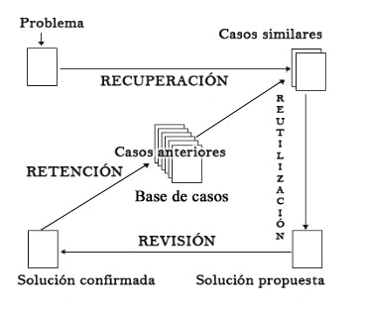Ilustración 1: Ciclo básico en procesos CBR
Cada uno de estos procesos se dividirá a su vez en subetapas específicas, más o menos dependientes del dominio de la aplicación a construir. De forma general, las cuatro etapas son:
- Recuperar (Retrieve): obtener de la base de casos aquellos que sean más similares.
- Reutilizar (Reuse): emplear la información del caso/casos más similares para crear una nueva solución.
- Revisar (Revise): comprobar que la solución obtenida es apropiada.
- Retener (Retain): introducir el nuevo caso resuelto (Pueden incluirse soluciones fallidas) a la base de casos.
De este modo, se mapea un caso del espacio de problemas con otro del espacio de soluciones, buscándose en ambos casos el más similar, como se observa en la ilustración siguiente. La distancia R representa la Distancia de Recuperación de un caso similar, mientras que la distancia A representa la Distancia de Adaptación. Evidentemente, la distancia R se reduce en función a la diferencia medible (Según una métrica concreta) que exista entre el problema a resolver y un problema similar resuelto. Es común asumir, además, que la distancia A depende de la distancia R, esto es, que a menor esfuerzo de recuperación de un caso similar al problema, menor es el esfuerzo de adaptación de dicho caso para que resulte una solución viable. Sin embargo, varios autores [4] han rechazado esta idea.
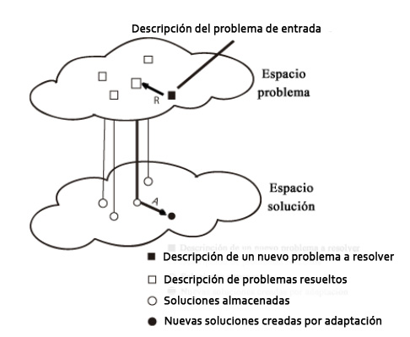Ilustración 2: Relación entre el espacio de problemas y el espacio de soluciones en CBR
A continuación se detallan en mayor profundidad los aspectos más relevantes de cada etapa del ciclo CBR:

Recuperación
La obtención del caso más similar (aquel con menor distancia) es el aspecto fundamental a considerar en la recuperación, siendo este un proceso relativamente independiente del campo de aplicación. Se examinará en este punto las distintas formas de evaluación de similitud entre un problema y un caso almacenado, con especial atención a la evaluación por similaridad.
- Evaluación por similaridad: Se basa en los atributos superficiales dados por el problema, generalmente modelados como pares clave-valor. La similaridad de cada caso, generalmente representada como un número real entre [0,1], es computada usando una métrica de similaridad. Normalmente se obtienen entonces los K elementos que presentan mayor similaridad (K-vecinos más cercanos) según la métrica, aunque también es posible recoger los elementos que estén por encima de un determinado nivel U de similaridad (Umbral de similitud). En cuanto a la métrica usada para determinar dicho grado de similitud, existe una amplia variedad de las mismas. Una muy común consiste en evaluar la similaridad de cada atributo (similaridad local) y hallar la media ponderada de las mismas (similaridad global), resultando un número real del rango antes mencionado.
- Alternativas a la evaluación por similaridad: La evaluación por similaridad a menudo se combina con otros factores para determinar el conjunto de casos a recuperar. Algunos, como la obtención por adaptación [4], pretenden buscar casos no únicamente similares, sino similares y fácilmente adaptables, cuestionando la noción de que la facilidad de recuperación conlleva mayor facilidad de adaptación, mientras que otros, como la recuperación por diversidad, pretenden asegurarse de que siempre se obtiene un conjunto de casos lo suficientemente diverso para cubrir una parte concreta del espacio de soluciones, esto es, que las soluciones obtenidas no sean lo suficientemente parecidas entre sí como para que el usuario no tenga elección [5] debido a la gran similitud entre las soluciones dadas.

Reutilización y revisión
Reutilizar un caso obtenido puede ser tan sencillo como devolver el mismo como solución propuesta. Esto es apropiado para tareas de clasificación en las que normalmente se halla un caso solución representado de forma idéntica al problema propuesto. Sin embargo, es común que la solución deba ser adaptada si existen diferencias significativas entre el problema y el caso/casos obtenidos en la fase de Recuperación.
Los métodos de adaptación difieren en dos dimensiones: Cuáles son los cambios en la solucion recuperada, y cómo se obtiene dicho cambio. La adaptación por sustitución simplemente reinstancia parte de la solución obtenida, mientras que los métodos de transformación alteran la estructura de la solución [6].
En cuanto a la revisión de la solución, esta es extremadamente dependiente del dominio de la aplicación y por tanto no se expondrá de manera formal. Sin embargo, podremos dividir esta fase de revisión en dos etapas: Evaluación de la solución generada, en la que se comprueba si la solución es correcta para incluirla posteriormente en la base de casos, y Solución de problemas, en caso de que la solución sea incorrecta, con lo que no sólo se tratará de obtener una solución correcta sino que el sistema almacenará la solución incorrecta marcada como errónea para no usarla y evitar que otras soluciones se parezcan a ella.

Retención
Hay varios factores concernientes al modo en el que se aprende (retiene) un nuevo caso. Algunos sistemas simplemente recogen los datos del problema inicial y la solución final, bajo la presunción de que el resultado ha sido totalmente exitoso. Sin embargo, en casos en que el resultado pueda no ser totalmente fiable, las representaciones del caso deben incluir información adicional que indique el grado de satisfacción de la solución en varios aspectos diferentes del problema. En algunos casos, incluso, es posible almacenar el propio proceso de adaptación mediante el cual se llegó a la solución.
Finalmente, en esta etapa se pueden aplicar técnicas como la del Vecino más Cercano Condensado [7] para eliminar la repetición de datos (Borrar o on incluir soluciones de gran similaridad entre sí para mantener un tamaño razonable en la base de casos) u otros algoritmos para eliminar el ruido en los casos, esto es, casos que no suelen ser usados para resolver un problema y que aumentan innecesaria e inutilmente el tamaño de la base de casos.

Ventajas y desventajas
En el proyecto presente se ha empleado este paradigma de RBC ya que en el campo de los procesos industriales la experiencia a menudo resulta más relevante que un razonamiento basado en reglas. La principal ventaja de CBR es que problemas complejos, a menudo prácticamente imposibles de resolver mediante la inferencia lógica, pueden ser resueltos mediante la experiencia previa, siendo apropiado para problemas en los que un pequeño cambio en el problema no genera una solución radicalmente diferente.
El principal inconveniente de CBR consiste en que este se basa en experiencia anecdótica. Sin datos estadísticos relevantes, es imposible predecir si la generalización será correcta. Este es un problema común a todos los sistemas basados en un razonamiento inductivo, por lo que algunos sistemas CBR modernos han planteado la posibilidad de usar reglas probabilísticas para poder dar soluciones con respecto a un intervalo de confianza determinado.

Glosario de términos CBR
A continuación se definen algunos de los términos más relevantes que usaremos relativos a razonamiento basado en casos. Estos cobran especial relevancia en el apartado Aspectos relevantes del desarrollo del proyecto.
- Atributo: Cada uno de los componentes de un tipo de caso, que definen una parte del problema o de las solución.
- Calidad de la solución: Nivel de satisfacción determinado por el usuario (O esperado para ese problema, según la procedencia de un caso recuperado) para la solución al problema correspondiente a un caso concreto.
- Caso: Instancia concreta de un conjunto problema-solución de un Tipo de Caso. Se divide en tres partes, formadas por diversos Atributos: Problema, Solución y Calidad de la solución.
- Consulta: Caso incompleto, compuesto únicamente por el conjunto de atributos problema, que el usuario introduce en la aplicación para preguntar por soluciones de casos de ese Tipo de Caso en el que el conjunto de atributos problema toma valores similares a los de la Consulta dada.
- Métrica: Varios autores denominan a este término como 'función de similitud local'. En un sentido general, la métrica se corresponde con una función normalizada que evalúa la similitud entre un atributo de un caso/consulta y su correspondiente en otro caso del mismo Tipo de Caso.
- Técnica: Una técnica se corresponde con un método a utilizar para resolver una etapa concreta del ciclo CBR. Existen técnicas de recuperación, reutilización, revisión y retención.
- Tipo de Caso: Definiremos un tipo de caso como la definición de un conjunto problema-solución para un dominio específico. Consta de varios atributos, que definen la estructura de dicho problema y su solución.

Computación en la Nube

Introducción
Computación en la Nube (del inglés Cloud Computing) es un término empleado para referirse al uso de recursos computacionales (Hardware y Software) enviados como servicio sobre una red, generalmente Internet. Su objetivo es proveer de acceso a la información o uso de los recursos de servidores remotos en cualquier momento y lugar y sin restricciones a nivel de maquinaria de cara al cliente de dichos servicios prestados. La expresión Computación en la Nube es usada corrientemente tanto para las aplicaciones distribuidas como servicio por Internet (Denominadas a menudo SaS, Software as Service) como a los sistemas Hardware y Software en los centros de datos que proveen al usuario final de dichas aplicaciones [8], lo que a menudo es llamado por el término inglés Cloud, en referencia a la representación común de las complejas arquitecturas de red de Internet mediante una nube. Computación en la Nube supone un modelo o de prestación de servicios de negocio y tecnología relativamente reciente.
Si bien no existe una definición inalterable para Computación en la Nube, las primeras referencias [9] a dicho modelo lo definen como un sistema de recursos distribuidos horizontalmente, introducidos como servicios virtuales de TI escalados masivamente. En este aspecto debe contemplarse a su vez la imposibilidad de considerar cualquier arquitectura distribuida de red como Computación en la Nube, ya que este último requiere además un acceso a los servicios distribuidos no sólo por parte de un sistema cerrado, sino a cualquier cliente capaz de conectarse a la red.
Dentro de la definición general de Computación en la Nube distinguimos varios tipos de servicios:

Tipos de servicios de Computación en la Nube
Aunque existe gran cantidad de servicios de Computación en la Nube, pueden catalogarse en tres grupos fundamentales, explicados a continuación: Infraestructura como servicio, Plataforma como servicio y Software como servicio.
Ilustración 3: Diagrama resumen de servicios de Computación en la Nube.

Infraestructura como Servicio (IaaS)
Representa el modelo más básico en la Nube. Los proveedores ofrecen sus máquinas (físicas o virtuales) para el uso de su Hardware por parte del cliente de forma distribuida, adquiriéndo este servidores, espacio en un centro de datos o equipo de redes. Para el despliegue Software, los clientes instalan su SO y aplicaciones de forma remota a las máquinas de dichos proveedores.

Plataforma como Servicio (PaaS)
En el modelo PaaS, los proveedores de servicios en la Nube distribuyen una plataforma computacional que generalmente incluye SO, entorno de ejecución para lenguajes de programación, bases de datos y servidores web. Los desarrolladores software pueden implementar y ejecutar sus soluciones en una plataforma distribuida sin el coste y complejidad de comprar y mantener capas de Hardware y Software subyacentes, gestionándose asimismo la escalabilidad de dichos entornos de forma transparente.

Software como Servicio (SaaS)
En este modelo un proveedor sirve el mantenimiento, soporte y operación a emplear por el cliente durante el servicio que presta al mismo [10]. Dicho cliente usará el sistema alojado por esa empresa, quien oferta una aplicación completa como servicio. Una o varias (Escalabilidad Horizontal) instancias del software se hallan en ejecución en la infraestructura del proveedor y sirve a múltiples organizaciones de clientes, siendo accedido por estos por regla general usando un cliente ligero mediante un navegador Web.

Ventajas
En relación al usuario, las ventajas que estos paradigmas de computación suponen se fundamentan en permitirle al mismo el acceso a servicios y aplicaciones estandarizadas de forma flexible y capaz de adaptarse a demandas no previsibles o altamente variables y con un coste proporcional únicamente al consumo que se haya efectuado sobre dichos sistemas. De este modo el usuario accede además de forma transparente al sistema y ahorrándose los costes de mantener una gran infraestructura. Con este paradigma se pretende:
- Crear la ilusión de recursos infinitos disponibles a petición, eliminando la necesidad de previsión de demanda del cliente.
- La eliminación de requisitos up-front en materia de Hardware, favoreciendo la escalabilidad.
- La rápida asimilación y establecimiento de nuevas tecnologías, al no requerirse una implantación in situ del lado del cliente.
En el proyecto aquí expuesto se requiere una implementación y despliegue físico costosos para el servidor, que ha de soportar cargas imposibles para las máquinas cliente corrientes. Por tanto, se consideró el uso de estas tecnologías como una adición interesante al mismo de cara al rendimiento y costes del software cliente.

Desventajas
Si bien la computación en la nube resulta adecuada para el propósito del proyecto presente, se observan ciertas vulnerabilidades e inconvenientes asociados a la implantación de estas tecnologías:
- La disponibilidad de acceso al sistema distribuido depende de que se disponga de conexión a los mismos, generalmente por Internet.
- Reducción de la seguridad y aumento de la vulnerabilidad de los datos de los clientes, al no hallarse en la propia empresa y requerir viajar a través de la red, favoreciéndose la sustracción de datos y conllevando la necesidad de empleo de protocolos seguros (como HTTPS) para el tráfico de datos por la red.
En el proyecto presente el uso de Computación en la Nube es casi obligado por la naturaleza del mismo, así que se considera que las ventajas encontradas superan con creces los inconvenientes que la adopción de dicha estructura pueda ocasionar frente a un modelo centralizado.

Técnicas y Herramientas
En este apartado se resumirán brevemente las herramientas relevantes al proceso de desarrollo del proyecto, tanto en lo relativo al desarrollo de la aplicación como a la documentación y soporte de la misma. Asimismo serán explicadas las principales técnicas de desarrollo software empleadas en este proyecto.

JColibri
El framework escogido para implementar el ciclo RBC del presente proyecto ha sido JColibri [11]. A continuación se resumen las principales características de este framework, resaltando los aspectos que lo convierten en la herramienta escogida para la aplicación a desarrollar.
JColibri, desarrollado por el grupo GAIA de la Universidad Complutense de Madrid y cuya última versión (2.3) data de 2011 es una plataforma basada en Java para desarrollo de aplicaciones CBR, en tanto que define una arquitectura clara para el diseño de dichos sistemas a la vez que provee de una implementación de los componentes software fundamentales para su construcción. Dicha arquitectura además está diseñada para permitir la máxima extensibilidad en su implementación, pretendiendo dar soluciones a problemas en todo tipo de dominios de aplicación.

Versiones
Actualmente el proyecto JColibri dispone de dos herramientas, JColibri y Colibri Studio, siendo esta última una implementación visual de JColibri para la creación gráfica de aplicaciones CBR. Para el presente proyecto, sin embargo, se hará uso únicamente del Framework JColibri. La versión empleada de este será específicamente 2.3, ya que, a diferencia de las versiones 1.x, esta constituye un framework de caja blanca para desarrolladores.

Licencia
En lo relativo a la licencia, cabe destacar que el código fuente JColibri se distribuye bajo la LGPL de GNU, y por lo tanto es software libre, abierto y gratuito para su uso y modificación, permitiéndose incluso su integración en aplicaciones privativas [12]. Esto lo convierte en una opción atractiva para nuestro desarrollo, pues en el mismo se requieren alteraciones y adiciones al código del framework para adaptarlo a las necesidades del proyecto.

Estructura
La estructura interna de JColibri se basa en cinco paquetes Java agrupados según su funcionalidad, los cuales son descritos a continuación:
- Tests/Examples: Contiene pruebas del resto de paquetes, que a su vez pretenden servir de ejemplos para el uso del Framework.
- Extensions: En este paquete se incluyen las extensiones de JColibri para su funcionamiento conjunto con otras herramientas. Cabe destacar que este paquete proporciona soporte para la búsqueda en documentos en aplicaciones CBR textuales [13].
- Evaluation: Posee clases para la evaluación de las herramientas CBR diseñadas con el framework, permitiendo la generación de informes de funcionalidad y eficiencia y la visualización grafica de los mismos.
- CBRapplications: Proporciona el núcleo básico para el desarrollo de aplicaciones CBR, agrupando sus subsistemas de forma lógica en las cuatro fases del ciclo CBR, así como la fase de mantenimiento de la aplicación. En cada subsistema se ofrecen medios para el empleo de diversos algoritmos y técnicas según lo requiera la aplicación, fomentandose así la extensibilidad en el diseño.
- Connectors: Gestiona la persistencia de los datos y la carga de los mismos en memoria, permitiéndose la conexión con bases de datos relacionales, la extracción de datos de documentos de texto y la obtención de los mismos desde una ontología mediante la biblioteca Java OntoBridge, desarrollada por el propio GAIA.
Toda esta estructura queda resumida en el siguiente diagrama, extraído de la propia documentación de Jcolibri:

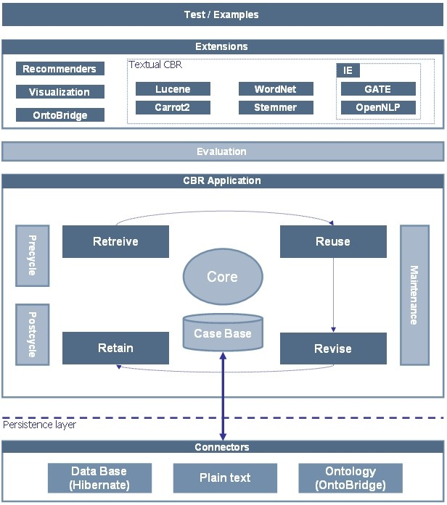Ilustración 4: Estructura interna de JColibri.
En vista de este diseño, es necesario observar la imposibilidad de emplear el framework JColibri bajo su estructura actual, debido a su incompatibilidad con las herramientas y bases de datos distribuidas requieridas por el presente proyecto. Sin embargo y a causa de esto, se contempla la posibilidad de realizar pequeñas alteraciones al framework para permitir dar soporte al resto de herramientas requeridas, basándonos en proyectos similares que logran conectar JColibri con bases de datos distribuidas y no relacionales.

Características
Aquí se exponen algunas funcionalidades y rasgos notables de JColibri a destacar para la elaboración del proyecto:
- Capa de persistencia flexible: Es posible extender y alterar la capa de acceso a datos proporcionada por JColibri para lograr la conexión de este con diversos sistemas de almacenamiento sin alterar por ello el resto del funcionamiento y estructura del framework.
- Sistemas de almacenamiento en memoria: JColibri permite la organización los casos en memoria según la estructura de datos más conveniente al dominio de la aplicación, ofreciendo al programador árboles, listas y mapas entre otros.
- Distintos métodos de recuperación: Aunque el sistema de recuperacióm de mayor trascendencia en la mayoría de aplicaciones CBR se basa en el algoritmo de los K-Vecinos más cercanos (ver sección de Conceptos Teóricos), el framework permite e implementa el uso de otros cuatro métodos con objeto de flexibilizar la recuperación de los casos.
- Sistema de mantenimiento: Los componentes de mantenimiento permiten reducir el tamaño de la base de casos, lo cual supone uno de los principales problemas tanto de cara al rendimiento como a la escalabilidad en sistemas CBR. Para solventar dichos inconvenientes, en este aspecto JColibri proporciona cuatro sistemas distintos que aplican diferentes algoritmos para reducir el tamaño de la base de casos, eliminando soluciones redundantes o nunca usadas.
- Métricas de similaridad: JColibri ofrece más de treinta métricas para la comparación de similaridad entre casos.
- Documentación y ejemplos: La documentación de JColibri se compone de tutoriales de su instalación, incorporación a un proyecto existente y uso, ejemplos de aplicaciones de prueba que hacen uso de distintos aspectos del framework, así como documentación javadoc de todos sus componentes.
En el apartado Frameworks para CBR se presenta información sobre los otros frameworks considerados en el trabajo actual y una comparativa entre ellos, que ha motivado la decisión final de seleccionar JColibri.

Apache Hadoop
El proyecto Apache Hadoop [15] desarrolla una plataforma de software liberada bajo la licencia Apache v2 [17] para implementar soluciones de computación distribuida de forma fiable y escalable. Permite el procesamiento de grandes conjuntos de datos de forma distribuida a través de clusters usando modelos de programación sencillos. Está diseñado para que su funcionamiento escale desde nodos individuales a miles de máquinas, de forma que cada una ofrezca computación y almacenamiento locales. En lugar de confiar en el hardware para conseguir una alta disponibilidad, está diseñado para detectar y corregir fallos en la capa de aplicación, consiguiendo una disponibilidad alta a partir de un cluster compuesto por nodos proclives a fallos.
El proyecto en sí está compuesto por los siguientes módulos:
- Hadoop Common: utilidades comunes que dan soporte al resto de módulos Hadoop. Son un conjunto de JARs y scripts que permiten arrancar Hadoop y acceder a sistemas de ficheros locales y algunos distribuidos como Amazon S3, CloudStore, FTP o HTTP.
- Hadoop Distributed File System (HDFS): Sistema de ficheros distribuido, escalable y portable que proporciona acceso a los datos con gran rendimiento. Permite saber en qué switch de red se encuentra cada bloque de datos, lo que es imprescindible para que Hadoop funcione con un rendimiento aceptable. Además de HDFS, únicamente CloudStore proporciona esta funcionalidad.
- Hadoop YARN: Framework para la programación de tareas y gestión de recursos del cluster. Fue totalmente rediseñado en la versión 0.23 de Hadoop y su arquitectura actual está detallada bajo el epígrafe Arquitectura.
- Hadoop MapReduce: Sistema para el procesamiento en paralelo de grandes conjuntos de datos basado en YARN. Se compone de dos operaciones, Map y Reduce, que están explicadas en la sección Operaciones en Hadoop: Map y Reduce.
Además de los cuatro módulos básicos del sistema, hay varios proyectos relacionados con Hadoop que proporcionan funcionalidad más avanzada. Entre ellos se encuentra Hbase y HDFS, la base de datos que proporciona la capa de almacenamiento en este proyecto.

Versiones disponibles
En el momento de escribir este documento, existen varias versiones de Hadoop disponibles para utilizar, además de las que se han quedado obsoletas [18]. Cada versión actual proviene de una versión obsoleta, ya que se seguían varias ramas de desarrollo:
- La rama 0.20.x es ahora mismo la versión obsoleta de la actual estable.
- La rama 0.22.x es una versión previa de la actual alpha, que no incluía funcionalidad relacionada con seguridad.
- La rama 0.23.x ya incluye seguridad, pero difiere de la actual alpha en que no dispone de alta disponibilidad (HA, High Availability) en NameNode (NN).
De estas tres ramas obsoletas, la 0.20 y la 0.23 han dado paso a las dos ramas principales de desarrollo actual:
- La rama 1.0.x es la actual rama estable, y viene de la rama obsoleta 0.20.x.
- La rama 1.1.x es la actual rama beta, que proviene de la rama estable añadiendo nuevas funcionalidades pero sin que se la considere estable todavía.
- La rama 2.x.x es la rama alpha que en el futuro será estable, incluyendo todas las funcionalidades conseguidas en la versión 0.23.x y alguna más como NN HA.
Finalmente, se consideró emplear Hadoop en sus versiones 1.1.x, dado que las ramas 2 de Hadoop se hallan todavía en fase Alpha, con el consiguiente riesgo de fallos provenientes de la implementación, y además no ofrece ninguna novedad particularmente interesante en el proyecto actual.

Arquitectura
Desde la versión 0.23 de Hadoop, la arquitectura de gestión de recursos y tareas fue totalmente rediseñada, de forma que hay un demonio global de gestión de recursos (ResourceManager, RM) y un gestor de tareas por cada aplicación (ApplicationMaster, AM). A su vez, el RM tiene un demonio esclavo en cada uno de los nodos del cluster, el (NodeManager,NM).
Como muestra la Ilustración 5, el RM y cada uno de los NM forman el framework de computación de datos, con el RM siendo el último responsable de repartir los recursos disponibles entre las aplicaciones presentes en el sistema.
Ilustración 5: Arquitectura de la gestión de recursos y tareas en Hadoop.
El RM consta a su vez de dos componentes principales: el Scheduler y el ApplicationsManager. El Scheduler se encarga de proporcionar recursos a las distintas aplicaciones que los pueden solicitar, pero está sujeto a las restricciones de capacidad, colas, etc. Es un scheduler puro en el sentido de que no lleva a cabo ninguna monitorización de las tareas a las que otorga recursos, ni ofrece ninguna garantía de que las tareas fallidas sean reiniciadas. Toma sus decisiones teniendo en cuenta únicamente los requisitos de las aplicaciones y las capacidades de los recursos de los que dispone.
El ApplicationsManager es a su vez responsable de aceptar peticiones de tareas, negociar el primer recurso que va a ejecutar el AM específico de la tarea y proveer un servicio para reiniciar el AM en caso de fallo.
Por otra parte, el NM es el agente específico a cada máquina que gestiona los containers de la máquina (contenedores virtuales de recursos que se proporcionan a cada aplicación), monitoriza su uso de recursos e informa al RM.
Y por último, cada AM tiene la responsabilidad de negociar con el Scheduler los containers apropiados para su tarea y monitorizar su estado y progreso.

Operaciones en Hadoop: Map y Reduce
MapReduce es un modelo de programación y una implementación asociada para el procesamiento de conjuntos de datos en cluster y su posterior recuperación. Fue inicialmente introducida por Google [19] y es reimplementada por Hadoop para lograr la distribución de trabajo en la nube.
Una vez que existe un AM en la nube de Hadoop, éste puede empezar a enviar tareas al RM para que se distribuyan entre los nodos y se procesen. Estas tareas se componen de operaciones Map y operaciones Reduce:
- Una operación Map toma como entrada un conjunto grande de datos (como el conjunto de casos similares a uno concreto en el contexto de los CBR) y hace que el RM lo divida en partes más pequeñas y envíe cada una a un container. Entonces, el NM que gestiona el container al que llega la operación map decide si su container procesará la operación map al completo o si la volverá a dividir y a repartir entre otros containers. Esta opción daría lugar a una estructura de árbol de varios niveles en la que las hojas procesan los datos y los nodos intermedios tan solo los dividen.
- La operación Reduce se ejecuta a continuación de la operación map. En esta, cada nodo envía el resultado de su parte de la tarea al nodo que se la envió, que combina (reduce) todas las partes que repartió entre otros nodos y vuelve a enviar el resultado global al nodo que le ordenó la operación map. Finalmente, el RM combina todas las partes en el resultado global de la operación y se la devuelve al AM.

Hbase y HDFS
HBase [20] es una base de datos NoSQL de código abierto, escalable y distribuida, desarrollada por Apache usando lenguaje Java. Se basa en el sistema BigTable de Google [21], y resulta idónea para la manipulación de grandes cantidades de datos. HBase pretende funcionar como base de datos distribuida y tolerante a fallos, de modo que cada conjunto de datos de una máquina se encuentra siempre replicado en otra parte del cluster.

A continuación se exponen algunas características relevantes de HBase:
- Lectura y escritura fuertemente consistente. Esto es, se espera a que todos los miembros relevantes del cluster hayan actualizado un dato para mostrarlo al usuario, evitando inconsistencias.
- Soporta procesamiento paralelo masivo mediante MapReduce, lo cual resulta vital para el proyecto expuesto aquí.
- API específica para Java. Aunque también posee APIs basadas en Thrift y REST para front-ends no basados en Java, la existencia de un API dedicada a dicho lenguaje facilitará su uso para el presente proyecto.

HDFS
Internamente HBase usa HDFS [22], un sistema de ficheros distribuido y tolerante a fallos diseñado por Apache para almacenamiento de archivos de gran tamaño. HDFS se basa en una arquitectura esclavo maestro. Un cluster HDFS esta formado por un Nodo de Nombres, un servidor maestro que regula el acceso de los clientes al sistema de ficheros, y una serie de Nodos de Datos (normalmente uno por máquina en el cluster), que almacenan los ficheros. A continuación se muestra un diagrama que explica cómo un cliente lee y escribe a varios Nodos de Datos, mostrándose cómo los cambios en los metadatos que esto provoca se reflejan en el Nodo de Nombres:
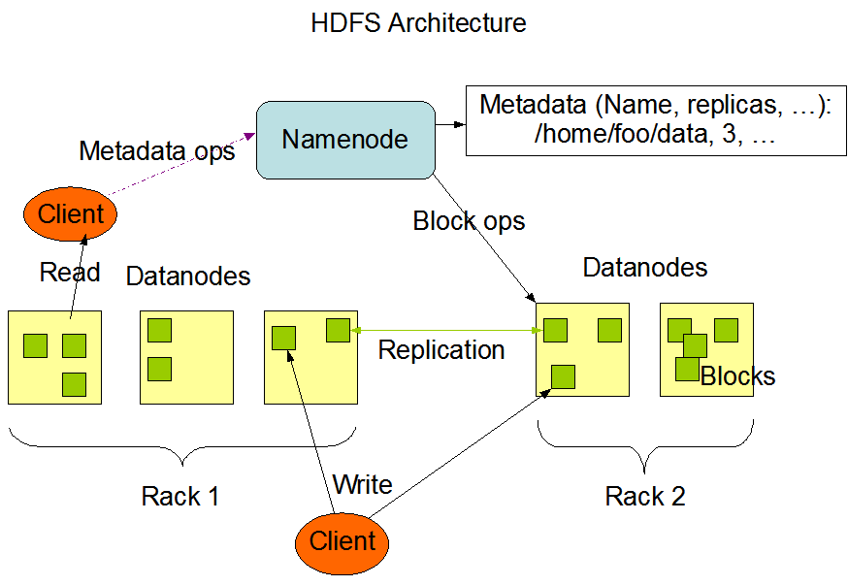Ilustración 6: Arquitectura de HDFS

Organización de la información
De forma similar al BigTable de Google, para poder manejar la información, las tablas se dividen por columnas. La razón de este hecho se encuentra relacionada con la optimización de consultas por atributo, esto es, en una tabla SQL tradicional, para poder escoger todos los elementos que posean un determinado valor/es para un atributo, se debe leer toda la tabla y no únicamente el atributo requerido. Este inconveniente es solucionado agrupando los atributos en columnas, y no filas. El problema evidente que este sistema presenta se observa al tratar de obtener una búsqueda de un conjunto de atributos para un mismo elemento lógico, ya que se deben realizar varias búsquedas por separado en diversas columnas, con grandes problemas para el rendimiento.
Para evitar esto, las columnas que pertenecen a individuos relacionados son almacenadas conjuntamente en familias de columnas, formando una estructura denominada 'tableta'. La ventaja que esto presenta respecto a una base de datos relacional corriente se obtiene debido a que en las búsquedas que no requieran todos los atributos de una fila se leen exclusivamente las columnas requeridas en lugar de la tabla en su totalidad. A continuación se muestra un diagrama que representa la estructura de una 'tableta' en HBase.
Ilustración 7: Agrupamiento de datos por columnas en HBase
Finalmente, en la siguiente ilustración se puede observar la estructura de una tabla en HBase:
Ilustración 8: Estructura de una tabla en HBase

Ventajas
En nuestro caso HBase respecto a SGBD basados en SQL debido a la gran cantidad de datos que la aplicación CBR debe tratar, para lo cuál un sistema NoSQL resulta más eficiente, así como a la necesidad de ser altamente distribuida debido a la naturaleza del proyecto, lo cuál a su vez descarta a otras alternativas dentro de NoSQL como BerkeleyDB. Finalmente, otros sistemas NoSQL distribuidos como Riak o Cassandra fueron descartados debido a la facilidad de integración de HBase con Hadoop, ya que ambos fueron diseñados específicamente para funcionar de forma conjunta.
Pese a esto, cabe destacar que se ha empleado una base de datos SQL en el proyecto, además del sistema HBase indicado, con el objetivo de gestionar los metadatos de la aplicación, esto es, aspectos tales como los usuarios, la información relativa a las métricas, técnicas disponibles para cada tipo de caso, las estadísticas de cada usuario, etc.
Esto tiene menor impacto del que pudiera parecer de cara al carácter distribuido de la aplicación, ya que Hadoop es en sí un modelo centralizado en el que existe un nodo maestro (Nodo de nombres) que constituye un punto de fallo (Que podría ser resuelto, por ejemplo, mediante replicación), por lo que la presencia de una base de datos local en dicho nodo no crea un posible punto de fallo adicional en el hardware.

HyperSQL
Se escogió HBase como back-end para los datos almacenados en la aplicación por su carácter distribuido y por estar diseñado específicamente para tratar con grandes cantidades de datos, como es el caso del presente proyecto. Sin embargo, una de las limitaciones de la mayoría de bases de datos NoSQL (Y que es a su vez una de las principales causas de su facilidad para actuar de forma distribuida) es la poca cantidad de información que almacenan respecto a los datos y la relativa dificultad para crear modelos con interacciones complejas entre las entidades. En este aspecto, para bases de datos que requieran una estructura compleja, con múltiples relaciones entre sus entidades, la potencia ofrecida por los sistemas SQL es superior.
Por tanto y en vista de que los metadatos del proyecto (usuarios y su relación con cada tipo de caso, datos relativos a cada tipo de caso como la información de los atributos que la componen, etcétera), si bien se encuentran en una cantidad muy baja comparativamente con los datos de los casos en sí, a tratar en HBase, poseen relaciones enormemente complejas entre ellos. Por tanto, con esta solución se han aprovechado las ventajas de SQL para gestionar eficientemente ese tipo de relaciones sin renunciar a la potencia de las soluciones NoSQL para la distribución de grandes cantidades de datos.
Específicamente, la solución escogida es HyperSQL [35] (HSQLDB) en su versión 2.2.9 (2012). Fue elegida por ser libre (Licencia propia HSQL, basada en BSD), conocida por los alumnos y cumplir con facilidad los requisitos de carga que se piden de este sistema, ya que como se ha explicado, no será la encargada de manejar la carga principal de datos del sistema. La aplicación se conectará a ella mediante un driver JDBC, como es habitual en estos casos. La estructura seguida finalmente respecto al almacenamiento de los datos es, por tanto, la siguiente:
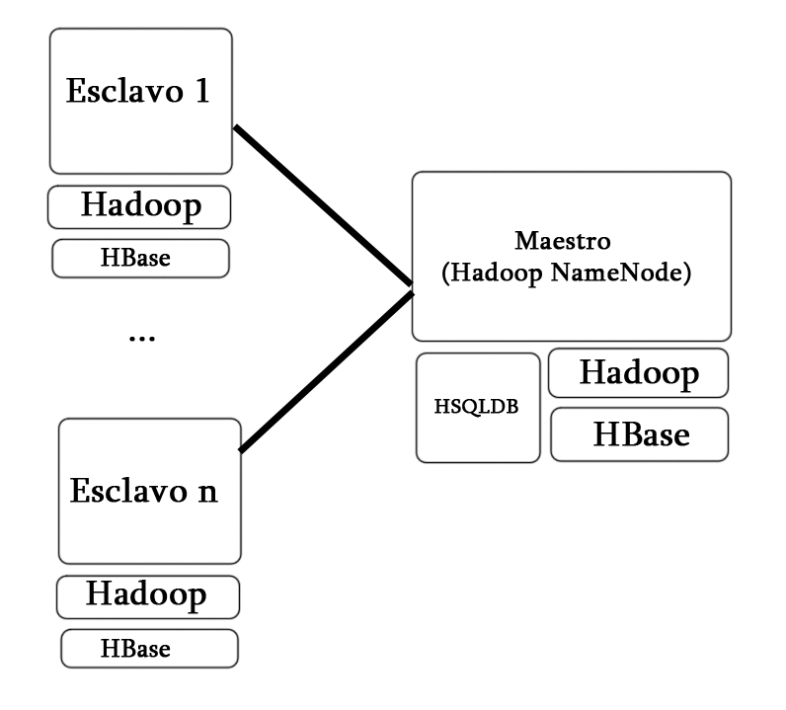Ilustración 9: HSQLDB combinado con HBase y Hadoop

ASM
ASM [23] es un framework multipropósito para el tratamiento y alteración de código máquina en Java desarrollado por el OW2 Consortium [38] y de carácter libre bajo licencia BSD, y actualmente en su versión 4.1 (Octubre de 2012). Puede ser usado para modificar clases Java ya existentes o generarlas de forma dinámica en tiempo de ejecución, generando ficheros binarios. Como se explica en el apartado correspondiente, dentro de Aspectos relevantes del desarrollo del proyecto (Pág. 43), la flexibilidad en cuanto a la creación dinámica de casos en el sistema desarrollado requiere la generación dinámica de clases Java. ASM permite generar código Bytecode empleando un lenguaje de etiquetas similar a código intermedio con el que se logró crear y acceder a clases Java compiladas en tiempo de ejecución. En el proyecto presente la versión de ASM empleada es la 4.1.

Marathon
Marathon [39] es una herramienta para el desarrollo de pruebas de interfaz automatizadas. Actualmente se halla en su versión 3.3.2 (2013) y posee una versión propietaria, denominada Marathon ITE, con mayor funcionalidad. Sin embargo, en este proyecto se ha empleado la versión de código abierto, concretamente Lesser GPL, de la aplicación. En este aspecto se ha tenido en cuenta la recomendación de los propios desarrolladores (Jalian Systems), que sugieren el uso de la versión libre para proyectos con un equipo de desarrollo pequeño.
Este software permite realizar pruebas del interfaz de la aplicación para asegurar su funcionalidad ante varias secuencias de acciones distintas del usuario. Marathon posee la capacidad de grabar acciones en una aplicación Swing y reproducirlas posteriormente, pero además posibilita la generación (Manual y asistida por interfaz) de scripts escritos en Jython y JRuby (implementaciones Java de los lenguajes Python y Ruby, respectivamente), lo cual resulta útil para generar varios juegos de pruebas con entradas de interfaz distintas modificando dichos ficheros de script.
Si bien se consideró el uso de otras alternativas para las pruebas de interfaz, como Abbot [40] o FEST [41], se optó por el uso de Marathon debido a que integra de forma sencilla tanto la capacidad de grabar test como la de modificarlos mediante un lenguaje de programación para alterar las acciones realizadas (por ejemplo, los datos introducidos en un campo de texto), con lo que se consigue un método extremadamente eficiente de realizar pruebas.

JUnit
El conocido framework de pruebas unitarias JUnit [42] (En su versión 4.10) ha servido para realizar las pruebas unitarias del sistema. Permite la realización de pruebas de caja negra mediante sencillos tests programados en Java y actualmente presenta un carácter cada vez más declarativo, orientándose al uso de etiquetas [43] para definir el funcionamiento de las pruebas. El uso de JUnit en la aplicación se restringe únicamente a las partes que resulta factible probar mediante caja negra, pero aun así su uso continuado durante todo el proyecto facilita la detección de errores en fases tempranas de la implementación. La decisión de emplear este framework para realizar las pruebas unitarias resulta casi evidente, siendo un estándar ampliamente extendido y probado en la industria.

Apache Tomcat
Apache Tomcat [44] es un contenedor de servlet licenciado bajo la Apache License 2, de amplio uso en todo tipo de aplicaciones que presenten funcionalidad distribuida y que actualmente se encuentra en su versión 7.0.40. Puede ser desplegado como stand-alone o como parte de un servidor de aplicaciones, como GlassFish o JBoss, que aportan características útiles de gestión como balanceo de carga en los servidores. En le presente proyecto, se ha empleado el soporte para servlets de Tomcat para desplegar el programa servidor. En la configuración propuesta, Tomcat es desplegado como stand-alone, si bien en función del uso comercial que se diera a la misma podría ser conveniente usarlo en conjunción con un servidor de aplicaciones.
La elección de Tomcat resultó casi inmediata dados los requisitos para el servidor, teniendo en cuenta que se trata de un estándar de la industria y los alumnos tienen experiencia previa con esta tecnología.

Otro software utilizado
Además de lo anterior, ha sido necesario utilizar otras aplicaciones para determinadas tareas dentro del proyecto. A continuación se detallan estas:

LibreOffice
LibreOffice [24], en su versión 3.6 es la suite ofimática libre utilizada para generar la documentación de este proyecto. Su origen está en la también libre OpenOffice, que perteneció a Sun Microsystems y luego pasó a manos de Oracle. En ese momento, algunos miembros del equipo de desarrolladores original crearon LibreOffice a partir de OpenOffice.
LibreOffice está publicada bajo la licencia LGPLv3 [12]. Dentro de la suite LibreOffice se han empleado las herramientas Writer y Calc.

Gantt Project
Gantt Project [25] es la aplicación empleada para la elaboración de diagramas de Gantt, que recogen la planificación temporal de este proyecto. Esta herramienta está publicada bajo la licencia GNU GPLv2 [26] y opera en Windows, Linux y Mac OS. Fue escogida debido a la familiaridad de los autores con la herramienta a causa de su utilización en proyectos anteriores de magnitud similar.

Subversion
Actualmente propiedad de Apache, Subversion [27] es un sistema de código abierto para el control de versiones. En estos momentos se halla en su versión 1.7 y ofrece la posibilidad de actualizar versiones de ficheros y regresar a puntos de control (Estados anteriores) de los mismos, permitiendo además a varios usuarios compartir un repositorio común para sus archivos. Como todas las aplicaciones de su tipo, Subversion presta especial atención al control de versiones de código, permitiéndo el control de conflictos en secciones de código cuando este se actualiza por varios usuarios. Fue escogido por su fácil integración con el IDE Eclipse y Google Project Hosting, así como por la experiencia previa de los autores con el sistema.

Google Project Hosting
Dentro de la suite de aplicaciones para desarrolladores Google Code, la herramienta Google Project Hosting [28] permite la gestión de proyectos basada en Milestones, siendo un issue-tracker sencillo pero funcional en lo relativo a los requisitos del proyecto. Aunque en un principio el proyecto se enfocó hacia otras alternativas, como XP-Dev, finalmente se decidió el uso de Google Code dado que este es completamente gratuito y ofrece un espacio de almacenamiento en el repositorio Subversion mucho mayor al del primero (4096 MegaBytes).
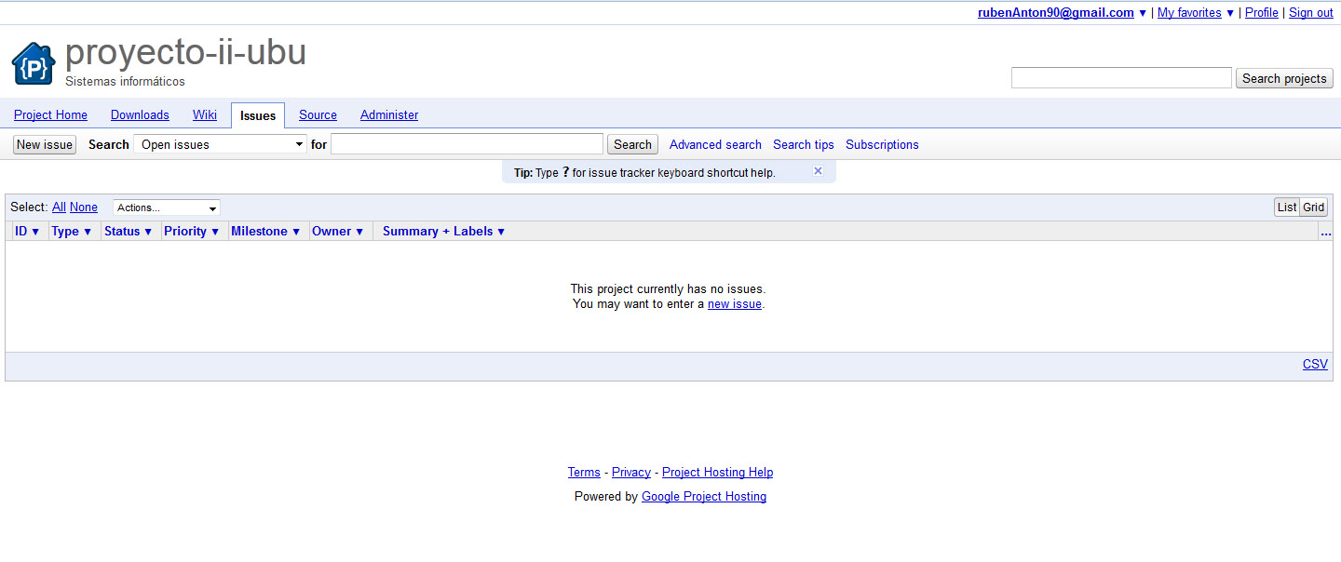Ilustración 10: Pantalla de issue-tracking de Google Project Hosting

Eclipse
La aplicación Eclipse [29] es un completo entorno de desarrollo de licencia open source (Eclipse Public License), fundamentalmente escrito en Java y de amplia difusión y extensibilidad. Provee a los desarrolladores de un vasto conjunto de utilidades básicas como la automatización de tareas o las utilidades para el desarrollo de aplicaciones de red. Asimismo y dado que posee una muy alta cuota de mercado, existe una gran cantidad de plugins relativos a todo tipo de funcionalidad para Eclipse, siendo destacable en nuestro caso la existencia de extensiones para ASM [30] (Ver Pág. 38) y Apache Hadoop [31] (Ver Pág. 30).
Actualmente Eclipse continúa en desarrollo constante, hallándose ya en la versión 4.2 (Juno). En lo relativo al proyecto, se emplearán diversas versiones de este IDE, tratándose de obtener la máxima compatibilidad con los plug-ins necesarios.

IText
IText [37] es una biblioteca software licenciada bajo AGPL para la creación de documentos en formato .pdf. Se ha empleado para generar informes de estadísticas del funcionamiento del ciclo CBR. Fue escogida debido a la sencillez de los ejemplos encontrados para su uso.

JFreeChart
La biblioteca JFreeChart [32] (Licencia LGPL) está pensada para la elaboración de gráficas en Swing. Permite generar todo tipo de gráficos a partir de series de datos, y ha sido empleada en el proyecto para ver gráficamente las estadísticas de uso. Fue escogida por ser un estándar de facto en su función, así como por la experiencia previa de los alumnos con ella.

Weka
Si bien Weka [33] (Software de minería de datos para Java, licenciado bajo GPL) es una aplicación de gran difusión y alta funcionalidad, en este documento simplemente se menciona el pequeño uso que se ha hecho de ella en el proyecto, consistente en la utilización de las funcionalidades para manejar ficheros WEKA .arff, un formato estándar para series de datos usado en este proyecto para la importación manual de casos CBR desde fichero. Se escogió este formato por su amplia difusión en el mercado y cumplir las características pedidas al formato, consistentes en permitir la definición en el propio fichero de los nombres y tipos de datos de cada columna.

JavaHelp
JavaHelp [34] es una biblioteca del paquete javax para la creación de sistemas de ayuda en línea, para lo que usa documentos en formato HTML. Permite crear árboles de contenidos, índices e incluso sistemas de búsqueda en la ayuda. Se escogió para realizar una ayuda sensible al contexto para la aplicación, debido a la experiencia previa de los alumnos con esta biblioteca.

JTattoo
JTattoo [36] es una biblioteca bajo licencia libre (GPL) que ofrece un conjunto de Look and Feel funcionales en cualquier sistema operativo en el que se pueda ejecutar Java 6 o superior. Fue escogida para mejorar en términos generales el aspecto visual de la aplicación cliente.

Aspectos relevantes del desarrollo del proyecto
Este capítulo trata los aspectos del desarrollo del proyecto que los autores han encontrado lo suficientemente relevantes como para merecer la atención en un capítulo dedicado.

Definición de nuevos tipos de casos
La necesidad de definir nuevos tipos de casos viene del objetivo de hacer de este proyecto un sistema fácilmente extensible que pueda ser adaptado a cualquier tipo de planta industrial, por lo que el tipo de caso debe poder ser definido en cualquier momento mientras el sistema se esté ejecutando.
Por otra parte, jColibri encapsula los datos que forman parte de un caso en una clase que implementa la interfaz CBRCase. Esto presenta varias dificultades: primero, la aplicación cliente desde la que el usuario administrador define el nuevo tipo de caso debe transmitir los datos al servidor para que este genere el código necesario para una nueva clase que almacene todos los parámetros parte del tipo de caso y después compilar dicha clase para utilizarla en el ciclo CBR. Segundo, se debe poder acceder a los atributos y métodos de dicha clase sin tener una referencia a ella en tiempo de compilación. Para terminar, esta clase compilada debe llegar a todos los nodos del cluster para que todos ellos entiendan la estructura y el funcionamiento de la misma.
Por tanto y debido a la dificultad técnica y a la problemática que acarrea todo este proceso, se plantearon tres soluciones:

Solución 1: utilizar una clase "comodín"
La primera solución pasa por utilizar siempre la misma clase, que debe ser lo suficientemente grande (en cuanto al número y variedad de los parámetros) como para abarcar cualquier tipo de caso. Esto es posible porque no es necesario que todos los parámetros de la clase formen parte del caso, sino que, al configurar la técnica utilizada en la fase de recuperación, se establece un mapeo entre los parámetros de la clase y los del caso. Además, tampoco sería necesario almacenar todos estos parámetros en el almacenamiento persistente, se podrían almacenar sólo los que estuviesen definidos en un fichero de configuración o alguna solución similar.
El problema que acompaña a esta solución es que, sin importar cuán grande y variada sea la lista de parámetros de esta clase "comodín", siempre podría haber un nuevo caso que requiriese más parámetros de alguno de los tipos. Debido a este problema, esta primera solución quedó descartada.

Solución 2: alterar el framework jColibri
Tras descartar la solución anterior, se planteó la posibilidad de realizar cambios en el propio framework (Ya que este es de código abierto) para reducir las dependencias estáticas del mismo. Sin embargo, el diseño del mismo está demasiado fundamentado en una solución estática y un posible cambio en la estructura interna del framework podría acarrear cambios notables e inesperados en el comportamiento del sistema, siendo además difíciles de prever. Por tanto, esta solución fue rápidamente desechada.

Solución 3: generar y compilar nuevas clases para cada caso
Esta solución requiere generar el código Java necesario cada vez que se define una clase, para después compilarlo y utilizarlo en el ciclo CBR. La generación del código no resulta difícil técnicamente, ya que la clase tan solo necesita los parámetros que el usuario decida incluir y dos métodos, un get y un set, para cada uno de ellos, así como la implementación de un interfaz específico de JColibri. Para la generación de la misma se empleó el framework ASM, como se ve en el apartado correspondiente a Técnicas y Herramientas (Ver pág. 38 sobre la sección sobre ASM), creándose una clase Generadora capaz de recibir un nombre de clase y una serie de atributos (nombre y tipo) y generar una clase POJO con métodos getter y setter para cada uno de sus atributos y que implementa el interfaz antes mencionado.
Algo más difícil es la fase de compilación de dicha clase, ya que acarrea una dependencia en el sistema sobre el entorno de desarrollo Java (JDK), que es el paquete que permite compilar código Java. Esta dificultad es salvable sin demasiados problemas, aunque hace que el sistema crezca más de lo que en un principio se consideraba razonable para este proyecto, causando cambios en los requisitos y aumentando exponencialmente la dificultad de diseño e implementación del sistema. Asimismo, ha de considerarse la violación de ciertos principios fundamentales de Java que esta solución implica, en tanto a que este es un lenguaje estáticamente tipado y la creación dinámica de tipos pasa por alto este aspecto.
En lo relativo al acceso a dichas clases compiladas, se accede a ellas mediante el mecanismo de Java denominado Reflexión , lo cual nos permite ejecutar métodos cuyo nombre es desconocido en tiempo de compilación. Evidentemente, esto conlleva otro posible punto de fallo, ya que siempre resulta interesante poder controlar los posibles errores durante la compilación del programa en lugar de durante su ejecución, lo que trae consigo un aumento en la dificultad del mantenimiento y depuración de la aplicación.
Finalmente, existe otra dificultad: cada clase compilada debería llegar a todos y cada uno de los nodos que formen el cluster, ya que si no la tuvieran no sabrían cómo gestionar la estructura y el comportamiento de los datos que llegasen durante la ejecución del ciclo CBR. Este problema entronca con el siguiente aspecto relevante del proyecto, que será comentado a continuación.

Distribución de los tipos de caso en Hadoop
Uno de los mayores desafíos del presente proyecto consistió en definir e implementar el sistema mediante el cuál las clases generadas por la aplicación (Véase el apartado Definición de nuevos tipos de casos) serían distribuidas en el clúster. Para esto, se consideraron varias alternativas tanto en el diseño como en la implementación.

Alternativa 1: Las clases generadas se distribuyen en la creación del tipo de caso
La clase Java generada correspondiente a un tipo de caso concreto es a priori inmutable (Esta es una decisión de diseño casi evidente, puesto que esta clase almacena la estructura de atributos de un tipo de caso concreto, y permitir alterar dicha estructura conllevaría alterar la forma en que se almacenan los casos pertenecientes a ese tipo en HBase, fomentándose además la posterior existencia de casos con atributos vacíos, reduciéndose la eficacia del sistema). Teniendo en cuenta esto, se consideró que en la creación de un tipo de caso podría enviarse la clase generada dinámicamente en el nodo maestro del servidor al resto de nodos. De este modo, cuando el usuario realice una posterior consulta que emplease ese tipo de caso, cada nodo ya poseería la clase necesaria para ejecutar el caso en su sistema de ficheros local, lista para ser cargada mediante un Classloader de Java.
El esquema de este funcionamiento sería como sigue:
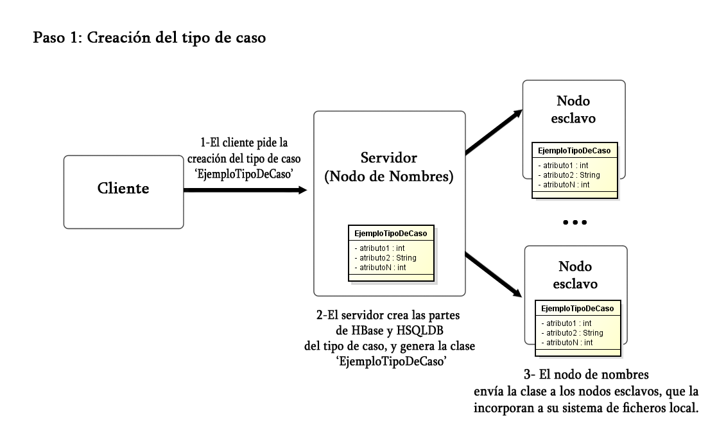Ilustración 11: Distribución de tipos de caso. Alternativa 1, paso 1
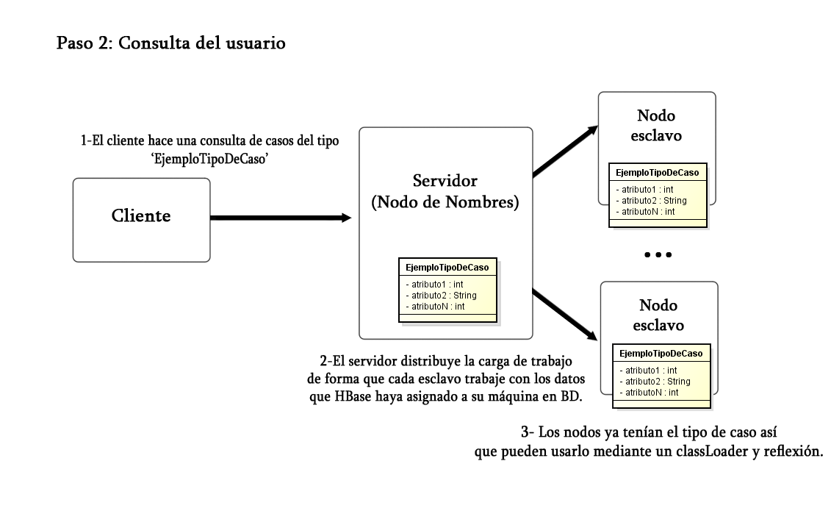Ilustración 12: Distribución de tipos de caso. Alternativa 1, paso 2
Esta solución parece a priori óptima e incluso lógica, pero en la práctica presenta varios problemas:
- Un nodo puede no estar operativo en el momento de la creación del tipo de caso. Una de las ventajas de los sistemas NoSQL es la fácil modificación de la topología, lo que dificultaría enormemente el mantenimiento del sistema a la larga y su escalabilidad.
- Si un tipo de caso es borrado, todos los nodos deben asegurarse de borrarlo. De nuevo, si un nodo no estuviese operativo no sería capaz de responder a esta operación, con lo que se encontrarían situaciones inconsistentes en las que un tipo de caso borrado persiste en un nodo y crea conflictos con un futuro tipo de caso con el mismo nombre.
Por tanto, esta alternativa resulta inviable en la práctica, en tanto a que niega varias ventajas fundamentales de las bases de datos distribuidas y es propensa a conflictos y errores.

Alternativa 2: Las clases generadas se distribuyen antes de cada consulta
Siguiendo este esquema, cuando el usuario crea un tipo de caso, el nodo maestro (Que es seguro que está operativo, ya que gestiona la operación con el cliente), genera dinámicamente la clase mediante ASM, y no la distribuye todavía al resto de nodos. En el futuro y cada vez que el usuario realice una consulta que afecte a ese tipo de caso se enviará a todos los nodos el caso, sobreescribiéndose. Esta operación de sobreescritura es necesaria ya que si bien un tipo de caso no puede cambiar su estructura, sí puede ser borrado y creado de nuevo con otra, lo que podría producir conflictos.
Esquemáticamente, este modelo se representaría como sigue:
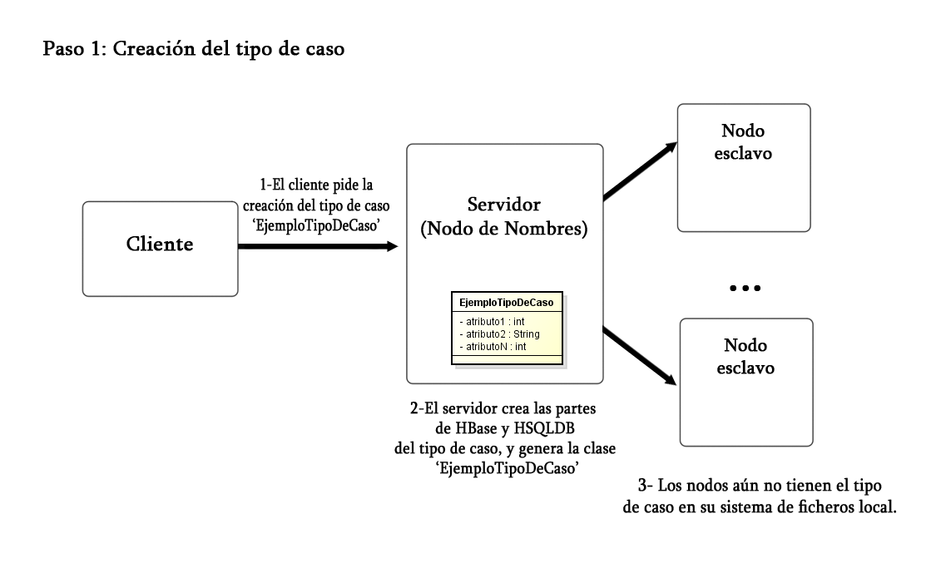Ilustración 13: Distribución de tipos de caso. Alternativa 2, paso 1

De este modo, se evitan posibles conflictos en los tipos y se fomenta la independencia de la topología. Si bien este procedimiento requiere que en cada consulta se realice este envío, lo que es ligeramente más lento. Consideramos, sin embargo, que ya que esta operación se da en un número reducido de ocasiones en cada nodo esclavo , la pérdida de tiempo es prácticamente despreciable.
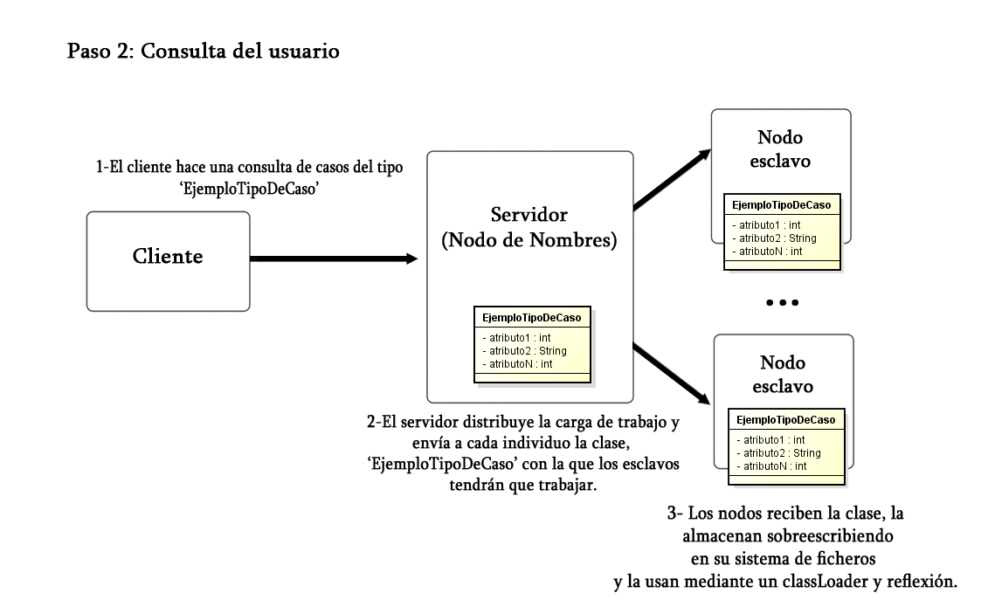Ilustración 14: Distribución de tipos de caso. Alternativa 2, paso 2
Por tanto, esta alternativa será la opción escogida en cuanto a la distribución de tipos de caso.

Mejora a la alternativa 2: Uso de hdfs para la carga de clases
En los ejemplos anteriores, cada nodo esclavo obtiene la clase Java que necesita para operar en la consulta mediante una caché compartida, gestionada por Hadoop y a la que cada nodo accede por el protocolo hdfs, y posteriormente la guarda en su sistema de ficheros local. Podría resultar interesante que esta clase pudiese cargarse directamente desde hdfs, sin necesidad de que cada esclavo la almacenara en una ruta de su sistema de ficheros local, ya que presumiblemente cada nodo esclavo recibe una copia de la caché compartida.
Si bien esta opción podría dar buenos resultados en cuanto a rendimiento, y simplificaría el proceso de distribución descrito, actualmente no existe un cargador (class loader) capaz de cargar clases Java directamente desde hdfs. En cuanto esta funcionalidad se halle disponible, resultaría interesante que una futura incorporación al proyecto probara esta posibilidad.

Trabajos Relacionados

Frameworks para CBR
En el presente proyecto se ha seleccionado jColibri como framework para implementación del ciclo CBR. En este apartado se resume el análisis de otras herramientas alternativas realizado previamente a esa selección y que justifica la misma.

Camus: Case Assembly, Maintenance & Usage System
Desarrollado por la universidad de Auckland, Camus [46] es un framework sencillo y ligero, de escasa extensión para la elaboración de sistemas CBR. Simplemente proporciona un reducido conjunto de clases Java que representan los distintos aspectos de un CBR para que se integren en nuestro sistema. Para la tarea de Recuperación (la menos dependiente del dominio de la aplicación a desarrollar), Camus usa el método del K-Vecinos más cercanos (K-NN), para lo cuál presenta dos métricas de similaridad entre casos ya implementadas. Estas son la distancia Euclídea y la similaridad por número de campos iguales. También se proporciona un interfaz [47] para crear métricas específicas para un campo de aplicación específico.
En lo relativo al soporte, además de la típica documentación generada con la herramienta Javadoc, se incorpora un sistema CBR de ejemplo.
Comparándolo con la herramienta escogida (JColibri), se considera que Camus es un sistema de mayor simplicidad, contemplándose evidentes problemas de escalabilidad en tanto a que este requiere la carga completa de la base de casos en memoria principal. Por otra parte, se aprecia también una menor funcionalidad que JColibri, tanto en algoritmos para la recuperación de casos como para el acceso a los propios casos, ya que no provee al programador de un sistema ya integrado para la obtención de datos desde una BD.
La simplicidad del sistema, unido a la escasa documentación proporcionada, han llevado a considerar Camus más como una herramienta puramente académica y teórica que un framework de uso profesional para el desarrollo de CBR.

AIAI CBR Shell
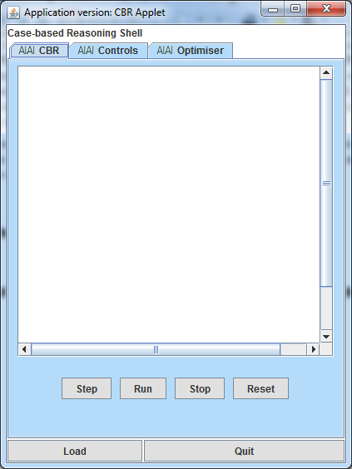Ilustración 15: Pantalla principal de AIAI CBR Shell

AIAI CBR Shell [48], desarrollada por el grupo Artificial Intelligence Applications Institute de la Universidad de Edimburgo, es una herramienta gráfica disponible como applet o aplicación de escritorio, para uso académico y orientada a tareas de clasificación. En su página web [48] se presentan al usuario distintas bases de casos de ejemplo y un tutorial sobre la introducción de datos en la aplicación y los algoritmos de búsqueda que se proporcionan. En este aspecto, se permite recuperar casos empleando el algoritmo de K-Vecinos más cercanos (K-NN) o también seleccionando aquellos que se encuentren en un determinado umbral de similitud. Se destaca el hecho de permitir la utilización de algoritmos genéticos para el equilibrado automático de los pesos de las distintas variables que componen un caso a la hora de medir la similitud. Respecto a la obtención de datos, AIAI CBR Shell obtiene su base de casos de un documento de texto cuyos valores se separan por comas, no presentando opciones más avanzadas como la conexión a una BD activa en nuestro sistema.
Las desventajas en este caso respecto a JColibri para el presente proyecto son evidentes, puesto que AIAI CBR Shell es únicamente una herramienta de selección, no dando soporte de forma automatizada a las etapas de Revisión y Reutilización del ciclo CBR. Además, también es importante destacar que esta herramienta no presenta un verdadero framework integrable en un nuevo proyecto Java, como se prentende en el presente proyecto.

MyCBR
MyCBR [49] es un proyecto conjunto del German Research Center for Artificial Intelligence y el departamento de computación de y tecnología de la universidad de West London, constando tanto de una herramienta gráfica para el desarrollo de aplicaciones CBR como de un Software Development Kit con el mismo propósito. Actualmente se encuentra en su versión 3 (licenciada bajo GPL) y sus últimas versiones datan de 2012. Presenta todo tipo de documentación, desde Javadoc hasta tutoriales de uso y ejemplos de aplicaciones CBR, y actualmente soporta la conexión con Bases de Datos relacionales (Exclusivamente Postgres) y documentos de texto separados por comas CSV. En cuanto al algoritmo de recuperación de los datos, se emplea de nuevo el método de los K-Vecinos más cercanos, ofreciéndose en el SDK interfaces para la mejora del mismo según el dominio de la aplicación.
Observando el análisis realizado, MyCBR podría ser considerado el sustituto de mayor viabilidad a JColibri, presentando la gran mayoría de fortalezas y debilidades de este. La decisión tomada para el presente proyecto, por tanto, se basa en la mayor cantidad de proyectos similares a este que actualmente se encuentran implementados, bajo la suposición de que esto puede acelerar el proceso de desarrollo de la aplicación.

Otras herramientas
Además de los anteriormente expuestos, se han encontrado otros frameworks similares, que se han analizado brevemente análisis la considerar que no se ajustan a los requisitos del presente proyecto.
Por un lado, se ha considerado la herramienta CASPIAN [50], utilidad de código abierto desarrollada por el centro de Inteligencia Artificial de la Universidad de Gales. Este proyecto presenta tanto una herramienta gráfica para CBR escrita en lenguaje C, como un framework basado en un lenguaje propio denominado CASL para elaborar sistemas de CBR a la medida. Como ayuda se proporcionan bases de casos de ejemplo y manuales tanto para CASPIAN como para CASL. Esta herramienta fue rápidamente descartada tanto por su antigüedad, ya que data de 1997 la última versión disponible, como por el uso de un lenguaje propio y su lejanía con la Orientación a Objeto y Java.
Por otro lado, se ha analizado también el framework CBR Tools [51], orientado a objeto y basado en Java. Actualmente no presenta una documentación uniforme para su API y el resto de soporte ofrecido se encuentra mayoritariamente en francés, por lo que fue descartada para el proyecto actual.
Finalmente, FreeCBR [52] es un paquete Java de dominio público que contiene una aplicación gráfica, una aplicación de modo texto, una aplicación web, un bean Java, un componente ActiveX nativo y un framework. Éste último está compuesto por tres clases que implementan un sistema CBR incompleto ya que no implementa la etapa de retención que debería de permitir almacenar un caso nuevo en la Base de Casos. La ausencia de este esta etapa ha motivado que esta herramienta no haya sido considerada como adecuada para el proyecto aquí expuesto.

Resumen comparativo de herramientas CBR
A continuación, la Tabla 2 muestra un resumen con los aspectos más relevantes de las herramientas comparadas para dar soporte al ciclo CBR.
Nombre | Tipo | Métodos de recuperación | Estructuras de almacenamiento en memoria | Almacenamiento a la Base de Casos | Documentación proporcionada
JColibri | Framework/ Herramienta gráfica | K-Vecinos más cercanos, Expert Clerk Median, específicos para CBR textuales | Lista, árbol, mapa | Bases de datos relacionales soportadas por Hibernate | Tipo javadoc, proyectos de ejemplo, tutorial
Camus | Framework | K-Vecinos más cercanos | Lista | No definido | Tipo javadoc, proyecto de ejemplo
FreeCBR | Framework / Herramienta gráfica / Otras | Desconocido | Lista | Fichero de texto plano | Tipo javadoc
AIAI CBR Shell | Herramienta gráfica | K-Vecinos más cercanos, búsqueda por umbrales | Desconocido | Documentos de texto | Tutorial
MyCBR | Framework/ Herramienta gráfica | K-Vecinos más cercanos. | Estructuras que implementen java.util.Collection | Bases de datos relacionales (Postgres), CSV | Tipo javadoc, proyectos de ejemplo, tutorial
Tabla 2: Comparativa de herramientas CBR

Como se desprende de la tabla y anterior y de la información expuesta de forma más extensa anteriormente, JColibri ha sido seleccionado por ser el framework más indicado para el presente proyecto, tanto por su extensibilidad, acceso y estructuración de los datos como por su soporte y documentación.

Frameworks para Computación en la Nube

HPCC
HPCC [53] (High Performance Computing Cluster) es una plataforma de computación en cluster usada para resolver problemas en grandes cantidades de datos. Actualmente se encuentra disponible bajo Apache License 2.0, siendo previamente un sistema cerrado desarrollado por el grupo LexisNexis Risk Solutions [54]. En lugar de usar un lenguaje de propósito general, como Java, HPCC posee su propio sistema de programación declarativo, con rutinas a alto nivel para la distribución del trabajo (Escrito y extensible en lenguaje C++), denominado ECL.
La siguiente ilustración representa un diagrama básico de la arquitectura HPCC:
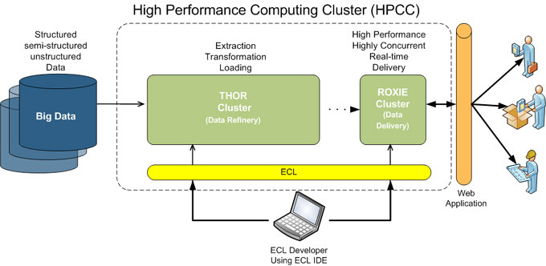Ilustración 16: Arquitectura de alto nivel HPCC
En dicha ilustración podemos observar algunos de los sistemas fundamentales de HPCC. A continuación se describen brevemente los siguientes:
- THOR Cluster: es un cluster de refinería de datos. Funciona como un sistema de ficheros distribuido y de alta escalabilidad, realizando las operaciones de enlazado e indexado de los datos en bruto.
- ROXIE Cluster: funciona como un sistema de búsqueda y acceso a datos homogéneo de cara a la aplicación.
- ECL: el ya mencionado lenguaje de alto nivel ECL permite el uso de los clusteres THOR y ROXIE para desarrollar una aplicación del lado del servidor al que se conecte la aplicación web cliente.
Aunque HPCC es un proyecto maduro y que presenta ciertas ventajas en cuanto a la manipulación de los datos, ya que el cluster ROXIE no está limitado por las restricciones de un sistema NoSQL como el HBase de Hadoop, este sistema no posee gran difusión en proyectos debido a que sólo recientemente se ha licenciado como alternativa de código abierto. La principal razón para descartar esta herramienta en el proyecto aquí expuesto se basa en las posibles dificultades de integración en Java por el uso del lenguaje ECL para el desarrollo del lado del servidor, lo cual requeriría una aplicación implementada en C++, a priori incompatible con el framework CBR JColibri y las especificaciones iniciales del proyecto presente.

Sector/Sphere
Sector/Sphere [55] es un sistema de ficheros distribuido y un motor de procesamiento de datos en paralelo de alto rendimiento. Soporta el almacenamiento, distribución y procesamiento distribuido de los datos en grandes clusters de computadores. Es escalable y seguro, y permite procesar ficheros de datos Sector en los nodos de almacenamiento con unas interfaces de programación simples.
Fue creado por el Dr. Yunhong Gu en 2006, aunque ahora lo mantienen un grupo de desarrolladores de software libre. Está publicado bajo la Licencia Apache v2.0 [17] y su última versión, 2.6, data de Abril de 2011.
Su arquitectura consta de cuatro componentes:
- Servidor de seguridad, encargado de mantener las políticas de seguridad del sistema (como las cuentas de usuario y la lista de control de acceso IP).
- Uno o más servidores maestros, que controlan las operaciones llevadas a cabo por el sistema además de responder a ciertas peticiones de los usuarios.
- Los nodos esclavos, que almacenan los ficheros de datos y los procesan bajo demanda.
- Los clientes, que son los ordenadores de los usuarios que envían peticiones de acceso al sistema y de procesamiento de datos.
Aunque sus características y su arquitectura encajan con los requisitos del presente proyecto, fue descartado por estar escrito en C++.

Spark
El entorno Spark [56] es un sistema de computación en cluster desarrollado por la universidad de California y de características similares a Hadoop. Para el desarrollo del lado servidor el lenguaje empleado es Scala, un lenguaje orientado a objetos y multipropósito basado en la máquina virtual Java.
Aunque es similar en características a Hadoop, surgió como alternativa a este para optimizar los tiempos de respuesta en determinadas búsquedas mediante el cacheado de datos en memoria principal, reduciendo las operaciones de E/S de los discos duros en el lado del servidor. Spark puede incluso emplearse conjuntamente con Hadoop, usando como sistema de gestión de cluster el propio YARN del segundo u otras herramientas, como Apache Mesos [57], para la compartición de recursos entre máquinas del cluster. De este modo, las aplicaciones podrían acceder a los datos distribuidos indistintamente mediante Hadoop o Spark, como queda reflejado en la siguiente ilustración:
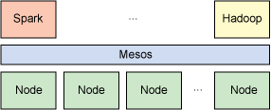Ilustración 17: Acceso a datos conjunto entre Hadoop y Spark
Finalmente, se desecha la utilización de Spark en vista de que no ofrece ninguna funcionalidad requerida y con objeto de acelerar el desarrollo de la aplicación. Aún así, se puede considerar una línea de trabajo futura por las mejoras en rendimiento y escalabilidad que presenta y la posibilidad de integración con Hadoop.

Resumen comparativo de frameworks para computación en la nube
Para finalizar, la Tabla 3 muestra un resumen con los aspectos de mayor relevancia de los frameworks comparados para computación en la nube.
Nombre | Gestión de clúster | Lenguaje | Documentación
Hadoop | YARN, permite la integración con gestores externos. | Java | Tutoriales, sistemas de ejemplo, documentación de API
HPCC | Clúster Thor + componentes auxiliares | ECL sobre C++ | Tutoriales, sistemas de ejemplo
Sector/Sphere | Desconocida | C++ | Tutoriales
Spark | No implementado, permite la integración con gestores externos. | Scala sobre JVM | Tutoriales, sistemas de ejemplo, documentación de API
Tabla 3: Comparativa de frameworks para computación en la nube

Aunque similares en muchos aspectos, por su difusión y facilidad de implantación se escogió Hadoop como framework en lo relativo al proyecto expuesto.

Proyectos Similares
A continuación se exponen proyectos que, por su tecnología y/o aplicación práctica resultan similares al presente, resaltando las similitudes y diferencias encontradas con este.

BetterLife 2.0
Sistema desarrollado por investigadores del departamento de informática de la Universidad de Hong Kong [58], BetterLife 2.0 es un sistema CBR implementado como aplicación distribuida basada en Cloud Computing. Presenta una tecnología similar al proyecto CBR presentado, tanto en su empleo de JColibri como framework para CBR como con su mecanismo de conexión distribuida, Hadoop. Las principales diferencias se establecen a causa del dominio de la aplicación, ya que BetterLife opera en el campo de las redes sociales, pretendiendo extraer la información obtenida de las búsquedas del círculo social cercano del usuario para hacerle al mismo recomendaciones en sus propias búsquedas. Esto no sólo conlleva diferencias en los datos tratados y la experiencia de cara al usuario, sino que implica que los algoritmos empleados por BetterLife 2.0, tanto en lo relativo a la búsqueda como fundamentalmente a la revisión resultan específicos al dominio de las redes sociales, presentando por tanto importantes diferencias respecto a la aplicación desarrollada. Asimismo, cabe destacar que BetterLife 2.0 está diseñado como aplicación móvil con objeto de resultar más atractivo al publico objetivo de la aplicación, mientras que para el presente proyecto resulta más coherente su desarrollo como aplicación para equipos de sobremesa.

Constraint-Based Retrieval of Engineering Design Cases
En un ámbito de trabajo similar al que nos ocupa encontramos Constraint Based Retrieval of Engineering Design Cases (CBREDS) [59], una aplicación de la universidad de Toronto fechada en 1996 que emplea razonamiento basado en casos para su uso en procesos industriales e ingenieriles, citando ejemplos para la industria aeronáutica. Destacamos este proyecto sobre otros por presentar un dominio de aplicación similar al del proyecto aquí expuesto, pero observando evidentes diferencias en su despliegue y tecnologías. Por un lado, encontramos que CBREDS no se contempla como una aplicación distribuida y por tanto no usa tecnologías similares al proyecto presente en este aspecto. Por otra parte, esta aplicación está implementada en Prolog, usando frameworks específicos para dicho lenguaje y alejándose claramente de las especificaciones del proyecto aquí expuesto.

Open Negotiation Environment
El proyecto Open Negotiation Environment (ONE) [60], datado en 2008 y producido por el ONE Consortium pretende proveer al usuario de herramientas basadas en inteligencia artificial para el establecimiento de condiciones contractuales y negociaciones. Uno de sus sistemas, el llamado Recommender System, emplea CBR para este propósito. Aunque también se presenta como una solución distribuida basada en JColibri, en este caso el sistema emplea servicios Apache sobre una base de datos MySQL, con lo que presenta importantes diferencias tanto en su ámbito de aplicación y los algoritmos que esto conlleva como en su despliegue físico.

D²ISCO: Diseño de Sistemas CBR Deliberativos Distribuidos con JColibri
En el ámbito académico se expone a continuación un proyecto [61] similar en tanto al aspecto distribuido así como en la utilización del mismo Framework CBR. D²ISCO es una plataforma para diseñar e implementar sistemas de Razonamiento Basado en Casos (CBR) deliberativos y colaborativos. Mediante este sistema se permite el diseño e implementación de sistemas CBR distribuidos donde cada nodo colabora, argumenta y contraargumenta sus resultados con otros nodos para mejorar el rendimiento de la respuesta global del sistema, hallándose integrado como una parte de jCOLIBRI 2. El proyecto incluye además un caso de ejemplo (Recomendador musical).
A primera vista este proyecto presenta ciertas similaridades al aquí expuesto en tanto a que representa un CBR distribuido y basado en JColibri. Sin embargo y a diferencia del presente proyecto D²ISCO pretende integrarse con el Framework JColibri para la creación de CBRs, mientras que el alcance de lo aquí expuesto pretende generar un sistema CBR en sí, si bien de gran extensibilidad. Por otro lado, pese a que ambos proyectos sean de carácter distribuido, el balanceo de carga de trabajo y las operaciones desempeñadas del lado servidor son notablemente distintas, puesto que en D²ISCO los cálculos no se realizan mediante un sistema de mapeo/reducción, sino que calcula en cada servidor una solución de forma separada y posteriormente trata de llegar a un resultado conjunto mediante protocolos de argumentación, variando entonces tanto la lógica del sistema como la topología física del mismo, como se muestra en la ilustración siguiente:
Ilustración 18: Ejemplo de distribución similar a D2ISCO
Por otro lado, el carácter general de el proyecto D²ISCO implica que los algoritmos involucrados en el mismo son igualmente inespecíficos al dominio de la aplicación. Si bien el proyecto aquí expuesto pretende abarcar un ámbito muy amplio de aplicación, su algoritmia resulta más específica al campo de los procesos industriales.

Conclusiones y líneas de trabajo futuro
Durante el transcurso del proyecto, se han obtenido una serie de conocimientos y llegado a varias conclusiones respecto al desarrollo del mismo y al de proyectos software en general. Relativo a estas cuestiones, cabe resaltar los siguientes aspectos:
- El uso de computación en la nube en una aplicación implica una importante complicación tanto a nivel de desarrollo, como más significativamente a nivel de diseño. Aplicaciones como la desarrollada requieren un importante trabajo de análisis del problema, selección de las tecnologías adecuadas y diseño, siendo necesario además que en todas las fases de desarrollo la eficiencia sea un factor crítico a tener en cuenta. En relación con este aspecto, se considera que el presente proyecto ha supuesto una importante experiencia de aprendizaje en situaciones complejas que requieren de eficiencia computacional, frente a las aplicaciones más simples y cerradas realizadas durante la titulación cursada.
- Este proyecto usa tecnologías punteras en varios campos, como las bases de datos NoSQL y ciertas utilidades de computación en la nube. Esto provoca que el desarrollo sea un proceso cambiante, en el que se debe estar atento a la aparición de cambios, nuevas herramientas y corrección de errores en las tecnologías más jóvenes empleadas. En este aspecto, los autores entienden que el desarrollo del proyecto ha emulado de forma interesante la realización de una aplicación verdaderamente comercial, habiéndose tomado durante todo el transcurso del proyecto decisiones críticas respecto a las tecnologías empleadas y buscando las nuevas y mejores soluciones a un problema.
- Se ha obtenido un mejor entendimiento de los puntos a favor y en contra de las tecnologías NoSQL frente a las bases de datos tradicionales, y cómo su uso puede aportar grandes ventajas al desarrollo de aplicaciones distribuidas de grandes dimensiones, siempre que se emplee en un contexto adecuado.
- El campo de la Inteligencia Artificial se halla en constante desarrollo y está abierto a nuevas ideas y aplicaciones de las anteriores. En este aspecto, cabe resaltar que si bien el sistema aquí expuesto no es radicalmente nuevo, existen pocas o ninguna aplicación conocida por los autores en el campo de los CBR distribuidos que ofrezca la versatilidad y flexibilidad en cuanto a definición del problema y dominio de aplicación similares a las que presenta el proyecto desarrollado.
En lo relativo a líneas futuras del proyecto, la aplicación presenta una buena estructura básica para resolver problemas mediante el razonamiento basado en casos distribuido. Sin embargo, existen algunas mejoras que se podrían tener en cuenta en proyectos futuros que continúen el actual:
- Por un lado, si bien la aplicación cuenta con un sistema de control de cuentas básico, no posee un sistema de seguridad robusto para ser empleado en empresas que requieran una autentificación verdaderamente segura. En este aspecto, se proponen las siguientes mejoras:
  - Actualmente varias conexiones con el servidor se realizan mediante protocolo HTTP. Se sugiere emplear un protocolo dedicado a la transferencia segura, como HTTPS.
  - Las contraseñas son enviadas mediante texto plano, siendo vulnerables frente a ataques basados en sniffer o similares. Se recomienda emplear un algoritmos de encriptación (MD5 o similares) para encriptar los mensajes y protegerse de estas amenazas.
  - Realizar en general un control más exhaustivo de la seguridad en la conexión a los servlets del servidor, ya que no verifican la identidad del usuario una vez que este ya esta conectado.
- Por otro lado, la aplicación ha sido desarrollada teniendo en mente su ampliación de cara a nuevas técnicas para CBR. En este aspecto, la aplicación provee de una buena base estructural a partir de la cual se pueden incluir nuevos técnicas para las etapas del ciclo con las mínimas complicaciones posibles. Asimismo, puede resultar interesante incluir nuevos tipos de datos no contemplados para los atributos que forman los casos, como fechas u ontologías.
- Aunque el ciclo CBR en su visión básica únicamente contempla las cuatro etapas desarrolladas en la aplicación final, la teoría observa además la posibilidad de incluir un sistema de mantenimiento automático y programable a fechas concretas de la base de casos, que permita eliminar ruido (Casos poco relevantes o repetidos) y así reducir el tamaño de la misma y mejorar el rendimiento en cuanto a espacio y tiempo de ejecución.

Referencias
- Oracle Corporation. Hadoop and NoSQL Technologies and The Oracle Database. 2011.
- A. Aamodt, E. Plaza. Case-Based Reasoning: Foundational Issues, Methodological Variations, and System Approaches. AI Communications. IOS Press, Vol.7. 1994.
- R. L. De Mántaras ét al. Retrieval, reuse, revision, and retention in casebased reasoning.The Knowledge Engineering Review, Vol. 00:0, 1–2. 2005.
- B.Smyth, M. T. Keane, Adaptation-guided retrieval: Questioning the similarity assumption in reasoning. Artificial Intelligence 102(2), 249-293. 1998.
- D. McSherry. 2002 Diversity-conscious retrieval. Sexta Conferencia Europea en CBR, Berlin. Springer, pp. 219-233.
- J. L. Kolodner. Case-Based Reasoning. Conferencia en San Mateo. 1993.
- P. E. Hart. The condensed nearest neighbor rule. IEEE Transactions on Information Theory. 1968.
- Michael Armbrust ét al. Above the Clouds: A Berkeley View of Cloud Computing. Informe Técnico de la Universidad de California. 2009.
- George Gilder. The Information Factories. Artículo de la revista Wired. Ejemplar de Octubre de 2006.
- Software Information Industry Association. Software as Service: Strategic Backgrounder. Informe interno de SIIA. 2001, hecho público en 2011.
- Página oficial de GAIA para JColibri: http://gaia.fdi.ucm.es/research/colibri
- GNU Lesser General Public License: www.gnu.org/copyleft/lesser.html
- Mario Lenz, Andre Hübner, Mirjam Kunze. Case-Based Reasoning Technology, Capítulo 5: Textual CBR. 1998.
- T. R. Gruber. A translation approach to portable ontologies. Knowledge Acquisition, 5(2):199-220, 1993.
- http://hadoop.apache.org/
- http://hadoop.apache.org/docs/current/
- http://www.apache.org/licenses/
- http://hadoop.apache.org/releases.html
- Jeffrey Dean, Sanjay Ghemawat. Map Reduce: Simplified Data Processing on Large Clusters. Artículo presentado en el OSDI'04 de San Francisco. 2004.
- http://hbase.apache.org/
- Fay Chang, Jeffrey Dean, Sanjay Ghemawat, Wilson C. Bigtable: A Distributed Storage System for Structured Data. Artículo presentado en el OSDI'04 de Seattle. 2006.
- http://hadoop.apache.org/docs/hdfs/current/hdfs_design.html
- http://asm.ow2.org/
- http://www.libreoffice.org/
- http://www.ganttproject.biz/
- GNU General Public License http://www.gnu.org/licenses/gpl.html
- http://subversion.apache.org/
- http://code.google.com/hosting/
- http://www.eclipse.org/
- http://asmplugin.sourceforge.net/
- http://wiki.apache.org/hadoop/EclipsePlugIn
- http://www.jfree.org/jfreechart/
- http://www.cs.waikato.ac.nz/ml/weka/
- https://javahelp.java.net/
- http://hsqldb.org/
- http://www.jtattoo.net/index.html
- http://itextpdf.com/
- http://ow2.org/
- http://marathontesting.com/marathon/
- http://abbot.sourceforge.net/doc/overview.shtml
- http://fest.easytesting.org/
- http://junit.org/
- http://code.google.com/p/t2framework/wiki/JUnitQuickTutorial Tutorial sobre JUnit en el que se explica el uso de las etiquetas.
- http://tomcat.apache.org/
- Tomcat – A minimalistic User's guide. http://www.jajakarta.org/tomcat/tomcat3.2-4.0/tomcat-3.2.3/doc/uguide/tomcat_ug.html
- http://www.cs.auckland.ac.nz/research/gameai/projects.php#section=sourcecode
- http://www.cs.auckland.ac.nz/research/gameai/projects/camus-docs/cbr/framework/SimilarityMetric.html
- http://www.aiai.ed.ac.uk/~stuart/CBRDistrib/
- http://mycbr-project.net
- http://www.aber.ac.uk/~dcswww/Research/mbsg/cbrprojects/getting_caspian.shtml
- http://www-sop.inria.fr/axis/cbrtools/usermanual-eng/Introduction.html
- http://freecbr.sourceforge.net/
- http://hpccsystems.com/
- http://www.lexisnexis.com/risk/data-analytics.aspx
- http://sector.sourceforge.net/
- https://www.ibm.com/developerworks/library/os-spark/
- http://incubator.apache.org/mesos/
- Dexter H. Hu, Yinfeng Wang, Cho-Li Wang. BetterLife 2.0: Large-scale Social Intelligence Reasoning on Cloud. Artículo presentado en IEEE Second International Conference on Cloud Computing Technology and Science. 2010.
- http://eil.utoronto.ca//public/aid96/cbret1.html
- http://files.opaals.eu/ONE/Deliverables/D4.3_SoftwareComponents_RecommenderSystem.pdf
- Sergio González Sanz, Belén Diaz, Juan A. Recio, Diseño de Sistemas CBR Deliberativos Distribuidos con JColibri. Proyecto de Fin de Master en Sistemas Inteligentes, Universidad Complutense de Madrid. 2009.
- R. Rivest. MIT Laboratory for Computer Science. http://tools.ietf.org/html/rfc1321 . 1992.
- Juan Antonio Recio ét al. Ontology Based CBR with jColibri. Universidad Complutense de Madrid. 2006.

UNIVERSIDAD DE BURGOS
Escuela Politécnica Superior
Ingeniería en Informática
Sistemas Informáticos
Aplicación de razonamiento basado en casos a ajuste de parámetros en procesos industriales
ANEXO I: PLAN DE PROYECTO SOFTWARE
Alumnos:
Rubén Antón García
Enrique Sainz Baixauli
Tutores:
Álvaro Herrero Cosío
Belén Vaquerizo García
Burgos, Junio de 2013

ANEXO I: PLAN DE PROYECTO SOFTWARE
Índice de contenido
ANEXO I: PLAN DE PROYECTO SOFTWARE 69
1.- Introducción 71
2.- Planificación temporal 72
2.1.- Descripción de las tareas 73
2.2.- Diagramas de Gantt 77
3.- Gestión de riesgos 82
3.1.- Clasificación de la gestión de riesgos 82
3.2.- Riesgos asociados al proyecto 83
3.3.- Evaluación de riesgos 83
4.- Estudio de viabilidad 84
4.1.- Viabilidad económica 84
4.2.- Alternativas 87
4.3.- Viabilidad técnica 87
4.4.- Viabilidad legal 88
5.- Referencias 89

Lista de versiones del documento:
Fecha | Número de versión | Descripción
8/11/2012 | 1.0 | Versión inicial
12/11/2012 | 1.1 | Planificación temporal inicial
28/05/2013 | 2.0 | Planificación temporal final
31/05/2013 | 3.0 | Gestión de riesgos y estudio de viabilidad
Tabla 4: Lista de versiones del documento

Índice de tablas
Tabla 4: Lista de versiones del documento 70
Tabla 5: Riesgos asociados 83
Tabla 6: Tabla comparativa entre precio y número de implantaciones necesarias 87
Tabla 7: Licencias necesarias para el cliente 88
Tabla 8: Licencias necesarias para el desarrollador 88
Tabla 9: Software necesario para el servidor 88

Índice de ilustraciones
Ilustración 19: Diagrama de Gantt previsto para el proyecto 77
Ilustración 20: Ejecución temporal del proyecto 79
Ilustración 21: Comparativa de planificación prevista contra final 80

Introducción
El Plan de Proyecto Software tiene como primer objetivo la identificación y el análisis de los riesgos asociados al desarrollo software, que pueden comprometer el futuro del proyecto y su desarrollo en unos plazos aceptables.
En un siguiente paso, se detalla la planificación temporal del proyecto, a la que se intentarán ajustar los desarrolladores lo máximo posible. De igual forma, se mostrará el resultado final y se comentarán los aspectos más relevantes que propicien una alteración de dicha planificación.
Se hace ademas un estudio de la viabilidad del proyecto, tanto temporal como económica, incluyendo un análisis de coste / beneficio. Asimismo, se ha estudiado tanto la viabilidad técnica como legal del mismo.
Este plan de proyecto software implica una estimación para determinar la cantidad de esfuerzo, dinero, recursos y tiempo que supondrá la construcción del sistema propuesto. Antes de iniciar el estudio del sistema propiamente dicho, es de vital importancia tener una idea global de aquellos aspectos principales que influirán en el desarrollo del proyecto.

Planificación temporal
En este apartado se recoge la planificación temporal del proyecto, es decir, la elaboración del calendario o programa de tiempos.
El calendario del proyecto es una representación gráfica de todas las actividades del proyecto, necesarias para producir el resultado final, permitiendo a los desarrolladores del proyecto coordinarse de forma efectiva durante el transcurso del mismo.
De forma general se puede ver la planificación temporal como una división del proyecto en actividades diferentes pero relacionadas entre sí. Cada una de éstas va acompañada de una estimación del tiempo que se tardará en realizarla. El objetivo de la planificación temporal es ajustar la duración de estas tareas y coordinar los diferentes recursos que de ellas dependen.
En este apartado se muestra la planificación temporal que se ha empleado para el desarrollo del presente proyecto. Para ello se ha utilizado la técnica gráfica de Diagramas de Gantt, con la que se representan las distintas tareas a realizar, su tiempo asignado y la dependencia entre unas tareas y otras. Se puede dividir el proyecto en una serie de etapas diferenciadas. Las principales de ellas son: planteamiento inicial del problema a resolver, estudio teórico y análisis de las plataformas de CBR existentes, análisis de soluciones de computación en la nube utilizadas, análisis de la aplicación, diseño, implementación, documentación y pruebas.
En el presente proyecto se optó por un ciclo en cascada, en el que por tanto no se vuelve a una etapa anterior del ciclo una vez terminada salvo para pequeñas modificaciones. Pese a que este modelo ha sido ampliamente criticado [2] para proyectos con cambios frecuentes en los requisitos, se escogió dada la escasa necesidad de emplear un ciclo iterativo considerándose que los requisitos quedaron bien definidos en los primeros meses de desarrollo.

Descripción de las tareas

Comienzo del proyecto
El proyecto ha sido llevado a cabo por dos alumnos, centrándose inicialmente en los siguientes aspectos:
- Definición de objetivos: en primer lugar se establecen con los tutores las especificaciones del proyecto.
- Formación: los alumnos han necesitado completar su formación con conocimientos específicos de los Sistemas de Razonamiento Basados en Casos (CBR, por sus siglas en inglés, Case-based reasoning).
- Estudio de los framewoks CBR y de computación en la nube: una vez marcados los objetivos, es necesario conocer a fondo los frameworks sobre los que se va a trabajar, consultando documentación, llevando a cabo una primera toma de contacto y realizando pruebas para tener un conocimiento inicial de su funcionamiento.
- Especificación de requisitos funcionales: habiendo tomado conciencia del problema a resolver, se realiza una primera especificación de requisitos, que en este caso, dada la ausencia de un cliente real, es consensuada con los tutores.
- Especificación de requisitos de información: se especifica quién tiene acceso a qué información y qué información es persistente, además de aspectos que debe cumplir el usuario para realizar unas u otras acciones.
- Determinación de tecnologías y herramientas: se establecen las tecnologías y herramientas necesarias y que podrían ser útiles durante el desarrollo del proyecto. Finalmente, se seleccionan aquellas que se ajustan más a las necesidades previamente establecidas.
- Refinamiento y concreción de requisitos: se concretan en mayor detalle los requisitos funcionales del proyecto, los cuales pueden experimentar una leve variación desde su primera especificación.
- Planificación temporal del proyecto: se elabora un documento que especifica las distintas actividades que componen el proyecto, así como el orden y duración de cada una de ellas. Se realiza una representación de dichas actividades en un Diagrama de Gantt.
- Estudio de la viabilidad: se realiza un estudio acerca de los costes que supone la aplicación con respecto a lo que se podría obtener de su mantenimiento, servicio técnico, donativos y consultoría.

Análisis del sistema
Una vez que los requisitos de la aplicación se fijan, se procede a la elaboración de los casos de uso. Éstos constituyen una representación gráfica de los requisitos previamente fijados y sirven de punto de partida para la realización de los diagramas de secuencia.

Fase de Diseño
El diseño de la aplicación consiste principalmente en la toma de decisiones de diseño y posterior elaboración de los diferentes diagramas (Entidad-Relación, despliegue, clases y secuencia). A continuación se describen brevemente estos:
- Entidad-Relación: Representa la estructura de la base de datos, condicionada por la propia plataforma y en la que se ha tenido que añadir una nueva tabla para el correcto almacenamiento de toda la información.
- Diagrama de despliegue UML: Representarán el despliegue físico de la aplicación, mostrando como la arquitectura cliente-servidor que se pretende diseñar afecta al mismo.
- Diagrama de clases UML: Se requerirá modelar de forma estática mediante diagramas de clases tanto de la aplicación servidor, cuya estructura se verá condicionada por la implementación del framework CBR con el que se trabaja, como del cliente.
- Diagramas de secuencia UML: Partiendo de los requisitos anteriormente fijados se elaboran los diagramas de secuencia que especifican las llamadas entre los diferentes componentes del sistema la aplicación y los pasos de mensajes entre estos.

Fase de Implementación
Durante esta fase se inicia el desarrollo de la aplicación, que incluye:
- Estudio y aprendizaje de las tecnologías seleccionadas, comenzando a profundizar en las tecnologías escogidas.
- Instalación de las diversas herramientas necesarias para comenzar la implementación del proyecto.

Fase de Pruebas
Esta fase, que debe comenzar poco después de la implementación, se corresponde con la comprobación del correcto funcionamiento de los componentes de la aplicación y de esta en su conjunto.
Dentro de ella se realizarán las siguientes pruebas:
- Pruebas unitarias: Pruebas sobre la funcionalidad de una clase o módulo concreto dentro del código, para comprobar su correcto funcionamiento de forma separada. A este respecto, no se ha podido comprobar la funcionalidad de todo el sistema mediante esta técnica debido a que la herramienta usada para ello (JUnit, [3]) únicamente puede ejecutar pruebas deterministas. En cambio, buena parte del sistema desarrollado depende de Apache Hadoop, los nodos desplegados y el sistema de ficheros distribuido, por lo que la única parte determinista del mismo es aquella relacionada con la persistencia en base de datos relacional (HSQLDB, [4]).
- Pruebas de integración, en las que se probará que los distintos módulos funcionan correctamente de forma conjunta. Este tipo de pruebas se realizan manualmente.
- Pruebas de interfaz, que comprueban que la interfaz gráfica se comporta de la forma esperada al responder a los eventos producidos por el usuario. Estas pruebas se realizarán de forma automatizada mediante la herramienta Marathon [16] y serán documentadas en el anexo de documentación técnica de programación.
- Pruebas de sistema: Se comprobará el correcto funcionamiento del sistema mediante una serie de escenarios que se plantearán y comprobarán manualmente, como se indica en el Anexo correspondiente. Estos escenarios serán creados mediante diferentes combinaciones de los datos de entrada que se han considerado para probar la aplicación. La elaboración de estos escenarios ha servido de guía para validar su correcto funcionamiento.

Desarrollo de la documentación
La documentación se genera a medida que evoluciona cada una de las fases previamente descritas. Específicamente, durante la toma de contacto se investigan las tecnologías, trabajos similares y conceptos teóricos relativos a la aplicación, a la vez que se establecen los objetivos y requisitos del proyecto y se establece la planificación a seguir En las fases de diseño, implementación y pruebas se elaboran los documentos de diseño, se expanden los aspectos relevantes del proyecto y se elaboran los manuales de usuario y programador, según se va trabajando en las áreas necesarias para desarrollar estos.

Finalización y entrega
En esta fase se entregará el proyecto y se procederá a su despliegue para realizar una demostración.

Diagramas de Gantt
A continuación se presentan los diagramas de Gantt correspondientes a la planificación prevista del proyecto, así como al ciclo real que se ha llevado a cabo.

Planificación prevista
En un primer momento, la planificación prevista para llevar a cabo el desarrollo del proyecto fue la que se ve en la Ilustración 19:
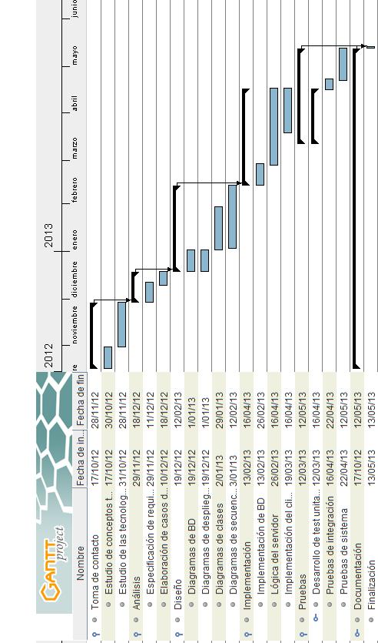Ilustración 19: Diagrama de Gantt previsto para el proyecto
Sin embargo, la etapa de implementación se alargó más de lo esperado debido a la complejidad que ha entrañado el combinar una herramienta de computación en la nube como Apache Hadoop ([5]) con un framework de CBR como jColibri ([6]). Debido a esto y a otras complicaciones que ya se detallan en otras partes de la memoria del proyecto, la fecha de entrega del proyecto se retrasó de la convocatoria de Mayo de 2013 a la convocatoria de Junio del mismo año. Finalmente, la ejecución real del proyecto se llevó a cabo de acuerdo al diagrama de Gantt que se indica a continuación.

Planificación final
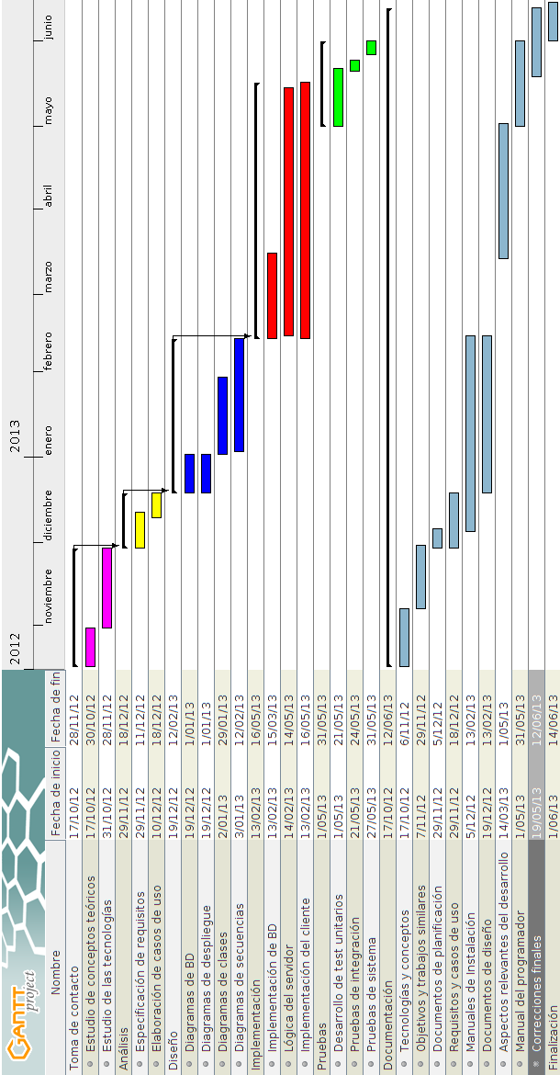Ilustración 20: Ejecución temporal del proyecto

Comparativa de planificación prevista contra final
Visto que los plazos se han alargado entre lo que inicialmente previeron y lo que finalmente ha sucedido, a continución se incluye una gráfica en la que se compara, etapa a etapa, la duración prevista en días con la duración final:
Ilustración 21: Comparativa de planificación prevista contra final
Como se puede observar en la gráfica, las primeras etapas del desarrollo del proyecto no han sufrido desvío respecto de la planificación final. Esto se debe a que la planificación original fue elaborada a mitad de la etapa de Análisis, por lo que las dos primeras estaban ya terminadas o a medio terminar, reduciendo los posibles errores. En cuanto a la etapa de diseño, fue una etapa de pruebas exploratorias en la que se llevó a cabo un diseño aproximado que más tarde fue cambiando a lo largo de la implementación del proyecto.
La etapa de implementación, por tanto, ha resultado ser más larga de lo esperado debido al desconocimiento por parte de los desarrolladores de las plataformas sobre las que se basa el proyecto, lo que ha su vez ha supuesto un proceso de aprendizaje para los mismos. Muchos de los conceptos relacionados con Apache Hadoop no fueron realmente comprendidos por los desarrolladores hasta esta etapa debido a esto mismo.
La etapa de pruebas, por el contrario, ha sido reducida. Esto se ha debido a que las pruebas se empezaron a construir una vez que los escollos principales del proyecto hubieron sido superados, ya que éstos fueron la principal prioridad de los desarrolladores.
Finalmente, la duración de la etapa de documentación se ha incrementado debido a que el proyecto se ha entregado en la convocatoria de junio en vez de mayo y la finalización del proyecto ha sido ampliada de acuerdo con esta decisión para entregar una documentación de mayor calidad.

Gestión de riesgos

Clasificación de la gestión de riesgos
Los objetivos de la gestión de riesgos son identificar, controlar y eliminar las fuentes de riesgo, antes de que empiecen a afectar al cumplimiento de los objetivos del proyecto. Para ello se definen los siguientes tipos de riesgos:
- Riesgos técnicos.
  - Amenazan la calidad y la planificación temporal del software que hay que producir.
  - Identifican posibles problemas de incertidumbre técnica, ambigüedad en la especificación, diseño, implementación, obsolescencia técnica o tecnología puntera, interfaz, verificación y mantenimiento, etc.
- Riesgos del negocio.
  - Amenazan la viabilidad del software.
  - Los principales riesgos del negocio son:
    - Riesgos de mercado: el producto es demasiado bueno.
    - Riesgo estratégico: en el caso de productos que no encajan.
    - Riesgo de ventas: el producto no alcanza cotas de ventas deseadas.
    - Riesgo de presupuesto: el producto esta fuera del presupuesto.
Se puede hacer otra categorización diferente de los riesgos en función de su facilidad de detección. En este caso existen los siguientes:
- Riesgos conocidos: aquellos que se pueden predecir después de una evaluación del plan del proyecto, del entorno técnico y de otras fuentes de información fiables.
- Riesgos predecibles: cuando es posible la extrapolación de la experiencia de proyectos anteriores.
- Riesgos impredecibles: los que pueden ocurrir, pero es muy difícil identificarlos por adelantado.

Riesgos asociados al proyecto
A continuación se enumera una serie de riesgos que han surgido al evaluar futuros problemas y contingencias del proyecto. Dichas dificultades surgen de las distintas reuniones con los tutores del proyecto y de la propia crítica de las personas involucradas, considerando sobre todo qué aspectos han sido más negativos y en qué medida afectaban al correcto desarrollo del proyecto:
- Riesgo 1: El equipo de desarrollo inicialmente tiene pocos conocimientos sobre RBC.
- Riesgo 2: El equipo de desarrollo no tiene experiencia en Apache Hadoop ([5]) ni en ninguna otra plataforma de computación en la nube.
- Riesgo 3: La planificación temporal estimada al principio del proyecto puede no ajustarse a la realidad, pudiendo acarrear retrasos considerables en el desarrollo del proyecto.
- Riesgo 4: Se podría producir algún cambio de requisitos, teniendo un efecto muy negativo en etapas avanzadas de desarrollo.
- Riesgo 5: Se produce solapamiento temporal con otras actividades llevadas a cabo por los alumnos, debido a que estos deben dedicar tiempo al estudio de otras asignaturas.

Evaluación de riesgos
La evaluación de riesgos consiste en estimar los excesos de duración y de degradación de rendimiento para cada uno de los riesgos identificados anteriormente. La siguiente tabla contempla una estimación de la proporción de culpa que cada uno de los riesgos tienen en el incremento de la duración del proyecto:
Riesgo | Incremento de la duración
Riesgo 1 | 20%
Riesgo 2 | 30%
Riesgo 3 | 15%
Riesgo 4 | 15%
Riesgo 5 | 20%
Tabla 5: Riesgos asociados

Estudio de viabilidad
El principal objetivo de este proyecto es ofrecer a la industria una herramienta para el ajuste de parámetros de máquinas mediante un SRBC que se ejecutará de forma distribuida mediante computación en la nube . Para ello se tendrá en cuenta en el estudio de viabilidad el coste para realizar dicho trabajo, así como los posibles beneficios a obtener para recuperar la inversión.
El desarrollo de este proyecto asume los siguientes costes:
- Costes de personal: debido a que se trata de un proyecto de Sistemas Informáticos, la remuneración obtenida por los desarrolladores, en este caso alumnos será la obtención del título de Ingeniero en Informática. Más adelante, en el apartado dedicado a la viabilidad económica, se calcularán estos costes tomando como hipótesis que se trata de un proyecto llevado a cabo por profesionales, estimando las retribuciones oportunas.
- Costes temporales: el tiempo empleado por los desarrolladores en llevar a cabo el proyecto, ya que en realidad no han percibido la remuneración que se cita en el estudio de viabilidad económica.
- Costes de hardware y software: en cuanto al hardware, se necesitarán dos ordenadores, uno para cada desarrollador. En cuanto a software no se requiere el pago licencias, ya que el software usado en las diferentes tareas es libre y gratuito, por lo que no acarrea ningún coste monetario.
El objetivo de este estudio de viabilidad es tener una referencia que permita evaluar si es posible o no la realización del proyecto en las condiciones inicialmente propuestas y si se obtendrán beneficios suficientes para que sea viable. Este análisis se centra en cuatro campos de interés detallados a continuación: viabilidad económica, viabilidad técnica, viabilidad legal y posibles alternativas.

Viabilidad económica
La viabilidad económica dependerá tanto de los costes de los materiales utilizados como del coste de personal encargado en su desarrollo. En cuanto a los materiales utilizados, al tratarse de una aplicación informática, pueden dividirse en costes de hardware y costes de software. El objetivo es obtener un beneficio que, al tratarse de una aplicación informática, normalmente proviene de la venta de licencias de dicha aplicación. En el caso del presente proyecto no será así, porque se desarrolla bajo el modelo de software libre y se recurre por tanto a otras fuentes de ingresos como contratos de implantación, mantenimiento, servicio técnico y adaptación del proyecto a las necesidades específicas de cada cliente.
- Costes de personal: se consideran necesarias dos personas para realizar las tareas de análisis, diseño, desarrollo, documentación y pruebas. Como hipótesis, dichas personas serán Ingenieros en Informática. Estos desarrolladores serán contratados por un periodo de 9 meses. El contrato comenzará en octubre de 2012, terminando en junio de 2013.
Considerando 15 horas de trabajo a la semana por parte de cada uno de los desarrolladores, durante 9 meses, se calculan los siguientes costes:
  - 15 (horas/semana) x 4 (semanas/mes) x 9 (meses)= 540 horas de trabajo.
Se estima un salario bruto por persona de 10€/hora, luego el salario total supondrá un gasto de:
  - 2 (personas) x 540 (horas) x 10 (€/hora) = 10.800 €
A esta cifra hay que añadir el coste de Seguridad Social a cargo del contratante, que supone un 30% del salario total con lo cual queda un gasto de personal total de:
Costes de personal = 10.800 € + (10.800 € x 0,3) = 14.040 €
- Costes de hardware: los desarrolladores utilizan sus propios ordenadores portátiles para llevar a cabo el proyecto. Sus precios son los siguientes:
  - ASUS UL30A (Intel Core2Duo SU7300 con 4GB de RAM): 492€
  - ACER Aspire 5732z (Intel Pentium T4400 con 4 GB de RAM): 499€
Dado que este material será utilizado durante nueve meses, se calcula la correspondiente amortización. Según la Agencia Tributaria, la amortización del hardware y software es de cuatro años; la amortización correspondiente al proyecto es la siguiente:
Amortización del hardware = (991 € / 48 meses) x 9 (meses) = 185,81 €

- Costes de software: los desarrolladores cuentan con el siguiente software para la realización del presente proyecto:
  - Debian 6.0 Wheezy: 0€ (software libre).
  - Java, JUnit, Eclipse EE: 0€ (software libre).
  - HSQLDB: 0€ (software libre).
  - Apache Hadoop: 0€ (software libre).
  - Apache Hbase: 0€ (software libre).
  - LibreOffice: 0€ (software libre).
  - Astah* Community: 0€ (software libre).
  - Gantt Project: 0€ (software libre).
Coste total de software = 0 €
- Otros gastos: a los gastos anteriores también habría que añadirles gastos indirectos ocasionados por la realización del proyecto, ya puedan ser gastos de suministro eléctrico, conexión a Internet o desplazamientos entre otros. Se estima la siguiente cantidad asignada a otros gastos.
Total otros gastos = 600 €
- Costes totales: el coste total será la suma de todos los costes de personal, el coste de software y hardware y otros gastos.
Coste total = 14.040 € + 185,81 € + 0 € + 600 € = 14.825,81 €
Tras realizar la estimación de costes, se lleva a cabo un análisis de Coste/Beneficio para tratar de prever los posibles beneficios que se obtendrán como consecuencia de los ingresos que se obtengan.
La licencia de varias de las bibliotecas utilizadas en el presente proyecto es GNU GPL ([7]), por lo que este proyecto únicamente se podría licenciar bajo la misma licencia o una compatible. La misma página web del proyecto GNU recomienda no licenciar proyectos que vayan a ser ejecutados en un servidor bajo licencia GPL, sino hacerlo bajo licencia Affero GPL ([8]) para evitar un "agujero" encontrado en la licencia GPL original [10]. Por tanto, este proyecto se libera bajo licencia Affero GPL.
Debido a esto y por los posibles clientes, la fuente de ingresos elegida para dar viabilidad económica a este proyecto es la venta de un servicio de implantación del mismo en empresas cliente. Esto quiere decir que los mismos desarrolladores del proyecto serían los encargados de instalar y configurar el cluster de ordenadores que daría servicio a la nube en la que se ejecuta el proyecto. Además podrían venderse paquetes de mantenimiento o incluso de adaptación del sistema a las necesidades de una empresa, pero esto no se ha tenido en cuenta en el presente estudio.
A continuación se presenta una tabla que contiene el precio al que se debería cobrar la implantación para amortizar los gastos ocasionados durante el desarrollo del proyecto:
Precio (€) | 100 | 200 | 300 | 400 | 500 | 600
Número de implantaciones necesarias para amortizar | 149 | 75 | 50 | 38 | 30 | 25
Tabla 6: Tabla comparativa entre precio y número de implantaciones necesarias

Se ha decidido tasar el servicio de implantación del sistema en 300€, por lo que harán falta 50 ventas para amortizar los costes del desarrollo. En caso de que alguno de los clientes requiriese algún tipo de adaptación del sistema a su empresa, el precio sería sensiblemente más alto y disminuiría el número de clientes necesarios para la amortización.

Alternativas
De los proyectos expuestos en la sección Trabajos relacionados de la Memoria del presente proyecto, ninguno constituye una alternativa real a éste. Bien porque se trate de ámbitos u objetivos distintos, bien porque no tengan las capacidades distribuidas de este proyecto, ninguno de ellos se puede considerar una alternativa.

Viabilidad técnica
La realización de este proyecto supone un incremento en la experiencia de los desarrolladores en cuanto al análisis, diseño y realización de un proyecto software, así como la integración de herramientas destinadas a un uso local (como jColibri, [6]) con una plataforma de computación distribuida (Apache Hadoop, [5]) que las hace mucho más potentes en cuanto a potencia de cálculo se refiere.
En cuanto al futuro uso del producto desarrollado, se puede tratar de una alternativa real para empresas de carácter industrial que deseen reducir el tiempo de formación de nuevos operarios en sus líneas de producción.

Viabilidad legal
Todo el software utilizado durante la realización de este proyecto es software libre por lo que no implica ningún gasto, como ya se ha comentado anteriormente.

Software necesario para el cliente
Software | Licencia | Coste
Java Runtime Environment | Oracle License [11] | 0 €
Tabla 7: Licencias necesarias para el cliente

Software necesario para el desarrollador (además de lo necesario para un servidor de desarrollo)
Software | Licencia | Coste
Eclipse EE | Eclipse Public License [12] | 0 €
Subversion | Apache License 2.0 [13] | 0 €
LibreOffice | GNU LGPL [9] | 0 €
Astah* Community | Freeware [14] | 0 €
Gantt Project | GNU GPL [7] | 0 €
Tabla 8: Licencias necesarias para el desarrollador

Software necesario para el servidor
Software | Licencia | Coste
Debian | GNU GPL [7] | 0 €
Apache Tomcat | Apache License 2.0 [13] | 0 €
Apache Hadoop | Apache License 2.0 [13] | 0 €
Apache Hbase | Apache License 2.0 [13] | 0 €
HSQLDB | Propia, basada en BSD [15] | 0 €
Tabla 9: Software necesario para el servidor

Referencias
- Herbert Benington. Production of large computer programs. Reedición de 1983.
- Royce Winston. Managing the development of large software systems. 1970.
- Página web de JUnit: http://junit.org/
- Página web de HSQLDB: http://hsqldb.org/
- Página web de Apache Hadoop: http://hadoop.apache.org/
- Página web de jColibri: http://gaia.fdi.ucm.es/research/colibri/jcolibri
- GNU General Public License: http://www.gnu.org/licenses/gpl.html
- GNU Affero General Public License: http://www.gnu.org/licenses/agpl.html
- GNU Lesser General Public License: http://www.gnu.org/copyleft/lesser.html
- Recomendación de la FSF para proyectos distribuidos: http://www.gnu.org/licenses/license-recommendations.html
- Oracle License: http://www.oracle.com/technetwork/java/javase/terms/license/index.html
- Eclipse Public License: http://www.eclipse.org/legal/epl-v10.html
- Apache License 2.0: http://www.apache.org/licenses/LICENSE-2.0.html
- Licencia de Astah* Community: http://astah.net/faq/community/enduser-license-agreement
- Licencia de HSQLDB: http://hsqldb.org/web/hsqlLicense.html
- Página web de Marathon: http://marathontesting.com/marathon/

UNIVERSIDAD DE BURGOS
Escuela Politécnica Superior
Ingeniería en Informática
Sistemas Informáticos
Aplicación de razonamiento basado en casos a ajuste de parámetros en procesos industriales
ANEXO II: ESPECIFICACIÓN DE REQUISITOS
Alumnos:
Rubén Antón García
Enrique Sainz Baixauli
Tutores:
Álvaro Herrero Cosío
Belén Vaquerizo García
Burgos, Junio de 2013

ANEXO II: ESPECIFICACIÓN DE REQUISITOS DEL SOFTWARE

Índice de contenido
ANEXO II: ESPECIFICACIÓN DE REQUISITOS DEL SOFTWARE 93
1.- Introducción 96
2.- Lista de usuarios participantes 97
3.- Catálogo de requisitos del sistema 98
4.- Plantillas de Requisitos Funcionales 100
5.- Plantillas de Requisitos No Funcionales 107
6.- Diagramas de Casos de Uso del Sistema 110
Plantillas de casos de uso 118
Relación entre requisitos funcionales y casos de uso 132
7.- Referencias 133

Lista de versiones del documento:
Fecha | Número de versión | Descripción
8/11/2012 | 1.0 | Versión inicial
18/12/2012 | 1.1 | Catálogo de requisitos completo
19/12/2012 | 2.0 | Diagramas de casos de uso
22/01/2013 | 2.1 | Actualizaciones en requisitos y casos de uso
26/02/2013 | 2.2 | Finalización de requisitos y diagramas de casos de uso
01/06/2013 | 2.3 | Revisión final
Tabla 10: Lista de versiones del documento

Índice de tablas
Tabla 10: Lista de versiones del documento 94
Tabla 11: RF-1 100
Tabla 12: RF-2 100
Tabla 13: RF-3 101
Tabla 14: RF-4 101
Tabla 15: RF-5 102
Tabla 16: RF-6 102
Tabla 17: RF-7 103
Tabla 18: RF-8 103
Tabla 19: RF-9 104
Tabla 20: RF-10 104
Tabla 21: RF-11 105
Tabla 22: RF-12 105
Tabla 23: RF-13 106
Tabla 24: RP-1 107
Tabla 25: RI-1 108
Tabla 26: RI-2 108
Tabla 27: RD-1 109
Tabla 28: RD-2 109
Tabla 29: UC-1 118
Tabla 30: UC-2 119
Tabla 31: UC-3 120
Tabla 32: UC-4 120
Tabla 33: UC-5 121
Tabla 34: UC-6 121
Tabla 35: UC-7 122
Tabla 36: UC-8 122
Tabla 37: UC-9 123
Tabla 38: UC-10 123
Tabla 39: UC-11 124
Tabla 40: UC-12 125
Tabla 41: UC-13 126
Tabla 42: UC-14 126
Tabla 43: UC-15 127
Tabla 44: UC-16 127
Tabla 45: UC-17 128
Tabla 46: UC-18 129
Tabla 47: UC-19 130
Tabla 48: UC-20 131
Tabla 49: Relación entre requisitos funcionales y casos de uso 132

Índice de ilustraciones
Ilustración 22: Diagrama de Casos de Uso de Nivel 0 110
Ilustración 23: Diagrama de Casos de Uso de Nivel 1: Administrar tipos de caso 111
Ilustración 24: Diagrama de Casos de Uso de Nivel 1: Administrar usuarios 111
Ilustración 25: Diagrama de Casos de Uso de Nivel 1: Ejecutar ciclo CBR 112
Ilustración 26: Diagrama de Casos de Uso de Nivel 1: Insertar casos 112
Ilustración 27: Diagrama de Casos de Uso de Nivel 1: Gestionar estadísticas 113
Ilustración 28: Diagrama de Casos de Uso de Nivel 2: Gestionar estadísticas por usuario y caso 114
Ilustración 29: Diagrama de Casos de Uso de Nivel 2: Configurar tipo de caso 114
Ilustración 30: Diagrama de Casos de Uso de Nivel 2: Definir tipo de caso 115
Ilustración 31: Diagrama de Casos de Uso de Nivel 3: Configurar recuperación 116
Ilustración 32: Diagrama de Casos de Uso de Nivel 3: Configurar reutilización 116
Ilustración 33: Diagrama de Casos de Uso de Nivel 3: Configurar adaptación 117
Ilustración 34: Diagrama de Casos de Uso de Nivel 3: Configurar retención 117

Introducción
En el documento de especificación de requisitos del software se recogen los requerimientos, tanto funcionales como no funcionales que se exigen al proyecto presente. También aparecen los Casos de Uso derivados de dichos requisitos, que han sido modelados mediante diagramas UML.
En primer lugar, se listarán en un catálogo todos los requisitos agrupados por categorías. Después se especificarán detalladamente los requisitos funcionales relevantes empleando las plantillas correspondientes. En concreto, se emplearán plantillas y sistemas de numeración validados según las especificaciones de la plantilla estándar STD-830-1998 del IEEE [1]. Finalmente, se especificarán los requisitos no funcionales de calidad software, agrupados respecto a la categoría a la que pertenezcan.
En el siguiente apartado aparecen los diagramas UML de Casos de Uso y las plantillas correspondientes a los mismos.
En resumen, el objetivo principal de este anexo consiste en describir la funcionalidad, requerida al presente proyecto, analizada desde el punto de vista del usuario, sin especificar cómo se debe llevar a cabo.

Lista de usuarios participantes
Este apartado detalla los distintos tipos de usuarios que tendrán acceso al sistema y las acciones que cada uno de ellos podrá llevar a cabo:
- Usuario básico: este usuario simplemente introducirá un nuevo caso en la aplicación cliente y ésta le devolverá el caso solución que el sistema determine mejor. En el campo de aplicación del proyeco, se podría tratar de un operario en una planta industrial, encargado de ajustar los parámetros de una determinada máquina.
- Usuario avanzado: este usuario, además de cubrir la funcionalidad del anterior, podrá ver el resultado de cada paso del ciclo CBR ejecutado en el sistema. También podrá elegir la técnica a utilizar en cada paso, en caso de que haya varias disponibles. Podría asociarse a un responsable de planta, que supervisa la labor de los anteriores operarios.
- Administrador: este usuario tendrá disponibles las acciones de los dos anteriores y además podrá llevar a cabo tareas de administración como definir nuevos tipos de casos, definir técnicas para cada paso del ciclo CBR o elegir la técnica por defecto entre las que haya definido.

Catálogo de requisitos del sistema

Requisitos funcionales
- Existirán distintos roles para proporcionar a cada usuario distintas funcionalidades.
- El administrador podrá crear y eliminar usuarios, y asignarlos a los distintos tipos de casos.
- Los administradores podrán definir nuevos tipos de casos para almacenar en la base de casos.
- El sistema permitirá elegir las distintas técnicas a aplicar en cada etapa del ciclo CBR según la especificación anterior de casos.
- El sistema permite introducir casos completos para cada tipo de caso sin ejecutar el ciclo CBR, para poder rellenar la base de casos de un tipo inicialmente.
- El sistema debe permitir al usuario seleccionar el tipo de caso (de entre los disponibles en la base de casos) e introducir los datos de un problema nuevo para obtener una solución.
- El sistema debe permitir obtener una solución a un problema nuevo basándose en los casos anteriores del mismo tipo.
- El sistema debe permitir al usuario revisar la solución propuesta.
- Tras la revisión, el sistema debe almacenar la solución propuesta junto con una medida de su calidad en la base de casos.
- El sistema registrará todas las ejecuciones del ciclo CBR y todas las inserciones en la base de casos.
- Se podrán ver estadísticas elaboradas a partir de los registros de las ejecuciones realizadas del ciclo CBR.
- El administrador podrá limpiar las estadísticas de uso generadas, de forma global o para un par tipo de caso/usuario concretos.
- El sistema permitirá generar un informe de estadísticas, globales o por usuario y tipo de caso.

Requisitos de portabilidad
- La aplicación cliente debe poder usarse en distintas plataformas, al menos Linux, Windows y Mac.

Requisitos de interfaz
- La aplicación cliente debe proporcionar al usuario una interfaz gráfica. La definición de nuevos tipos de casos y de nuevos métodos, deberá llevarse a cabo a través de esta interfaz gráfica.
- La interfaz gráfica debe dar soporte a distintos idiomas.

Requisitos de despliegue
- El sistema se debe desplegar en una arquitectura cliente-servidor.
- El sistema debe utilizar computación en la nube para que una petición de un cliente sea calculada por varios servidores.

Plantillas de Requisitos Funcionales
En ingeniería del software los requisitos funcionales especifican resultados particulares de un sistema, definiendo una función o componente software. En esta sección se presentan dichos requerimientos en el contexto del proyecto al que este documento se refiere.

RF-1: Existirán distintos roles para proporcionar a cada usuario distintas funcionalidades.

RF-1 | Nombre del requisito:
RF-1 | Existirán distintos roles para proporcionar a cada usuario distintas funcionalidades.
Descripción | El usuario debe poder escoger un rol determinado al entrar al programa, lo que le permitirá acceder a cada una de las funciones asociadas a ese rol.
Tipo | Requisito | X | Restricción
Prioridad del requisito | Alta/Media/Baja
Tabla 11: RF-1

RF-2: El administrador podrá crear y eliminar usuarios, y asignarlos a los distintos tipos de casos.

RF-2 | Nombre del requisito:
RF-2 | El administrador podrá crear y eliminar usuarios, y asignarlos a los distintos tipos de casos.
Descripción | El sistema permitirá al administrador dar de alta y baja a los usuarios del sistema, y elegir a qué tipos de casos tendrá acceso cada uno.
Tipo | Requisito | X | Restricción
Prioridad del requisito | Alta/Media/Baja
Tabla 12: RF-2

RF-3: Los administradores podrán definir nuevos tipos de casos para almacenar en la base de casos.

RF-3 | Nombre del requisito:
RF-3 | Los administradores podrán definir nuevos tipos de casos para almacenar en la base de casos.
Descripción | Permite definir un nuevo tipo de casos que adapte el sistema a un problema concreto.
Tipo | Requisito | X | Restricción
Prioridad del requisito | Alta/Media/Baja
Tabla 13: RF-3

RF-4: El sistema permitirá elegir las distintas técnicas a aplicar en cada etapa del ciclo CBR según la especificación anterior de casos.

RF-4 | Nombre del requisito:
RF-4 | El sistema permitirá elegir las distintas técnicas a aplicar en cada etapa del ciclo CBR según la especificación anterior de casos.
Descripción | Permite elegir, para cada tipo de caso, la técnica a emplear en las etapas del ciclo CBR.
Tipo | Requisito | X | Restricción
Prioridad del requisito | Alta/Media/Baja
Tabla 14: RF-4

RF-5: El sistema permite introducir casos completos para cada tipo de caso sin ejecutar el ciclo CBR, para poder rellenar la base de casos de un tipo inicialmente.

RF-5 | Nombre del requisito:
RF-5 | El sistema permite introducir casos completos para cada tipo de caso sin ejecutar el ciclo CBR, para poder rellenar la base de casos de un tipo inicialmente.
Descripción | El usuario (de cualquier nivel de privilegio) puede introducir un caso (Problema, solución y grado de eficacia) de un tipo de caso al programa, con el objetivo de poder rellenar inicialmente la base de casos para ese tipo.
Tipo | Requisito | X | Restricción
Prioridad del requisito | Alta/Media/Baja
Tabla 15: RF-5

RF-6: El sistema debe permitir al usuario seleccionar el tipo de caso (de entre los disponibles en la base de casos) e introducir los datos de un problema nuevo para obtener una solución.

RF-6 | Nombre del requisito:
RF-6 | El sistema debe permitir al usuario seleccionar el tipo de caso (de entre los disponibles en la base de casos) e introducir los datos de un problema nuevo para obtener una solución.
Descripción | El usuario puede escoger entre todos los tipos de caso que haya creados y sobre este, consultar un problema (caso sin solución) nuevo mediante la introducción de los valores que definen ese caso según los parámetros especificados en la definición del tipo de caso.
Tipo | Requisito | X | Restricción
Prioridad del requisito | Alta/Media/Baja
Tabla 16: RF-6

RF-7: El sistema debe permitir obtener una solución a un problema nuevo basándose en los casos anteriores del mismo tipo.

RF-7 | Nombre del requisito:
RF-7 | El sistema debe permitir obtener una solución a un problema nuevo basándose en los casos anteriores del mismo tipo.
Descripción | Ante un caso nuevo, el sistema ha de ser capaz de buscar casos similares en su base de casos y adaptarlos para una nueva solución.
Postcondición | -
Excepciones
Tipo | Requisito | X | Restricción
Prioridad del requisito | Alta/Media/Baja
Tabla 17: RF-7

RF-8: El sistema debe permitir al usuario revisar la solución propuesta.

RF-8 | Nombre del requisito:
RF-8 | El sistema debe permitir al usuario revisar la solución propuesta.
Descripción | Una vez propuesta una solución, se permite al usuario (De cualquier nivel de privilegios)revisarla según la experiencia que haya resultado de aplicar la misma.
Tipo | Requisito | X | Restricción
Prioridad del requisito | Alta/Media/Baja
Tabla 18: RF-8

RF-9: Tras la revisión, el sistema debe almacenar la solución propuesta junto con una medida de su calidad en la base de casos.

RF-9 | Nombre del requisito:
RF-9 | Tras la revisión, el sistema debe almacenar la solución propuesta junto con una medida de su calidad en la base de casos.
Descripción | Una vez revisada la solución, se pregunta al usuario (de cualquier nivel de privilegio) acerca del rendimiento de la solución aplicada y este se almacena en BD.
Tipo | Requisito | X | Restricción
Prioridad del requisito | Alta/Media/Baja
Tabla 19: RF-9

RF-10: El sistema registrará todas las ejecuciones del ciclo CBR y todas las inserciones en la base de casos.

RF-10 | Nombre del requisito:
RF-10 | El sistema registrará todas las ejecuciones del ciclo CBR y todas las inserciones en la base de casos.
Descripción | Al ejecutar el ciclo CBR se debe poder registrar la operacion efectuada, incluyendo la fecha y hora a la que se hizo, el caso pedido, los casos recogidos y la decision dada, con objeto de tomar estadisticas de uso.
Tipo | Requisito | X | Restricción
Prioridad del requisito | Alta/Media/Baja
Tabla 20: RF-10

RF-11: Se podrán ver estadísticas elaboradas a partir de los registros de las ejecuciones realizadas del ciclo CBR.

RF-11 | Nombre del requisito:
RF-11 | Se podrán ver estadísticas elaboradas a partir de los registros de las ejecuciones realizadas del ciclo CBR.
Descripción | El administrador puede acceder a las estadisticas de un tipo de caso concreto, viendo tanto valores numéricos como gráficos.
Tipo | Requisito | X | Restricción
Prioridad del requisito | Alta/Media/Baja
Tabla 21: RF-11

RF-12: El administrador podrá limpiar las estadísticas de uso generadas, de forma global o para un par tipo de caso/usuario concretos.

RF-12 | Nombre del requisito:
RF-12 | El administrador podrá limpiar las estadísticas de uso generadas, de forma global o para un par tipo de caso/usuario concretos.
Descripción | El administrador puede reiniciar las estadisticas de un tipo de caso, de un usuario concreto o de ambos, pudiendo también eliminar las estadísticas globales de ejecución del sistema. Esto no supondrá bajo ninguna circunstancia la eliminación del tipo de casos ni ninguno de los casos.
Tipo | Requisito | X | Restricción
Prioridad del requisito | Alta/Media/Baja
Tabla 22: RF-12

RF-13: El sistema permitirá generar un informe de estadísticas, globales o por usuario y tipo de caso.

RF-13 | Nombre del requisito:
RF-13 | El sistema permitirá generar un informe de estadísticas, globales o por usuario y tipo de caso.
Descripción | Se permitirá generar un informe de estadísticas para un tipo de caso y usuario concretos, para todas las ejecuciones de un usuario, para todas las ejecuciones de un tipo de caso o globales para todo el sistema. Este informe incluirá las estadísticas recogidas en forma textual y de gráficas.
Tipo | Requisito | X | Restricción
Prioridad del requisito | Alta/Media/Baja
Tabla 23: RF-13

Plantillas de Requisitos No Funcionales
Los requisitos no funcionales especifican aspectos relativos a la calidad del software, juzgando la operación del software en lugar de describir una funcionalidad específica. A continuación se presentan los requisitos no funcionales del sistema agrupados por categoría.

Requisitos de portabilidad
Esta categoría de requisitos determina la posibilidad de ejecución de la aplicación en diferentes SO y entornos.

RP-1: La aplicación cliente debe poder usarse en distintas plataformas, al menos Linux, Windows y Mac.
RP-1 | Nombre del requisito:
RP-1 | La aplicación cliente debe poder usarse en distintas plataformas, al menos Linux, Windows y Mac.
Descripción | La aplicación cliente podrá usarse en al menos estas tres plataformas.
Tipo | Requisito | X | Restricción
Prioridad del requisito | Alta/Media/Baja
Tabla 24: RP-1

Requisitos de Interfaz
Estos requisitos determinan un nivel de calidad y/o usabilidad de cara al interfaz de usuario.

RI-1: La aplicación cliente debe proporcionar al usuario una interfaz gráfica. La definición de nuevos tipos de casos y de nuevos métodos, deberá llevarse a cabo a través de esta interfaz gráfica.

RI-1 | Nombre del requisito:
RI-1 | La aplicación cliente debe proporcionar al usuario una interfaz gráfica. La definición de nuevos tipos de casos y de nuevos métodos, deberá llevarse a cabo a través de esta interfaz gráfica.
Descripción | La aplicación cliente debe disponer de un interfaz gráfico (GUI) que el usuario pueda manejar para el uso del sistema. Para ello se usará la biblioteca gráfica de Java Swing.
Tipo | Requisito | X | Restricción
Prioridad del requisito | Alta/Media/Baja
Tabla 25: RI-1

RI-2: La interfaz gráfica debe dar soporte a distintos idiomas.

RI-2 | Nombre del requisito:
RI-2 | La interfaz gráfica debe dar soporte a distintos idiomas.
Descripción | La interfaz gráfica debe estar disponible al menos en inglés y español, y debe ser fácilmente traducible a otros idiomas.
Tipo | Requisito | X | Restricción
Prioridad del requisito | Alta/Media/Baja
Tabla 26: RI-2

Requisitos de despliegue
Los requisitos de despliegue se refieren a la posibilidad de hacer funcionar la aplicación bajo una topología concreta.

RD-1: El sistema se debe desplegar en una arquitectura cliente-servidor.

RD-1 | Nombre del requisito:
RD-1 | El sistema se debe desplegar en una arquitectura cliente-servidor.
Descripción | El sistema debe poder ser arrancado como un sistema cliente-servidor en el que una máquina servidora realice los cálculos oportunos mediante Hadoop.
Tipo | Requisito | X | Restricción
Prioridad del requisito | Alta/Media/Baja
Tabla 27: RD-1

RD-2: El sistema debe utilizar computación en la nube para que una petición de un cliente sea calculada por varios servidores.

RD-2 | Nombre del requisito:
RD-2 | El sistema debe utilizar computación en la nube para que una petición de un cliente sea calculada por varios servidores.
Descripción | El sistema debe poder estar compuesto por un cluster de computadores que utilicen técnicas de computación en la nube para acelerar los cálculos requeridos por una petición del cliente y mejore el almacenamiento de los casos.
Tipo | Requisito | X | Restricción
Prioridad del requisito | Alta/Media/Baja
Tabla 28: RD-2

Diagramas de Casos de Uso del Sistema

Diagrama de Casos de Uso de Nivel 0
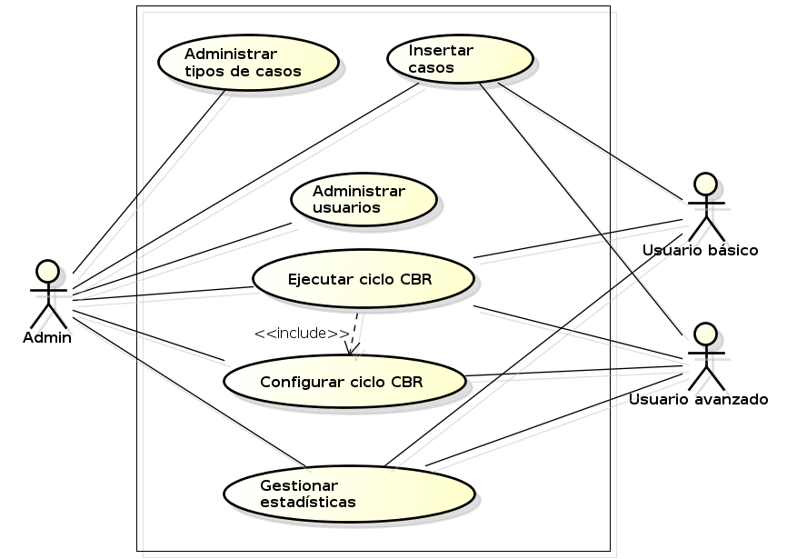Ilustración 22: Diagrama de Casos de Uso de Nivel 0

Diagramas de Casos de Uso de Nivel 1
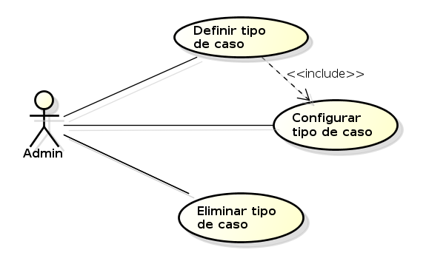Ilustración 23: Diagrama de Casos de Uso de Nivel 1: Administrar tipos de caso
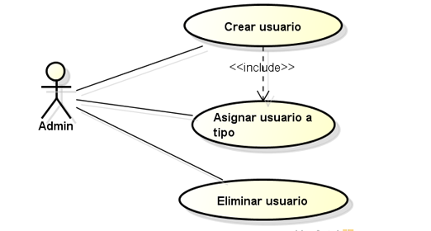
Ilustración 24: Diagrama de Casos de Uso de Nivel 1: Administrar usuarios
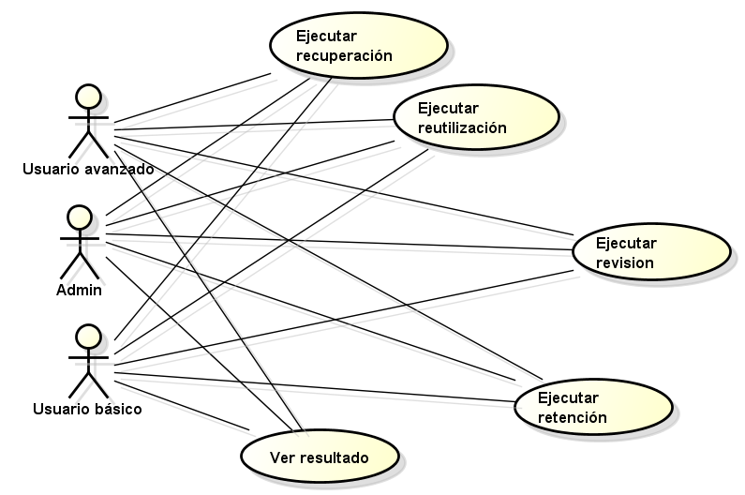
Ilustración 25: Diagrama de Casos de Uso de Nivel 1: Ejecutar ciclo CBR

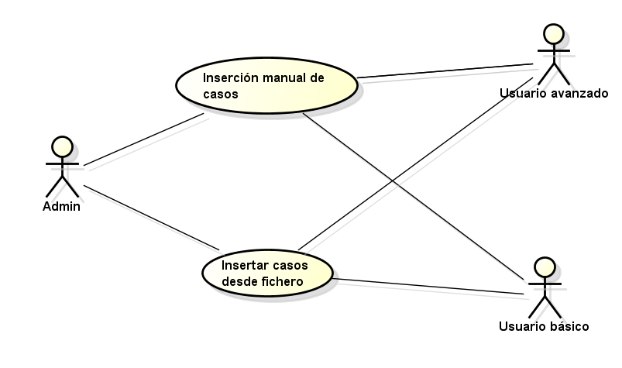Ilustración 26: Diagrama de Casos de Uso de Nivel 1: Insertar casos
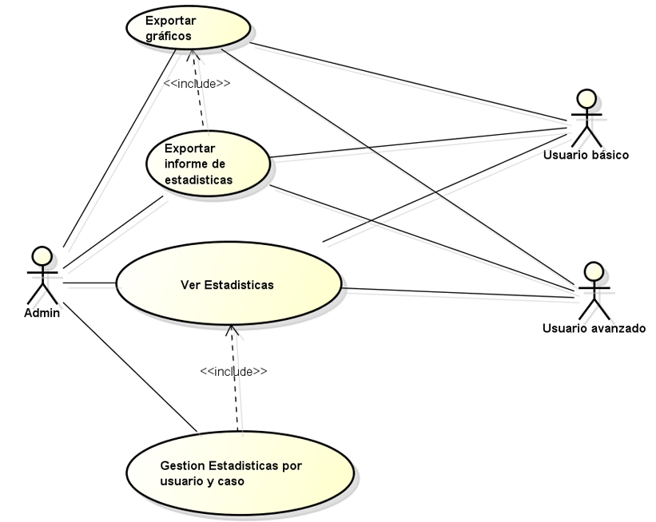Ilustración 27: Diagrama de Casos de Uso de Nivel 1: Gestionar estadísticas

Diagramas de Casos de Uso de Nivel 2
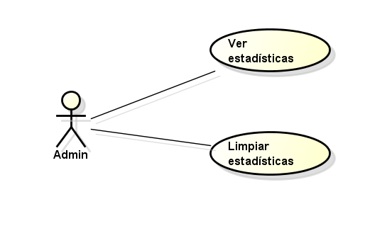

Ilustración 28: Diagrama de Casos de Uso de Nivel 2: Gestionar estadísticas por usuario y caso
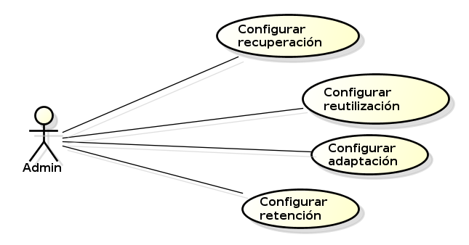Ilustración 29: Diagrama de Casos de Uso de Nivel 2: Configurar tipo de caso

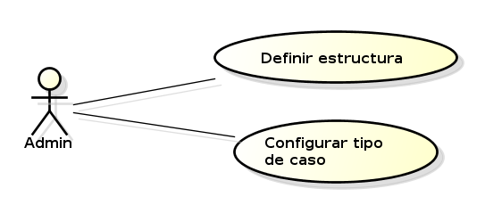Ilustración 30: Diagrama de Casos de Uso de Nivel 2: Definir tipo de caso

Diagramas de Casos de Uso de Nivel 3
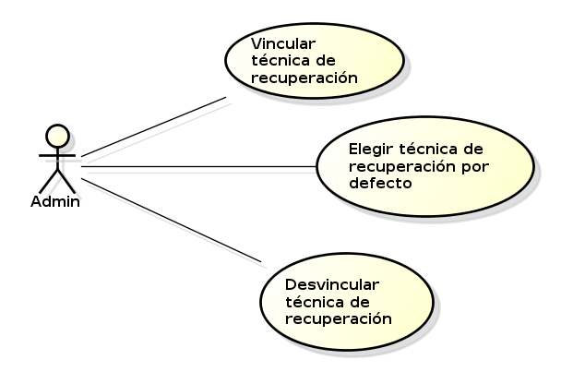Ilustración 31: Diagrama de Casos de Uso de Nivel 3: Configurar recuperación
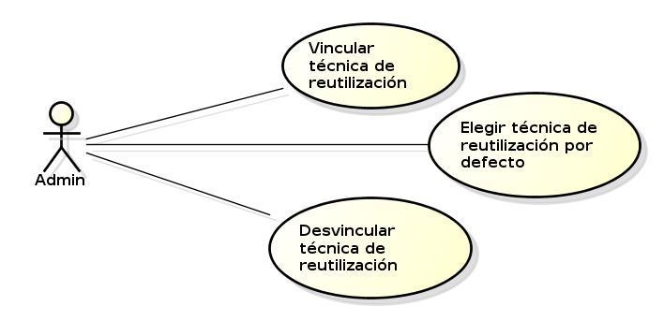Ilustración 32: Diagrama de Casos de Uso de Nivel 3: Configurar reutilización
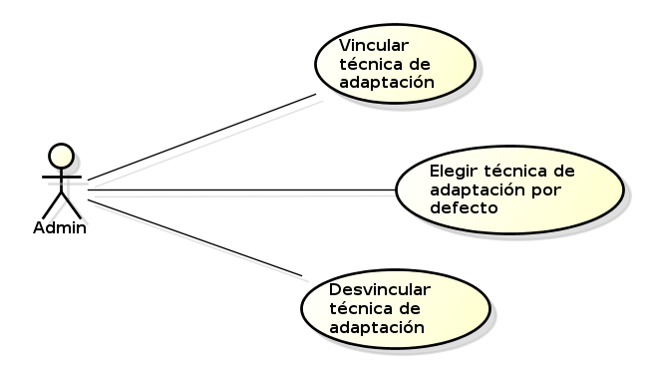Ilustración 33: Diagrama de Casos de Uso de Nivel 3: Configurar adaptación
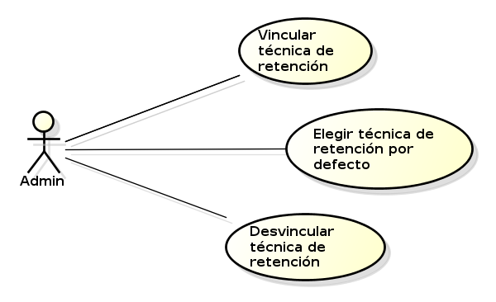Ilustración 34: Diagrama de Casos de Uso de Nivel 3: Configurar retención

Plantillas de casos de uso
En este apartado se realizarán las plantillas de los casos de uso no explotados. La plantilla indica las acciones que se realizan al emplear el caso de uso, así como los requisitos funcionales con los que se relacionan.

UC-1 | Configurar ciclo CBR
Requisitos asociados | - RF-4 El sistema permitirá elegir las distintas técnicas a aplicar en cada etapa del ciclo CBR según la especificación anterior de casos.
Descripción | Los usuarios avanzados y administradores pueden escoger la técnica que usarán en cada etapa del ciclo CBR antes de ejecutar un ciclo.
Precondición | -
Acciones | Paso | Acción
Acciones | p₁ | El usuario escoge ejecutar un ciclo configurado.
Acciones | p₂ | El usuario escoge en cada etapa del ciclo la técnica que empleará, de entre las que se permiten para ese tipo de caso.
Acciones | p₃ | El usuario configura los parámetros de la técnica escogida.
Acciones | p₄ | La nueva configuración queda registrada.
Postcondición | El ciclo CBR está configurado para que en la ejecución se usen las técnicas escogidas por el usuario.
Excepciones | Paso | Acción
Excepciones | p_{j} | -
Importancia | Media
Comentarios | -
Tabla 29: UC-1

UC-2 | Crear usuario
Requisitos asociados | - RF-2 El administrador podrá crear y eliminar usuarios, y asignarlos a los distintos tipos de casos.  - RF-1 Existirán distintos roles para proporcionar a cada usuario distintas funcionalidades.
Descripción | El administrador puede crear un usuario nuevo, que poseerá un nombre y una contraseña propia, así como un Rol de usuario y opcionalmente, una lista de casos asignados.
Precondición | -
Acciones | Paso | Acción
Acciones | p₁ | El administrador escoge la opción de gestionar usuarios y selecciona 'Crear un nuevo usuario'
Acciones | p₂ | El administrador rellena los campos del usuario nuevo y lo asocia a los tipos de caso que desee.
Acciones | p₃ | El nuevo usuario es introducido en el sistema.
Postcondición | Hay un nuevo usuario en el sistema.
Excepciones | Paso | Acción
Excepciones | p₃ | El nombre de usuario ya existe. Se informa de esto al administrador y se le permite corregir el nombre.
Importancia | Alta
Comentarios | -
Tabla 30: UC-2

UC-3 | Eliminar usuario
Requisitos asociados | - RF-2 El administrador podrá crear y eliminar usuarios, y asignarlos a los distintos tipos de casos.
Descripción | El administrador puede eliminar un usuario del sistema. Se borrarán todos sus datos, asociaciones con tipos de caso y estadísticas de usuario.
Precondición | Debe existir un usuario para borrar.
Acciones | Paso | Acción
Acciones | p₁ | El administrador escoge la opción de gestionar usuarios y selecciona un usuario.
Acciones | p₂ | El administrador escoge 'Eliminar usuario'.
Acciones | p₃ | El usuario seleccionado es eliminado.
Postcondición | El usuario escogido ya no existe en el sistema.
Excepciones | Paso | Acción
Excepciones | p₃ | El usuario que se escoge borrar es el Administrador Global del sistema, que nunca puede ser borrado. Se informa de ello al administrador.
Importancia | Alta
Comentarios | -
Tabla 31: UC-3
UC-4 | Asignar usuario a tipo
Requisitos asociados | - RF-2 El administrador podrá crear y eliminar usuarios, y asignarlos a los distintos tipos de casos.  - RF-1 Existirán distintos roles para proporcionar a cada usuario distintas funcionalidades.
Descripción | El administrador puede asignar a un usuario los tipos de caso con los que este puede trabajar.
Precondición | Existe el usuario al que asignar tipos de caso.
Acciones | Paso | Acción
Acciones | p₁ | El administrador escoge la opción de gestionar usuarios y selecciona un usuario.
Acciones | p₂ | El administrador asocia al usuario escogido a los tipos de caso que desee.
Acciones | p₃ | Se registran las nuevas asociaciones de usuario.
Postcondición | El usuario tiene asociados los tipos de caso seleccionados.
Excepciones | Paso | Acción
Excepciones | p_{j} | -
Importancia | Alta
Comentarios | -
Tabla 32: UC-4

UC-5 | Ejecutar recuperación
Requisitos asociados | - RF-6 El sistema debe permitir al usuario seleccionar el tipo de caso (de entre los disponibles en la base de casos) e introducir los datos de un problema nuevo para obtener una solución.
Descripción | Un usuario de cualquier Rol puede pedir la solución a un problema dado. Para ello, es necesario recuperar del sistema los casos más similares a dicho problema.
Precondición | Existe un tipo de caso en el sistema.
Acciones | Paso | Acción
Acciones | p₁ | El usuario escoge ejecutar un ciclo CBR.
Acciones | p₂ | El usuario rellena los datos de la consulta.
Acciones | p₃ | El sistema recoge los casos más similares a la consulta pedida.
Postcondición | Existe una lista con los casos más similares al pedido.
Excepciones | Paso | Acción
Excepciones | p₃ | No existen casos que puedan ser considerados similares a la consulta. Se informa de esto al usuario y se termina la operación.
Importancia | Alta
Comentarios | -
Tabla 33: UC-5

UC-6 | Ejecutar reutilización
Requisitos asociados | - RF-7 El sistema debe permitir obtener una solución a un problema nuevo basándose en los casos anteriores del mismo tipo.
Descripción | Los casos más similares a un problema pedido han de ser adaptados para obtener una solución nueva al problema.
Precondición | El sistema posee una lista de casos similares al pedido.
Acciones | Paso | Acción
Acciones | p₁ | El sistema adapta los casos similares para formar una solución nueva, fusionándolos si es preciso.
Acciones | p₂ | Se muestra al usuario la solución/soluciones adaptadas.
Postcondición | Existe una solución adaptada al problema dado.
Excepciones | Paso | Acción
Excepciones | p_{j} | -
Importancia | Alta
Comentarios | -
Tabla 34: UC-6

UC-7 | Ejecutar revisión
Requisitos asociados | - RF-8 El sistema debe permitir al usuario revisar la solución propuesta.
Descripción | La solución adaptada a un problema pedido debe poder ser revisada por el usuario, quien la modificará como desee y decidirá la calidad de dicha solución.
Precondición | El sistema posee una solución adaptada a una consulta de usuario.
Acciones | Paso | Acción
Acciones | p₁ | El usuario revisa la solución y el problema del que proceden. Puede cambiar cualquiera de estos valores.
Acciones | p₂ | El usuario establece la calidad de la solución dada.
Postcondición | Existe una solución revisada por el usuario al problema original, con una medida de calidad de la misma.
Excepciones | Paso | Acción
Excepciones | p_{j} | -
Importancia | Alta
Comentarios | -
Tabla 35: UC-7

UC-8 | Ejecutar retención
Requisitos asociados | - RF-9 Tras la revisión, el sistema debe almacenar la solución propuesta junto con una medida de su calidad en la base de casos.
Descripción | La solución revisada junto con su nivel de calidad debe ser introducida en el sistema, de forma que este se retroalimenta con los nuevos problemas del usuario.
Precondición | El sistema posee una solución revisada al problema del usuario.
Acciones | Paso | Acción
Acciones | p₁ | El usuario escoge retener la solución en el sistema.
Acciones | p₂ | La solución es introducida en la base de casos del sistema.
Postcondición | Existe un nuevo caso en la base de casos correspondiente con el problema del usuario y la solución propuesta. Incluye la medida de calidad propuesta por el usuario.
Excepciones | Paso | Acción
Excepciones | p_{j} | -
Importancia | Alta
Comentarios | -
Tabla 36: UC-8

UC-9 | Ver resultado
Requisitos asociados | - RF-10 El sistema registrará todas las ejecuciones del ciclo CBR y todas las inserciones en la base de casos.
Descripción | Cuando un usuario ha recibido una solución a un problema y esta se ha introducido en el sistema, el sistema debe permitirle ver un resumen de la ejecución.
Precondición | El sistema ha introducido en su base de casos un nuevo caso correspondiente al problema de un usuario y su solución.
Acciones | Paso | Acción
Acciones | p₁ | El usuario es informado de que la solución ha su problema se ha introducido correctamente.
Acciones | p₂ | El usuario puede generar un informe de las técnicas que se han empleado para obtener dicha solución.
Postcondición | -
Excepciones | Paso | Acción
Excepciones | p_{j} | -
Importancia | Baja
Comentarios | -
Tabla 37: UC-9

UC-10 | Inserción manual de casos
Requisitos asociados | - RF-5 El sistema permite introducir casos completos para cada tipo de caso sin ejecutar el ciclo CBR, para poder rellenar la base de casos de un tipo inicialmente.
Descripción | Para que el ciclo CBR funcione correctamente, la base de casos debe tener casos iniciales. Se permite introducir estos de forma manual.
Precondición | -
Acciones | Paso | Acción
Acciones | p₁ | El usuario escoge la opción 'Insertar casos' y elige un tipo de caso.
Acciones | p₂ | El usuario rellena un formulario para añadir un caso nuevo, dando valores a los atributos del problema, a la solución y a la calidad de la solución.
Postcondición | La base de casos de ese tipo de caso tiene un caso nuevo.
Excepciones | Paso | Acción
Excepciones | p_{j} | -
Importancia | Baja
Comentarios | -
Tabla 38: UC-10

UC-11 | Insertar casos desde fichero
Requisitos asociados | - RF-5 El sistema permite introducir casos completos para cada tipo de caso sin ejecutar el ciclo CBR, para poder rellenar la base de casos de un tipo inicialmente.
Descripción | Para que el ciclo CBR funcione correctamente, la base de casos debe tener casos iniciales. Se permite introducir estos desde un fichero.
Precondición | -
Acciones | Paso | Acción
Acciones | p₁ | El usuario escoge la opción 'Insertar casos' y elige un tipo de caso.
Acciones | p₂ | El usuario escoge un fichero con los casos completos que desea insertar en la base de casos.
 | p₃ | Se muestra una tabla con los casos cargados, que se puede incorporar al sistema.
 | p₄ | El usuario inserta los casos cargados.
Postcondición | La base de casos de ese tipo de caso tiene tanto casos nuevos como los que contuviera el fichero.
Excepciones | Paso | Acción
Excepciones | p₂ | El fichero no es válido o tiene casos mal formados. Se informa de esto al usuario.
Importancia | Alta
Comentarios | -
Tabla 39: UC-11

UC-12 | Definir estructura de un tipo de caso.
Requisitos asociados | - RF-3 Los administradores podrán definir nuevos tipos de casos para almacenar en la base de casos.
Descripción | Debe ser posible para el administrador definir nuevos tipos de caso y su estructura, atendiendo al nombre del tipo de caso, los atributos que componen su parte problema y su parte solución y el tipo de datos de cada atributo.
Precondición | -
Acciones | Paso | Acción
Acciones | p₁ | El administrador escoge la opción 'Gestionar tipos de caso' y escoge crear un nuevo tipo de caso.
Acciones | p₂ | El administrador determina el nombre del tipo de caso.
 | p₃ | El administrador crea atributos que componen el problema y atributos que componen la solución, dándoles un nombre y un tipo de datos.
Postcondición | La estructura del nuevo tipo de caso queda registrada en el sistema.
Excepciones | Paso | Acción
Excepciones | p₂ | El nombre del tipo de caso ya existe. Se informa de ello al usuario y se le impide registrar el tipo de caso hasta que se corrija.
Excepciones | p₂ | El nombre del tipo de caso posee caracteres no válidos. Se informa de ello al usuario y se le impide registrar el tipo de caso hasta que se corrija.
Excepciones | p₃ | Hay atributos con nombres no válidos o repetidos en este tipo de caso. Se informa de ello al usuario y se le impide registrar el tipo de caso hasta que se corrija.
Importancia | Alta
Comentarios | -
Tabla 40: UC-12

UC-13 | Eliminar tipo de caso.
Requisitos asociados | - RF-3 Los administradores podrán definir nuevos tipos de casos para almacenar en la base de casos.
Descripción | Debe ser posible eliminar los tipos de caso que ya no se usen. Se eliminará la estructura que compone cada caso, sus estadísticas y todos los casos de ese tipo.
Precondición | Existe un tipo de caso que eliminar
Acciones | Paso | Acción
Acciones | p₁ | El administrador escoge la opción 'Gestionar tipos de caso' y elige un tipo de caso.
Acciones | p₂ | El administrador escoge eliminar ese tipo de caso.
 | p₃ | El tipo de caso es borrado, junto con sus estadísticas de uso y los casos que perteneciesen a ese tipo.
Postcondición | El tipo de caso seleccionado ya no existe en el sistema.
Excepciones | Paso | Acción
Excepciones | p_{j} | -
Importancia | Media
Comentarios | -
Tabla 41: UC-13

UC-14 | Ver estadísticas
Requisitos asociados | - RF-11 Se podrán ver estadísticas elaboradas a partir de los registros de las ejecuciones realizadas del ciclo CBR.
Descripción | Se pueden ver las estadísticas de ejecución del propio usuario que está ejecutando la aplicación.
Precondición | -
Acciones | Paso | Acción
Acciones | p₁ | El usuario accede a la opción de ver estadísticas.
Acciones | p₂ | El usuario puede ver sus estadísticas, tanto en forma numérica como mediante gráficos.
Postcondición | -
Excepciones | Paso | Acción
Excepciones | p_{j} | -
Importancia | Media
Comentarios | -
Tabla 42: UC-14

UC-15 | Limpiar estadísticas
Requisitos asociados | - RF-12 El administrador podrá limpiar las estadísticas de uso generadas, de forma global o para un par tipo de caso/usuario concretos.
Descripción | Se permite al administrador eliminar las estadísticas de un tipo de caso o de un usuario concretos, reiniciándolas.
Precondición | -
Acciones | Paso | Acción
Acciones | p₁ | El administrador accede a la opción de estadísticas por usuario y caso.
Acciones | p₂ | El administrador puede borrar las estadísticas de uno o varios usuarios para uno o varios casos.
Postcondición | -
Excepciones | Paso | Acción
Excepciones | p_{j} | -
Importancia | Baja
Comentarios | -
Tabla 43: UC-15

UC-16 | Exportar informe de estadísticas
Requisitos asociados | - RF-13 El sistema permitirá generar un informe de estadísticas, globales o por usuario y tipo de caso.
Descripción | Se permite generar un informe de las estadísticas de uno o todos los usuarios para uno o todos sus tipos de caso.
Precondición | -
Acciones | Paso | Acción
Acciones | p₁ | El usuario accede al sistema de estadísticas.
Acciones | p₂ | Se escoge la opción de generar informe de estadísticas. Un administrador puede escoger generar un informe de otro usuario o global.
Acciones | p₃ | Se elige la ruta donde generar el informe.
Acciones | p₄ | Se crea un informe con las estadísticas pedidas.
Postcondición | -
Excepciones | Paso | Acción
Excepciones | p₃ | La ruta seleccionada no es válida. Se notifica de ello al usuario y se pide que vuelva a intentarlo.
Importancia | Media
Comentarios | -
Tabla 44: UC-16

UC-17 | Exportar gráficos
Requisitos asociados | - RF-13 El sistema permitirá generar un informe de estadísticas, globales o por usuario y tipo de caso.
Descripción | Se permite exportar por separado los gráficos correspondientes a un conjunto de estadísticas
Precondición | -
Acciones | Paso | Acción
Acciones | p₁ | El usuario accede al sistema de estadísticas y escoge un gráfico de entre aquellos que se permite ver a ese usuario.
Acciones | p₂ | Se escoge la opción de exportar gráficos.
Acciones | p₃ | El usuario elige la ruta donde guardar los gráficos.
Acciones | p₄ | Se guarda el gráfico pedido.
Postcondición | -
Excepciones | Paso | Acción
Excepciones | p₃ | La ruta seleccionada no es válida. Se notifica de ello al usuario y se pide que vuelva a intentarlo.
Importancia | Baja
Comentarios | -
Tabla 45: UC-17

De los doce casos de uso restantes (vincular, elegir técnica por defecto y desvincular técnica para las etapas de recuperación, reutilización, revisión y retención), únicamente se han elaborado tablas de los tres primeros. Esto es debido a que el resto de tablas no añadiríann información adicional y restarían claridad a este documento.
Por tanto, las tablas referentes a las técnicas de reutilización, revisión y retención son iguales a las de recuperación pero referidas a la etapa correspondiente:

UC-18 | Vincular técnica de recuperación
Requisitos asociados | - RF-3 Los administradores podrán definir nuevos tipos de casos para almacenar en la base de casos.
Descripción | Los administradores pueden asignar una técnica para un tipo de caso concreto, de forma que dicha técnica aparezca entre las disponibles al configurar una ejecución del ciclo.
Precondición | Debe existir el tipo de caso a configurar.
Acciones | Paso | Acción
Acciones | p₁ | El administrador escoge la opción 'Gestionar tipos de caso' y elige un tipo de caso para determinar sus técnicas.
Acciones | p₂ | Se muestra una lista de técnicas para esta etapa del ciclo.
Acciones | p₃ | El administrador elige qué técnicas van a estar disponibles para este tipo de caso.
Postcondición | Las técnicas disponibles en esta etapa CBR para el tipo de caso han quedado determinadas.
Excepciones | Paso | Acción
Excepciones | p_{j} | -
Importancia | Media
Comentarios | -
Tabla 46: UC-18

UC-19 | Elegir técnica de recuperación por defecto.
Requisitos asociados | - RF-3 Los administradores podrán definir nuevos tipos de casos para almacenar en la base de casos.
Descripción | Los administradores pueden asignar la técnica por defecto para un tipo de caso concreto en una etapa determinada, de entre las disponibles para este tipo de caso.
Precondición | Debe existir el tipo de caso a configurar.
Acciones | Paso | Acción
Acciones | p₁ | El administrador escoge la opción 'Gestionar tipos de caso' y elige un tipo de caso para determinar sus técnicas.
Acciones | p₂ | Se muestra una lista de técnicas para esta etapa del ciclo, en la que se indica qué técnicas están disponibles para este tipo de caso.
Acciones | p₃ | El administrador elige cuál va a ser la técnica por defecto para ese tipo de caso en esta etapa.
Postcondición | La técnica por defecto en esta etapa CBR para el tipo de caso ha quedado determinada.
Excepciones | Paso | Acción
Excepciones | p_{j} | -
Importancia | Media
Comentarios | -
Tabla 47: UC-19

UC-20 | Desvincular técnica de recuperación
Requisitos asociados | - RF-3 Los administradores podrán definir nuevos tipos de casos para almacenar en la base de casos.
Descripción | Los administradores pueden impedir que una técnica esté disponible para un tipo de caso concreto.
Precondición | Debe existir el tipo de caso a configurar.
Acciones | Paso | Acción
Acciones | p₁ | El administrador escoge la opción 'Gestionar tipos de caso' y elige un tipo de caso para determinar sus técnicas.
Acciones | p₂ | Se muestra una lista de técnicas para esta etapa del ciclo.
Acciones | p₃ | El administrador elige qué técnica concreta no va a estar disponible para este tipo de caso.
Postcondición | La técnica seleccionada ya no está disponible al ejecutar el ciclo para este tipo de caso.
Excepciones | Paso | Acción
Excepciones | p₂ | La técnica a desvincular era la única que tenía el tipo de caso para esa etapa. Se impide realizar la operación.
Importancia | Media
Comentarios | -
Tabla 48: UC-20

Relación entre requisitos funcionales y casos de uso
La siguiente tabla muestra la relación existente entre los requisitos funcionales especificados y los casos de uso generados a partir de ellos. Cada fila de esta representa un requisito funcional, y cada columna un caso de uso. Si dicho caso de uso se encuentra relacionado con el requisito de esa fila aparece marcado con un aspa [X]. Un requisito puede estar asociado a más de un caso de uso, si son necesarios varios casos de uso para satisfacerlo.
Requisito | Caso de uso
Requisito | UC-1 | UC-2 | UC-3 | UC-4 | UC-5 | UC-6 | UC-7 | UC-8 | UC-9 | UC-10 | UC-11 | UC-12 | UC-13 | UC-14 | UC-15 | UC-16 | UC-17 | UC-18 | UC-19 | UC-20
RF-1 |  | X |  | X
RF-2 |  | X | X | X
RF-3 |  |  |  |  |  |  |  |  |  |  |  | X | X |  |  |  |  | X | X | X
RF-4 | X
RF-5 |  |  |  |  |  |  |  |  |  | X | X
RF-6 |  |  |  |  | X
RF-7 |  |  |  |  |  | X
RF-8 |  |  |  |  |  |  | X
RF-9 |  |  |  |  |  |  |  | X
RF-10 |  |  |  |  |  |  |  |  | X
RF-11 |  |  |  |  |  |  |  |  |  |  |  |  |  | X
RF-12 |  |  |  |  |  |  |  |  |  |  |  |  |  |  | X
RF-13 |  |  |  |  |  |  |  |  |  |  |  |  |  |  |  | X | X
Tabla 49: Relación entre requisitos funcionales y casos de uso

Como se observa en la tabla, todos los requisitos han sido cubiertos por al menos un caso de uso.

Referencias
- http://dx.doi.org/10.1109/IEEESTD.1998.88286
- G.C. Roman.A taxonomy of current issues in requirements engineering.1985.

UNIVERSIDAD DE BURGOS
Escuela Politécnica Superior
Ingeniería en Informática
Sistemas Informáticos
Aplicación de razonamiento basado en casos a ajuste de parámetros en procesos industriales
ANEXO III: ESPECIFICACIÓN DE DISEÑO
Alumnos:
Rubén Antón García
Enrique Sainz Baixauli
Tutores:
Álvaro Herrero Cosío
Belén Vaquerizo García
Burgos, Junio de 2013

ANEXO III: ESPECIFICACIÓN DE DISEÑO
Índice de contenido
ANEXO III: ESPECIFICACIÓN DE DISEÑO 137
1.- Introducción 140
2.- Vista de desarollo 141
3.- Vista lógica 145
3.1.- Modelo de Datos (Diagrama Entidad-Relación) 145
3.2.- Diagramas de clases 148
3.3.- Diagramas de secuencias 170
4.- Vista de procesos 197
5.- Vista física 199
6.- Referencias 200

Lista de versiones del documento:
Fecha | Número de versión | Descripción
8/02/2013 | 1.0 | Versión inicial. Modelo de datos y primera aproximación al diagrama de clases.
15/02/2013 | 2.0 | Diargamas de clases.
1/03/2013 | 3.0 | Diagramas de secuencias.
Tabla 50: Lista de versiones del documento

Índice de tablas
Tabla 50: Lista de versiones del documento 138
Tabla 51: Casos en HBase 147

Índice de ilustraciones
Ilustración 35: Modelo de 4+1 vistas 140
Ilustración 36: Diagrama de paquetes de la aplicación cliente 141
Ilustración 37: Diagrama de paquetes de la aplicación servidor 143
Ilustración 38: Modelo E-R 145
Ilustración 39: servidorcbr.modelo 148
Ilustración 40: vista 150
Ilustración 41: vista.cicloCBR 152
Ilustración 42: vista.componentesGenericos 154
Ilustración 43: vista.estadisticas 155
Ilustración 44: vista.panels 156
Ilustración 45: vista.tablas 158
Ilustración 46: vista.tipos 159
Ilustración 47: vista.tipos.configTecnicas 160
Ilustración 48: vista.usuarios 161
Ilustración 49: servidorcbr.controlador 162
Ilustración 50: servidor.controlador.cicloCBR 163
Ilustración 51: servidorcbr.controlador.cicloCBR.ejecucion 164
Ilustración 52: servidorCBR.controlador.generadorClases 166
Ilustración 53: servidor.persistencia.hbase 167
Ilustración 54: servidorcbr.persistencia.sql 168
Ilustración 55: servidorcbr.servlets 169
Ilustración 56: Secuencias: Configurar ciclo CBR 171
Ilustración 57: Secuencias: Crear usuario 172
Ilustración 58: Secuencias: Asignar usuario a tipo 173
Ilustración 59: Secuencias: Eliminar usuario 174
Ilustración 60: Secuencias: Ejecutar recuperación 174
Ilustración 61: Secuencias: Ejecutar reutilización 175
Ilustración 62: Secuencias: Ejecutar revisión 175
Ilustración 63: Secuencias: Ejecutar retención 176
Ilustración 64: Secuencias: Ver resultado 176
Ilustración 65: Secuencias: Inserción manual de casos 177
Ilustración 66: Secuencias: Insertar casos desde fichero 177
Ilustración 67: Secuencias: Definir la estructura de un tipo de caso 178
Ilustración 68: Secuencias: Eliminar tipo de caso 178
Ilustración 69: Secuencias: Ver estadísticas 179
Ilustración 70: Secuencias: Limpiar estadísticas 179
Ilustración 71: Secuencias: Exportar informe de estadísticas 180
Ilustración 72: Secuencias: Exportar gráficos 181
Ilustración 73: Secuencias: Vincular técnica 182
Ilustración 74: Secuencias: Desvincular técnica 183
Ilustración 75: Secuencias: Elegir técnica por defecto 184
Ilustración 76: Secuencias: addTipo 185
Ilustración 77: Secuencias: addUsuario 186
Ilustración 78: Secuencias: getDeUsuario 187
Ilustración 79: Secuencias: getTipos 188
Ilustración 80: Secuencias: limpiar estadísticas 189
Ilustración 81: Secuencias: modUsuario 190
Ilustración 82: Secuencias: putCasos 191
Ilustración 83: Secuencias: removeTipo 192
Ilustración 84: Secuencias: removeUsuario 193
Ilustración 85: Secuencias: retain 194
Ilustración 86: Secuencias: retrieve 195
Ilustración 87: Secuencias: reuse 196
Ilustración 88: Diagrama de actividad – Recuperación (Retrieval) 198
Ilustración 89: Diagrama de despliegue 199

Introducción
Para comenzar, resulta preciso indicar que el diseño de este proyecto se basa en el paradigma de la orientación a objetos. Por tanto, para mostrar el diseño del sistema a implementar se recurrió a una estructura basada en la arquitectura de 4+1 vistas [1] adaptado al Lenguaje Unificado de Modelado (UML), si bien la vista de casos se muestra en el documento de especificación de requisitos al considerarse más correspondiente al análisis del problema que a su diseño. Se escogió este modelo dado que se adapta de forma precisa a las necesidades de diseño de la aplicación, en tanto que todos los diagramas aportan una mejor comprensión del modelo en su conjunto.
El diseño del sistema es explicado en este anexo mediante 4 vistas encargadas de la modelización de cada uno de los aspectos relevantes del sistema, además de la vista de casos de uso que sirve para unificar estas. En la vista lógica se describe el modelo del sistema mediante diagramas de clases y secuencia. La vista física indica el despliegue de los componentes hardware y software del mismo sobre la máquina. Por otro lado, la vista de procesos modeliza las operaciones de paralelismo y concurrencia que se dan en el sistema. Finalmente, la vista de desarrollo permite la modelización del despliegue del sistema de forma estática por medio de diagramas de paquetes Esto queda resumido en el siguiente esquema, traducido del artículo original sobre el modelo de 4+1 vistas [1], que además indica a qué aspectos del desarrollo software afecta cada vista.
Ilustración 35: Modelo de 4+1 vistas

Vista de desarollo
Debido al alto número de clases de la aplicación, se ha considerado que, para facilitar un mejor entendimiento global de la misma, es más recomendable presentar en primer lugar la estructura de paquetes del sistema, que posteriormente serán detallados en diagramas de clases correspondientes a la vista lógica. Es por ello que a continuación se representa gráficamente y describe la estructura de paquetes para la aplicación del cliente y del servidor.
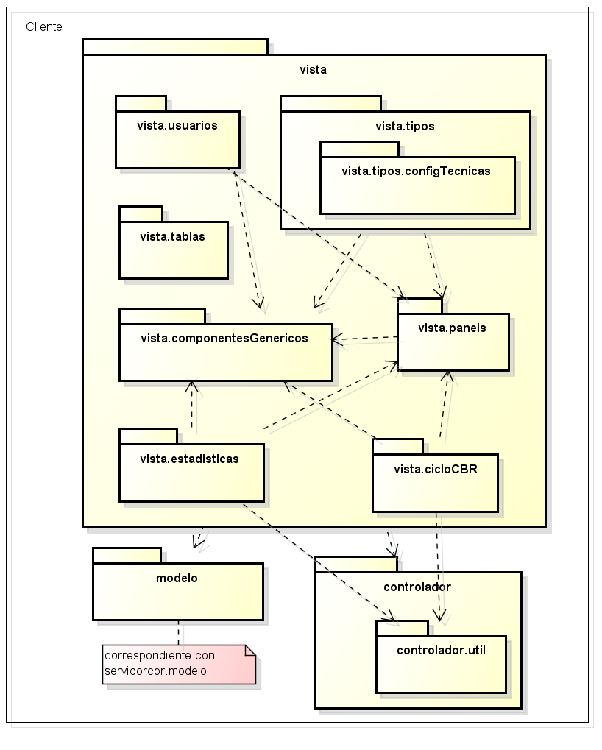Ilustración 36: Diagrama de paquetes de la aplicación cliente
Respecto al diagrama de paquetes del cliente, se observan los siguientes aspectos:
- Se ha seguido una arquitectura de capas, específicamente, el Modelo-Vista-Controlador. El modelo encapsula la representación de la información con la que opera el sistema. El controlador mantendrá dependencias con dicho modelo, usándolo para gestionar la lógica de negocio, en este caso, la petición de operaciones al servidor y aquellas operaciones que se realicen de forma local desde la aplicación cliente. Por su parte, la vista mantendrá dependencias con ambos paquetes, siendo la parte de mayor mutabilidad de la aplicación y permitiendo al usuario interactuar con la misma.
- El modelo se corresponde con el de la aplicación del servidor, poseyendo los mismos Serial ID para garantizar su compatibilidad.
- El paquete vista.componentesGenericos se corresponde con componentes de interfaz desarrollados para el presente proyecto, pero independientes del contexto de los mismos, de forma que podrían incluso ser reutilizables por otras aplicaciones con mínimos cambios. Esto explica que casi la totalidad de subpaquetes de la Vista dependan de este paquete.
- De forma similar, el paquete panels se compone de componentes de interfaz reutilizables dentro de la aplicación y usados en varias ocasiones en distintos paquetes. La mayoría de paquetes de la vista (Con la evidente excepción del paquete vista.componentesGenericos) emplean componentes de este paquete.

Se presenta ahora el diagrama de paquetes del servidor. Se cree oportuno destacar en este punto que la aplicación cliente se comunica con la aplicación servidor mediante mensajes a los Servlet del servidor por parte del paquete controlador del cliente.
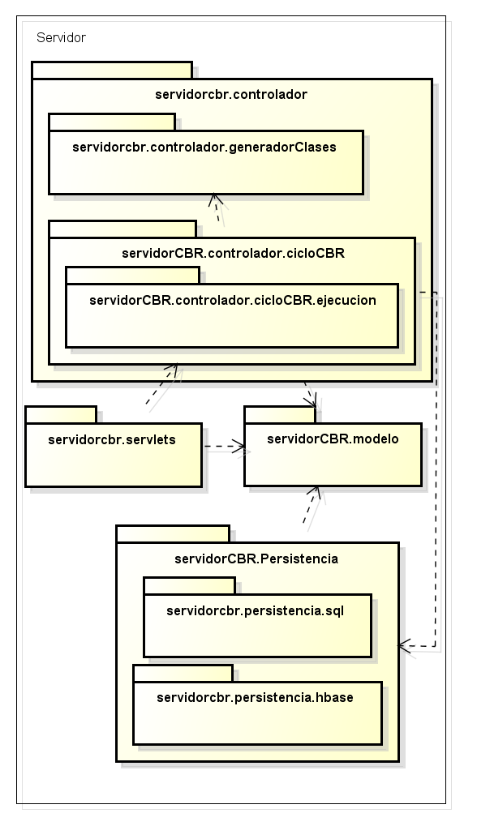Ilustración 37: Diagrama de paquetes de la aplicación servidor
Respecto al diagrama de paquetes del servidor, se realizan las siguientes consideraciones:
- De nuevo se ha seguido un patrón de arquitectura por capas. En este caso, las capas se componen de Servlets, Controlador, Modelo, Persistencia. La capa de servlets simplemente se ocupa de procesar las peticiones de los clientes que conecten al servidor y enviarlas al controlador, resultando claro el motivo por el que ningún paquete depende de este. El controlador se ocupa de la lógica de negocio para llevar a cabo las operaciones solicitadas por la aplicación cliente, y presenta dependencias con el modelo (Almacenamiento en la aplicación de la información del sistema) y la capa de Persistencia. Esta capa se ocupa de tramitar las operaciones de almacenamiento con los sistemas de persistencia de la aplicación (Bases de datos SQL y HBase), dependiendo únicamente del modelo en que se almacenarán los datos en la aplicación y permitiendo al controlador abstraerse de estas operaciones para ocuparse exclusivamente de la lógica.
- Dentro del controlador encontramos varias clases encargadas de gestionar las acciones no relativas al ciclo CBR, y un paquete específico para esto. Dicho paquete contiene las clases necesarias para ejecutar el ciclo y presenta una dependencia con el paquete servidor.generadorClases. Por su naturaleza y de cara a preservar la compatibilidad con el framework JColibri, la aplicación requiere generar clases dinámicamente desde el servidor, de lo que se encarga el paquete servidor.generadorClases. El uso posterior que se hace de estas clases al ejecutar el ciclo justifica esta dependencia.

Vista lógica
Se presenta ahora, mediante distintos diagramas, la estructura lógica a la que se ajusta el sistema.
Los diagramas de clases proporcionan una visión estática del diseño de mayor detalle que la vista de paquetes, y los diagramas de secuencias indican las interacciones entre las distintas clases del sistema. En concreto, se realizarán diagramas de clase por cada paquete de la aplicación, mostrando a su vez sus relaciones con otros paquetes relevantes para una mejor comprensión.
Antes de esto, no obstante, se presentará el diagrama Entidad-Relación correspondiente al modelo de datos de la misma, lo que facilitará la comprensión del diagrama de clases del paquete modelo de la aplicación.

Modelo de Datos (Diagrama Entidad-Relación)
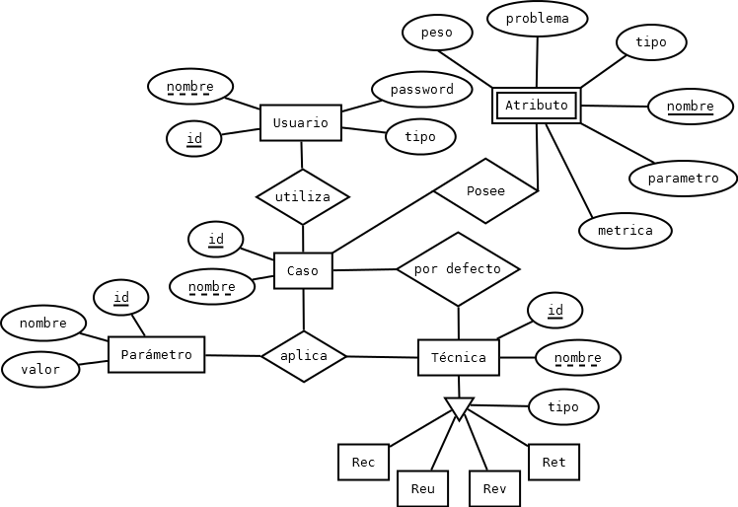Ilustración 38: Modelo E-R
Respecto a este diagrama se hacen las siguientes consideraciones:
- Pese a su nombre, la entidad Caso no se corresponde a una instancia concreta del caso (que se almacenará en la BD HBase), sino a un Tipo de Caso al que pertenecerán varios casos concretos.
- Varios usuarios se asocian a varios tipos de caso. En cada tipo de caso existen un conjunto de estadísticas asociadas a él:
  - Calidad media de las soluciones dadas en las ejecuciones de ese usuario
  - Última ejecución del caso por ese usuario
  - Ejecuciones con calidad 0% del usuario (Ejecuciones Inusables) para el tipo
  - Calidad de la última ejecución del usuario a una consulta de ese tipo
  - Ejecuciones con calidad >=50% del usuario (Ejecuciones Satisfactorias) en consultas de ese tipo
  - Ejecuciones totales del usuario para ese tipo de caso.
- Un tipo de caso está formado por varios atributos, que no tienen identidad propia fuera del tipo de caso. De cada atributo se sabe su nombre, tipo y pertenencia a la parte 'Problema' de un caso o a su parte 'Solucion' (representado mediante el atributo booleano Problema), así como su peso y métrica por defecto si no se reconfiguran estos parámetros durante la ejecución del ciclo (ya que los usuarios avanzados tienen permiso para reconfigurar estos parámetros y las técnicas utilizadas en un ciclo configurado).
- Cada tipo de caso se asocia con una serie de técnicas, existiendo una serie de parámetros concretos para cada relación técnica-caso. De este modo, cada tipo de caso posee una lista de técnicas disponibles (un subconjunto de las técnicas totales) y para cada una de ellas, posee una serie de parámetros por defecto si no se reconfiguran durante la ejecución del ciclo.
- La relación 'Por defecto' entre un caso y una técnica indica cuál de las técnicas disponibles para el caso (ver punto anterior) es la técnica por defecto si el usuario no escoge una técnica al ejecutar el ciclo.
Finalmente, cabe destacar que este modelo de datos se corresponde únicamente con los datos almacenados en SQL. Los datos de cada tipo de caso son almacenados en una BD HBase distribuida, donde se genera una Tabla por cada Tipo de Caso, en la que cada atributo es una columna, como se muestra en la siguiente tabla.
Tabla 'Nombre del tipo de caso'
Familia de columnas: Campos
Atributo 1 | Atributo 2 | Atributo 3 | Atributo 4 | Atributo 5
(Valor del caso 1 para el Atributo 1) | (Valor del caso 1 para el Atributo 2) | (Valor del caso 1 para el Atributo 3) | (Valor del caso 1 para el Atributo 4) | (Valor del caso 1 para el Atributo 5)
(Valor del caso 2 para el Atributo 1) | (Valor del caso 2 para el Atributo 2) | (Valor del caso 2 para el Atributo 3) | (Valor del caso 2 para el Atributo 4) | (Valor del caso 2 para el Atributo 5)
... | ... | ... | ... | ...
(Valor del caso n para el Atributo 1) | (Valor del caso n para el Atributo 2) | (Valor del caso n para el Atributo 3) | (Valor del caso n para el Atributo 4) | (Valor del caso n para el Atributo 5)
Tabla 51: Casos en HBase

Una vez explicado el modelo de datos, se procede a prsentar los diagramas de clases de la aplicación, tanto del cliente como del servidor.

Diagramas de clases

Paquete servidorcbr.modelo (Cliente y servidor)
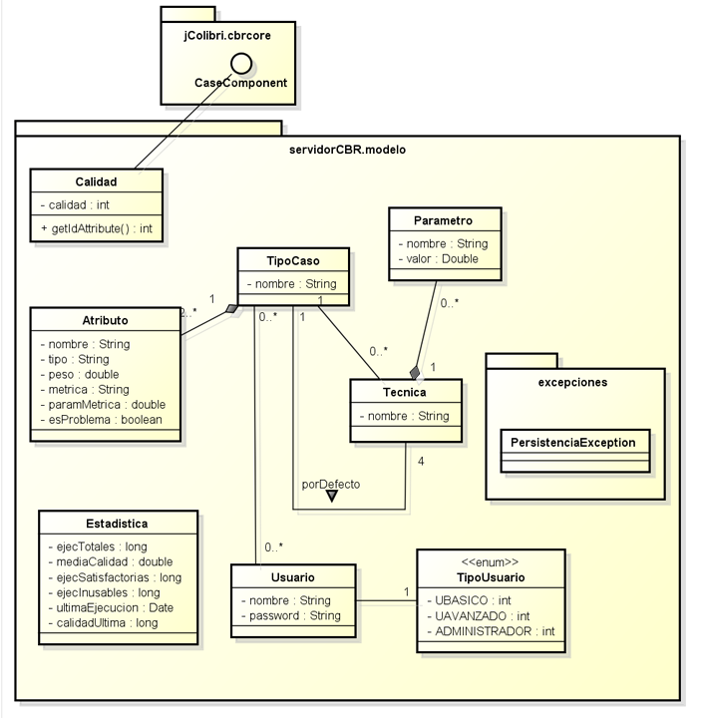Ilustración 39: servidorcbr.modelo

Respecto a este diagrama, se hacen los siguientes comentarios:
- Se muestra una relación respecto al interfaz jColibri.caseComponent por considerarla interesante para la comprensión del diagrama. Los objetos de tipo Calidad son, por tanto, CaseComponent (Componentes genéricos de un caso, como el problema o la solución) de jColibri. Sea cual sea el tipo de caso a tratar, su medida de calidad es siempre un único atributo numérico, por lo que esta clase no se generará dinámicamente mediante ASM.
- La relación 1 a 4 entre los tipos de caso y las técnicas se corresponde con las técnicas por defecto para cada una de las cuatro etapas del ciclo CBR. Por su parte la relación [1,0..*] se refiere al conjunto de técnicas que en cada etapa están disponibles para ese tipo de caso (De las cuales habrá una por defecto).
- Finalmente, simplemente notaremos que los atributos forman una relación de composición con el tipo de caso al que pertenecen, no poseyendo existencia propia fuera de un caso. Lo mismo ocurre para los parámetros con los que se configura una técnica. Por su parte, cada usuario puede o no estár relacionado con un conjunto de casos.

Paquete vista (Cliente)
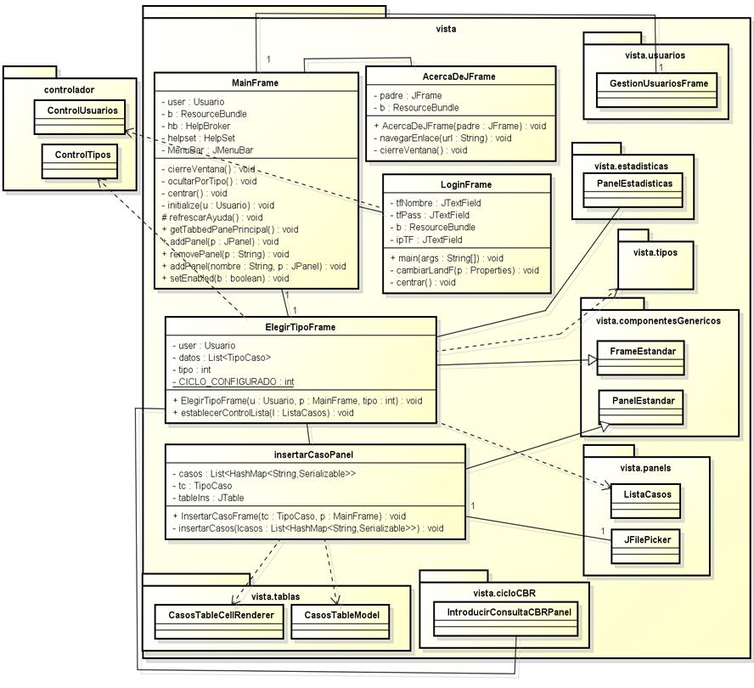Ilustración 40: vista

Este es un diagrama que representa la estructura del paquete vista, centrándose en aquellas clases que cuelgan de la raíz del paquete y mostrando su relación con otros subpaquetes. En cuanto a esto:
- La clase ElegirTipoFrame es un FrameEstandar (del paquete componentesGenericos) que permite elegir el tipo de caso sobre el que se va a realizar una operación. Por tanto, todas las operaciones que requieran el uso de tipos estarán referenciadas por este. Nótese que posee una lista genérica de selección de tipos (ListaCasos).
- Por otro lado, la clase MainFrame se corresponde con la pantalla principal de la aplicación, lo que justifica la cantidad de clases a las que hace referencia. Además, cabe indicar, y aunque por claridad no se refleje en este diagrama, que todos los paneles interiores (todas las clases que hereden de PanelEstandar) son controladas por esta clase.

Paquete vista.cicloCBR (Cliente)
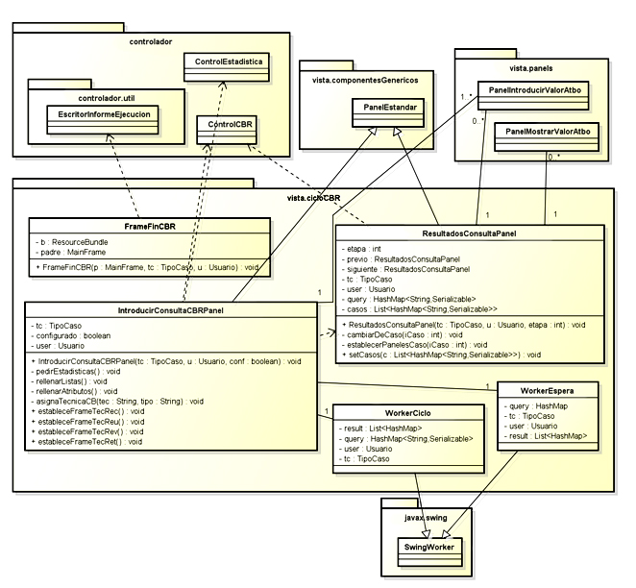Ilustración 41: vista.cicloCBR

Este paquete se encarga de mostrar las ventanas de la ejecución del ciclo. Se harán los siguientes comentarios:
- Las clases WorkerEspera y WorkerCiclo gestionan en un hilo separado (Encapsulado mediante la clase SwingWorker de Java) las operaciones del ciclo paso a paso y del ciclo completo, respectivamente. De este modo, se consigue mejorar la experiencia del usuario.
- El panel de introducir consulta (IntroducirConsultaCBRPanel) y los paneles de mostrar los resultados (ResultadosConsultaCBRPanel) de cada etapa del ciclo usan componentes reutilizables por toda la aplicación para permitir introducir y mostrar los atributos, métricas y pesos, etc.
- Los objetos ResultadosConsultaCBRPanel poseen referencias a objetos de su misma clase para permitir la navegabilidad entre los paneles de cada etapa completada.
- FrameFinCBR es el panel que indica el éxito al terminar el ciclo, y permite generar un informe de la ejecución mediante el controlador.

Paquete vista.componentesGenericos (Cliente)
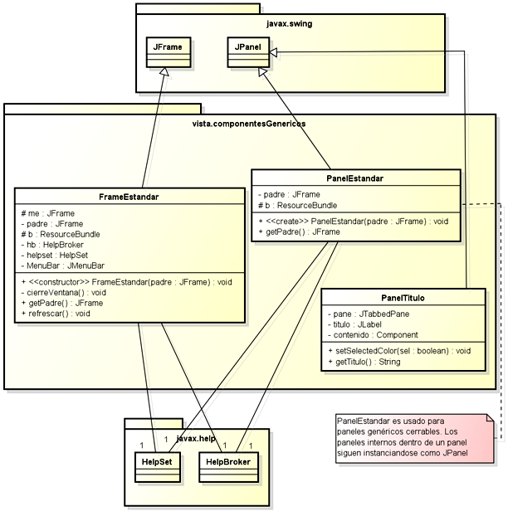Ilustración 42: vista.componentesGenericos
El paquete componentes genéricos contiene componentes reusables independientes del contexto, estableciendo de forma genérica la internacionalización, el comportamiento al ser cerrados (Tanto para ventanas como para paneles dentro de un JTabbedPane) y ayuda. Con pocos cambios podrían adaptarse para funcionar en otra aplicación.

Paquete vista.estadisticas (Cliente)
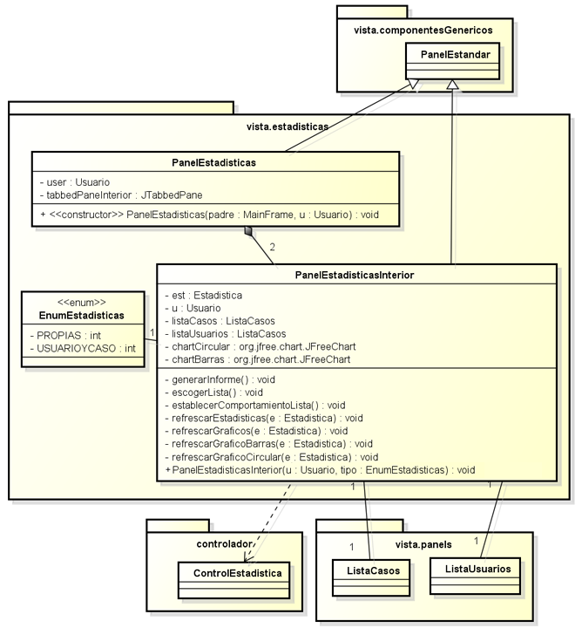Ilustración 43: vista.estadisticas

Este paquete permite gestionar las estadísticas. Está formado por un panel principal con un JTabbedPane que almacena dos paneles de tipo PanelEstadisticasInterior, correspondientes a la visualización de estadísticas propias para todos los usuarios, y a las opciones de gestión y visualización de estadísticas avanzadas por parte del administrador, lo que se refleja en el enumerado EnumEstadisticas.

Paquete vista.panels (Cliente)
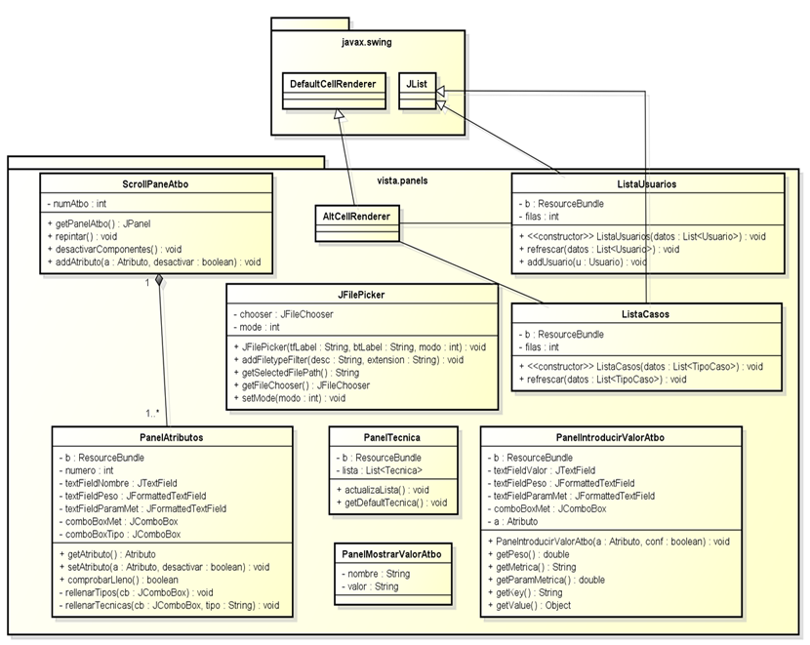Ilustración 44: vista.panels
Este paquete ofrece componentes reusables para la aplicación, pero que son dependientes al dominio de esta, a diferencia del paquete componentesGenericos.
A continuación se describen brevemente cada uno de los componentes del paquete:
- ScrollPaneAtbo: Panel con scroll que muestra un conjunto de atributos.
- PanelAtributos: Panel para determinar la composición de un atributo. A diferencia del panel de introducir valor, permite determinar aspectos como el tipo de datos del atributo, estando pensado para la definición de tipos de caso más que para la inserción de casos.
- JFilePicker: Encapsula la funcionalidad de un JFileChooser, mostrando además un campo de texto con la ruta escogida.
- PanelTecnica: Panel que muestra las técnicas existentes en una etapa del ciclo CBR.
- PanelMostrarValorAtbo: Muestra como componente de sólo lectura un nombre de atributo y su valor en un caso concreto.
- ListaUsuarios y ListaCasos: Clases que heredan de JList para mostrar una lista de usuarios y casos, respectivamente. Poseen un CellRenderer propio para obtener un aspecto visual distinto al estándar.
- PanelIntroducirValorAtbo: Permite introducir el valor de un atributo para un caso concreto, por ejemplo, durante la importación manual de casos o al ejecutar un ciclo CBR.

Paquete vista.tablas (Cliente)
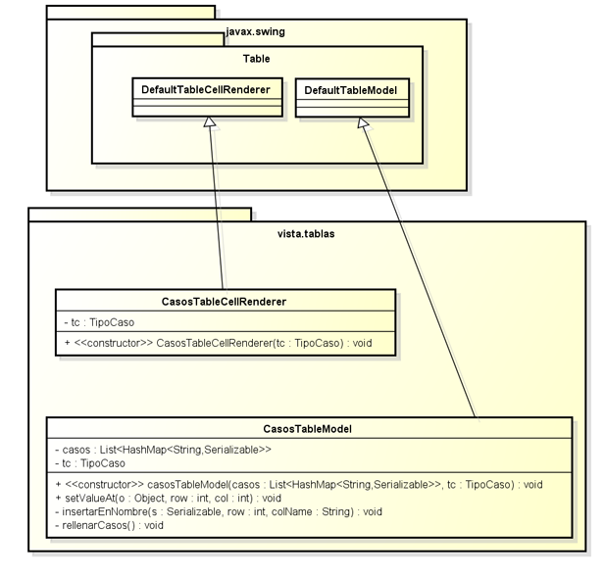Ilustración 45: vista.tablas
Este paquete simplemente contiene los componentes gráficos para mostrar una tabla con casos. Se define un TableModel específico para controlar el almacenamiento interno de los casos, y un CellRenderer para obtener una representación visual que distinga los distintos tipos de componentes de un caso.

Paquete vista.tipos (Cliente)
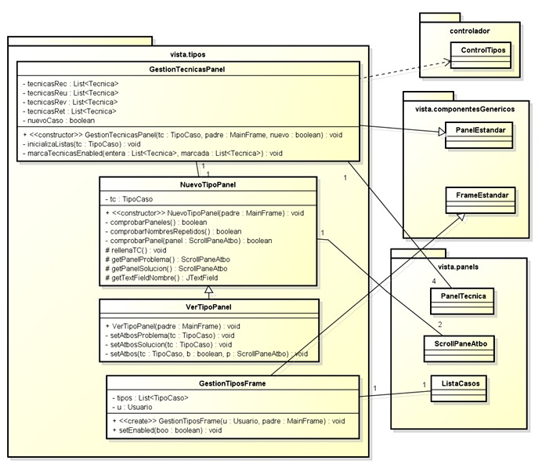Ilustración 46: vista.tipos

Este paquete contiene las clases del interfaz que permiten realizar la gestión de tipos de caso. Destacaremos la rellación de herencia entre la clase VerTipoPanel y NuevoTipoPanel, ya que se ofrece la misma funcionalidad, con algunas opciones deshabilitadas y un comportamiento distinto de los botones. Por otro lado, la clase GestionTiposFrame contiene una lista de tipos de caso y una botonera donde se eligen las opciones de gestión. Por su parte, el panel GestionTecnicasPanel permite escoger las técnicas que se hallan disponibles para un tipo de caso y establecer una configuración por defecto para ellas.

Paquete vista.tipos.configTecnicas(Cliente)
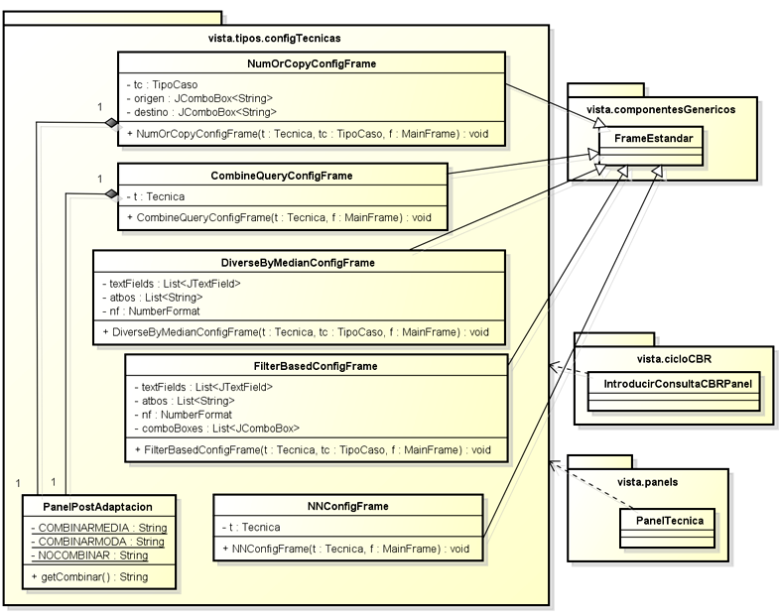Ilustración 47: vista.tipos.configTecnicas
El paquete vista.tipos.configTecnicas es un subpaquete encargado de contener las ventanas que configuran cada técnica de las implementadas en el presente proyecto que lo requieren. Cabe destacar que se deberían nuevas clases de este tipo en caso de que se desee implementar una nueva técnica que precise configuración para cualquier etapa CBR. Finalmente, haremos notar que PanelPostAdaptación es una clase encargada de mostrar un panel específico para las técnicas de adaptación que permite establecer si se fusionarán los resultados de la adaptación.

Paquete vista.usuarios (Cliente)
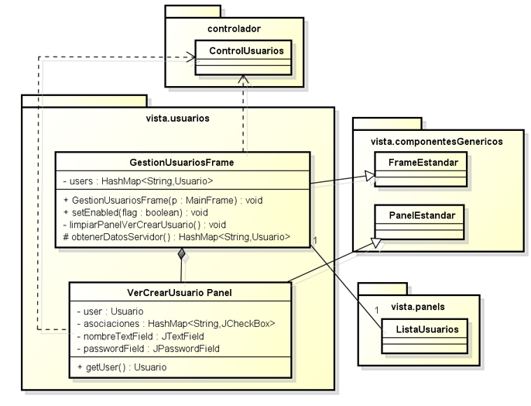Ilustración 48: vista.usuarios
Este paquete contiene las clases necesarias para gestionar los usuarios, operación que se realiza en una ventana modal en lugar de en un subpanel dentro de la ventana principal de la aplicación. Destacaremos la relación de composición entre el panel VerCrearUsuarioPanel y el frame GestionUsuariosFrame, así como la llamada que GestionUsuariosFrame realiza al controlador de Usuarios para obtener los usuarios registrados en el sistema.
A continuación se detallan los paquetes exclusivos al servidor.

Paquete servidorcbr.controlador (Servidor)
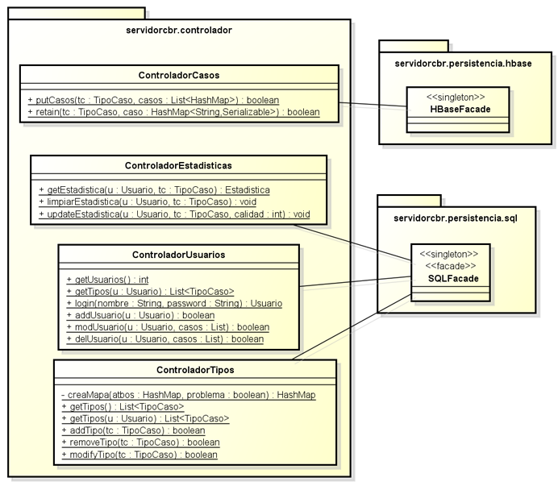Ilustración 49: servidorcbr.controlador
Este paquete gestiona las operaciones de la lógica de negocio del servidor. Posee un subpaquete servidorcbr.controlador.cicloCBR específico para las operaciones del ciclo y varios controladores en el propio paquete para el resto de operaciones del sistema. Dichos controladores conectan con la fachada SQL para realizar sus operaciones, ya que tratarán con metadatos (Gestionados por la base de datos SQL), excepto el controlador de casos ControladorCasos que trabaja con los datos de los casos en sí, y por tanto debe conectar con la base de datos distribuida HBase, encargada de gestionar los casos.

Paquete servidorcbr.controlador.cicloCBR (Servidor)
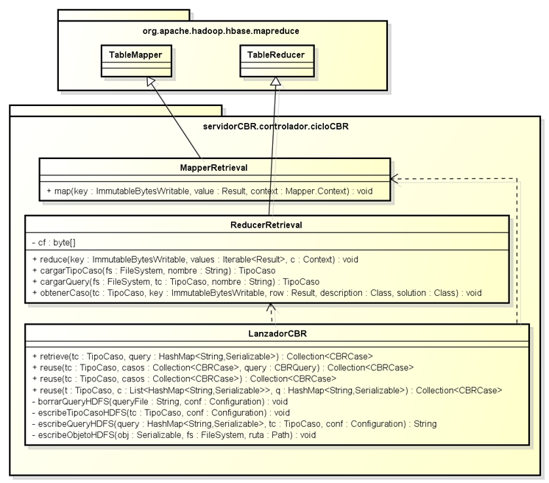Ilustración 50: servidor.controlador.cicloCBR
Este paquete contiene las clases necesarias para la ejecución del ciclo CBR, incluyendo las clases de Apache Hadoop de las que se hereda para realizar el proceso de Map/Reduce en los nodos esclavos del servidor. Cada una de esas clases se instanciará una o varias veces en cada nodo esclavo para efectuar los cálculos necesarios cuando se realice la fase de Recuperación del ciclo CBR (La primera y computacionalmente muy pesada, motivo por el que se realiza de forma distribuida mediante Hadoop).
Por otro lado, la clase LanzadorCBR se encarga de coordinar esta operación y realizar el resto de etapas CBR, computacionalmente mucho más ligeras, que no se distribuyen ya que el coste de realizar la división de trabajo y la comunicación superaría ampliamente al de realizar la etapa desde una sola máquina.
Dentro de este paquete se halla el paquete ejecución, cuyas clases son invocadas por ReducerRetrieval y por LanzadorCBR ya que contienen funcionalidad para las técnicas de cada etapa CBR concreta.

Paquete servidorcbr.controlador.cicloCBR.ejecucion
Este paquete posee las clases necesarias para hacer funcionar cada técnica usable en el ciclo CBR.
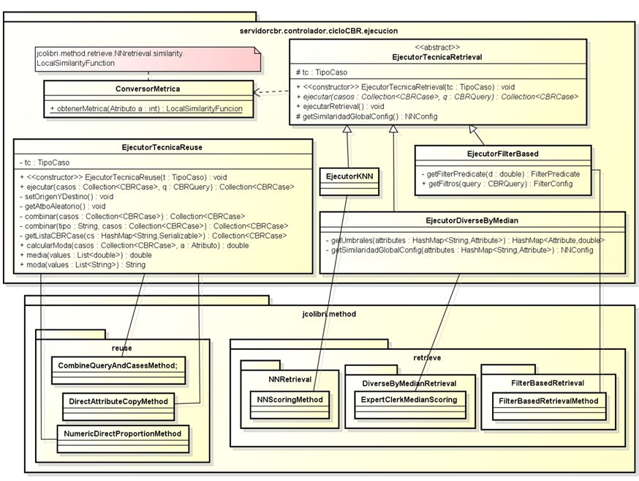Ilustración 51: servidorcbr.controlador.cicloCBR.ejecucion
Cabe indicar que se ha hecho uso del patrón de diseño Método Plantilla, que se caracteriza por la definición, dentro de una operación de una superclase (en este caso, la superclase es EjecutorTecnicaRetrieval con la operación ejecutarRetrieval), de los pasos de un algoritmo, de forma que todos o parte de estos pasos (en este caso, el método ejecutar se corresponde con dicho paso) son redefinidos en las subclases que heredan de dicha superclase.
Por otro lado, en este paquete es en el que se realiza la integración con el framework de JColibri, realizándose la configuración de los objetos de su API empleando los objetos del modelo de datos de la presente aplicación, y ejecutándose los algoritmos necesarios sobre las clases que previamente generamos con ASM desde LanzadorCBR y, más notablemente, desde cada uno de los reducer durante la etapa de Recuperación del ciclo CBR.

Paquete servidorcbr.controlador.generadorClases (Servidor)
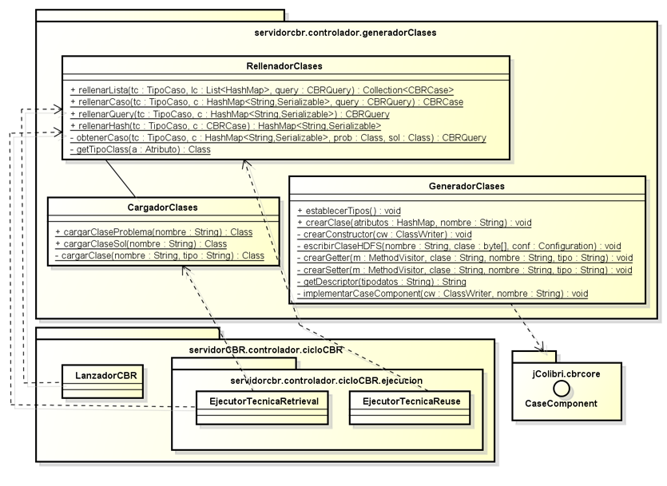Ilustración 52: servidorCBR.controlador.generadorClases
Además de servidorCBR.controlador.cicloCBR, el controlador del servidor posee otro subpaquete, servidorCBR.controlador.GeneradorClases. Este se encargará de gestionar la creación y uso de las clases que se generen dinámicamente mediante ASM cuando desde el cliente se defina un tipo de caso nuevo. En él se distinguen las siguientes clases:
- GeneradorClases: Usado por el controlador de tipos (no mostrado en este diagrama), genera una clase nueva en tiempo de ejecución usando ASM, que se rellenará con casos cuyos atributos coinciden con su estructura de atributos al ejecutarse el ciclo.
- RellenadorClases: Usado durante el ciclo CBR, rellena una clase (Cargándola primero mediante CargadorClases, lo que explica la relación plasmada entre estas dos clases) generada mediante ASM con sus atributos correspondientes.
- CargadorClases: Se emplea durante el ciclo CBR, encargándose de buscar la clase generada mediante ASM correspondiente a un tipo de caso en el sistema de ficheros HDFS y permitir la carga de esta (Mediante un ClassLoader) por cada nodo esclavo.

Paquete servidorcbr.persistencia.hbase (Servidor)
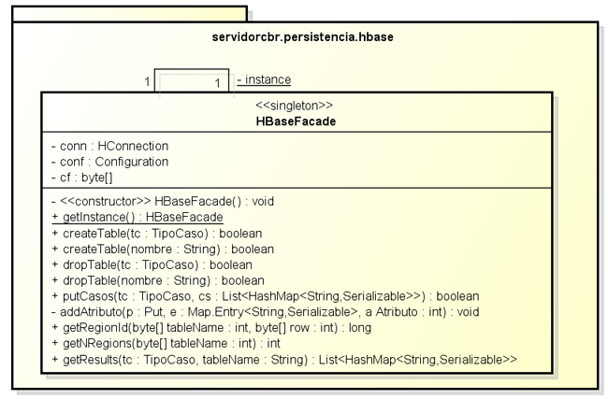Ilustración 53: servidor.persistencia.hbase
Este paquete está formado por una única clase, HBaseFacade, que implementa el patrón de diseño Singleton, ya que al representar una conexión con una base de datos distribuida, es un objeto demasiado voluminoso para crear varias instancias del mismo. Usaremos este patrón ya que la aplicación no posee un mecanismo más potente que nos permita simular una instancia única (Como la inyección de dependencias mediante Spring).
En cuanto a la funcionalidad de la clase, permite efectuar las operaciones de inserción de casos (durante el ciclo CBR o la inserción manual), eliminar las tablas relativas a un tipo de caso y acceder a ciertos datos sobre una tabla, como el número de regiones en que se divide, dato que se usa durante el ciclo CBR para determinar cuántos reducer se instancian en los nodos esclavos.

Paquete servidorcbr.persistencia.sql (Servidor)
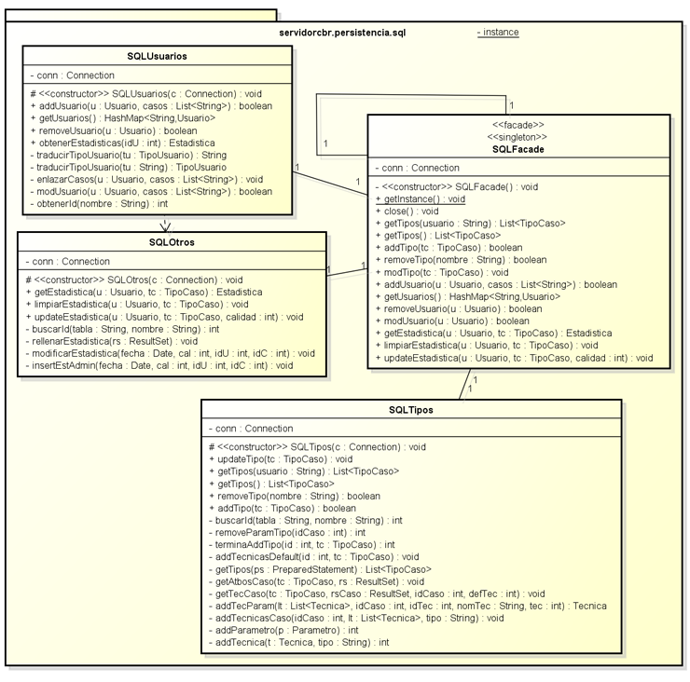Ilustración 54: servidorcbr.persistencia.sql
Este paquete permite el acceso a los metadatos de la aplicación, almacenados en una BD SQL en el nodo maestro del servidor. En él destacamos la clase SQLFacade, que hace uso de um patrón de diseño Singleton, así como el patrón Facade para permitir el acceso unificado al paquete SQL mediante una única clase, que guarda referencias al resto de clases, encargadas de proporcionar funcionalidad para el registro de tipos de caso, usuarios y estadísticas.

Paquete servidorcbr.servlets (Servidor)
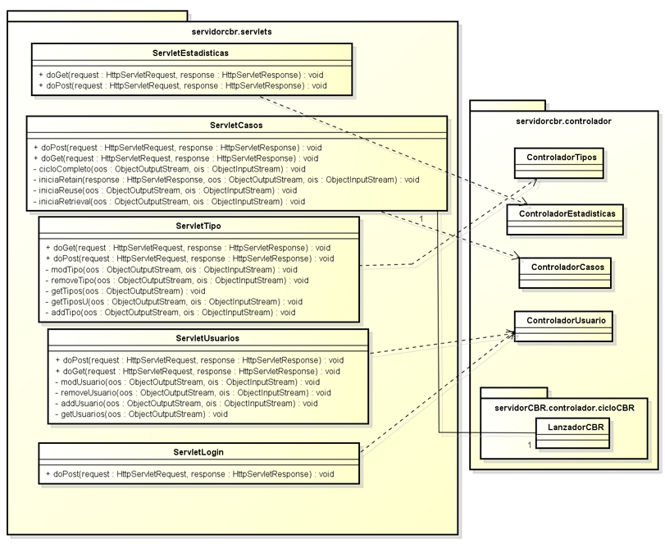Ilustración 55: servidorcbr.servlets

Este paquete se encarga simplemente de tramitar las peticiones de una aplicación cliente, enviándolas al controlador adecuado, usando para ello un conjunto de clases que heredan de la clase HttpServlet, del paquete javax.servlet.http. Cada servlet posee varios métodos privados para evitar la replicación de código y los métodos excesivamente largos.

Diagramas de secuencias
Los diagramas de secuencia muestran la interacción entre las distintas clases que forman el sistema, de forma que se pueda saber qué clases toman parte en cada una de las operaciones principales que se pueden llevar a cabo. En este caso, hay un diagrama de secuencia que detalla las llamadas a métodos en las clases del cliente por cada caso de uso de nivel más bajo que no haya sido explotado en otros casos de uso (Ver Anexo 2). Estos diagramas de secuencia suelen terminar en una clase del paquete controlador del cliente, que es quien inicia la comunicación con el servidor.
Tras mostrar las interacciones que se llevan a cabo en el cliente, se detallarán mediante las interacciones que se dan en el servidor tras cada una de las llamadas efectuadas en los diagramas de secuencia del cliente. En este caso, estos diagramas comenzarán en el Servlet que recibe la llamada.

Cliente: Configurar ciclo CBR
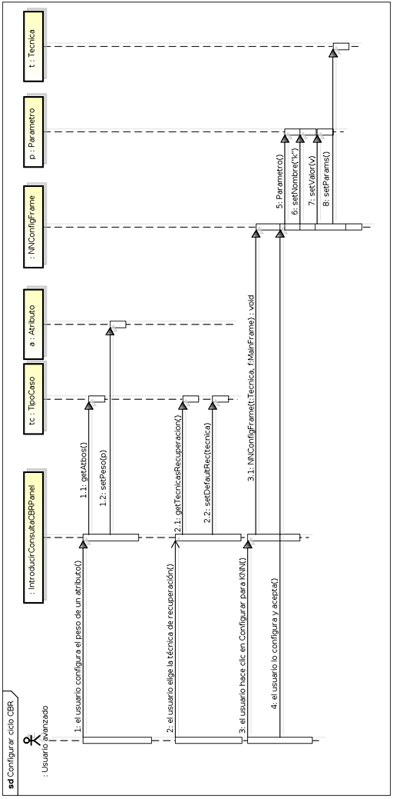Ilustración 56: Secuencias: Configurar ciclo CBR

Cliente: Crear usuario
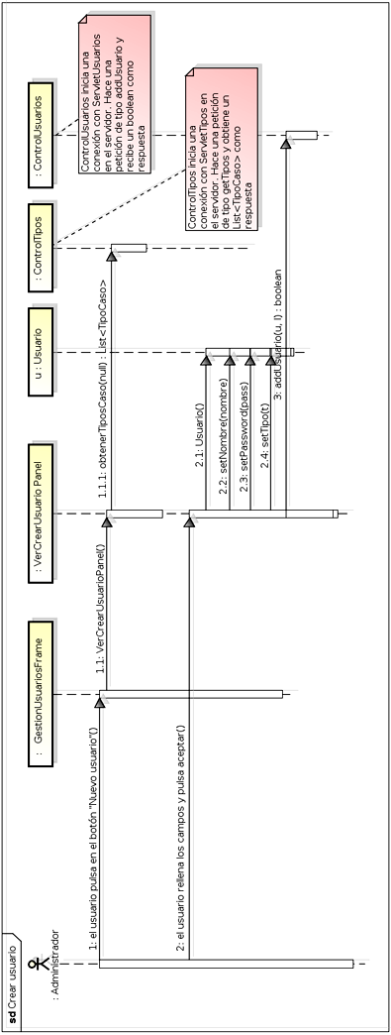Ilustración 57: Secuencias: Crear usuario

Cliente: Asignar usuario a tipo
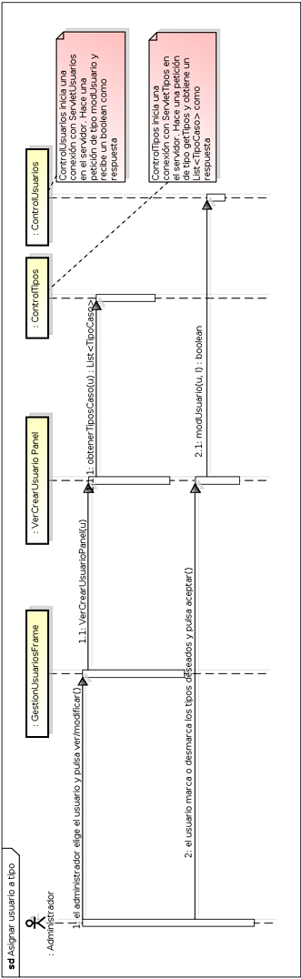Ilustración 58: Secuencias: Asignar usuario a tipo

Cliente: Eliminar usuario
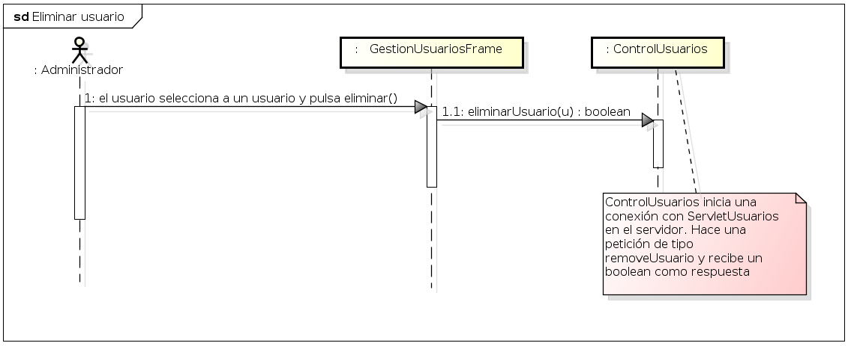Ilustración 59: Secuencias: Eliminar usuario

Cliente: Ejecutar recuperación

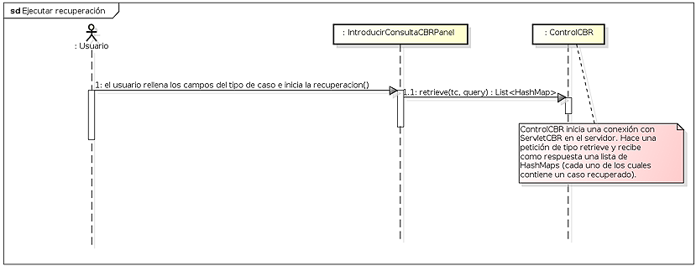Ilustración 60: Secuencias: Ejecutar recuperación

Cliente: Ejecutar reutilización
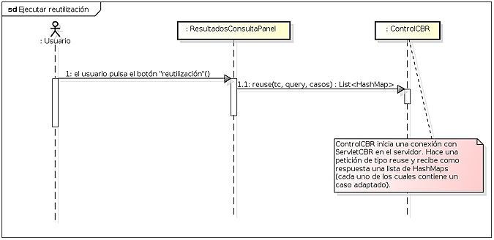Ilustración 61: Secuencias: Ejecutar reutilización

Cliente: Ejecutar revisión
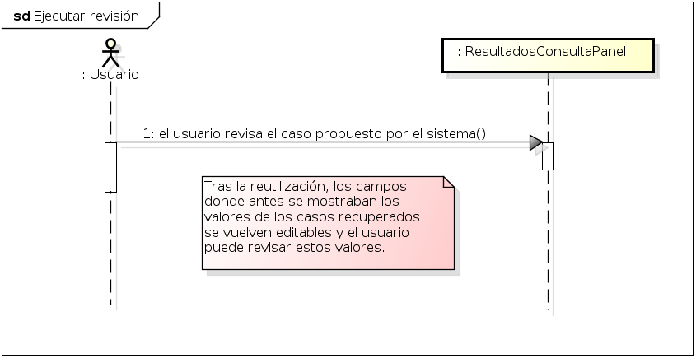Ilustración 62: Secuencias: Ejecutar revisión

Cliente: Ejecutar retención
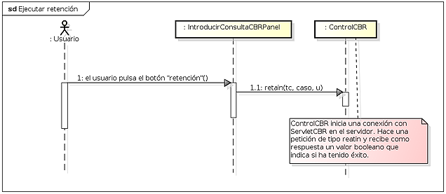Ilustración 63: Secuencias: Ejecutar retención

Cliente: Ver resultado
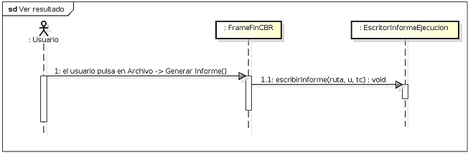Ilustración 64: Secuencias: Ver resultado

Cliente: Inserción manual de casos
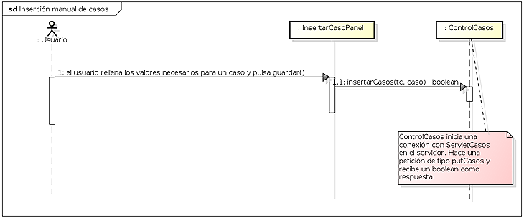Ilustración 65: Secuencias: Inserción manual de casos

Cliente: Insertar de casos desde fichero
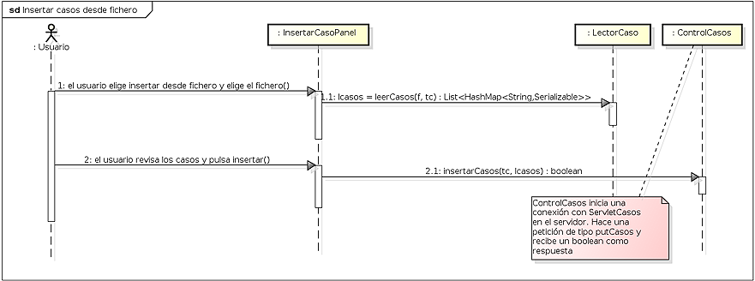Ilustración 66: Secuencias: Insertar casos desde fichero

Cliente: Definir la estructura de un tipo de caso
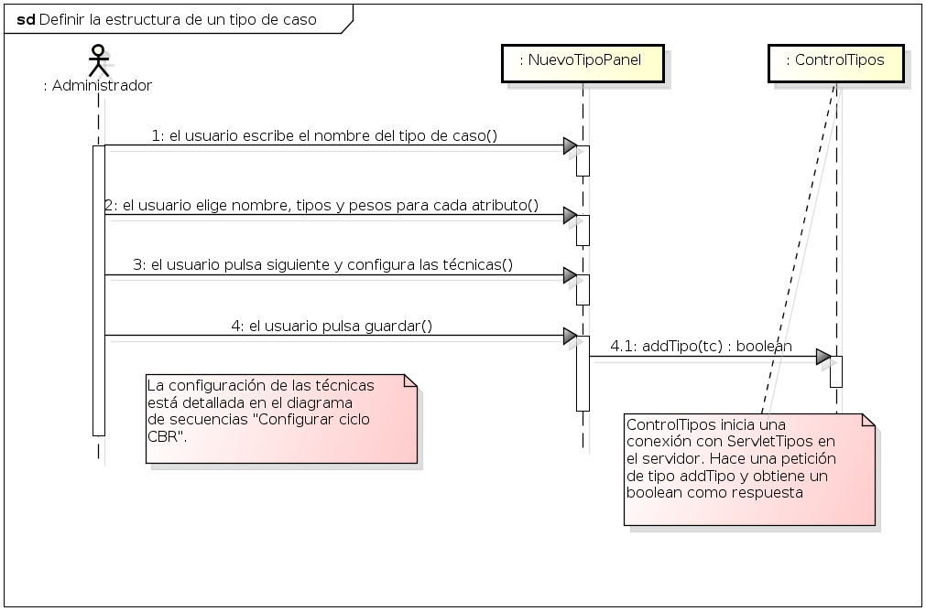Ilustración 67: Secuencias: Definir la estructura de un tipo de caso

Cliente: Eliminar tipo de caso
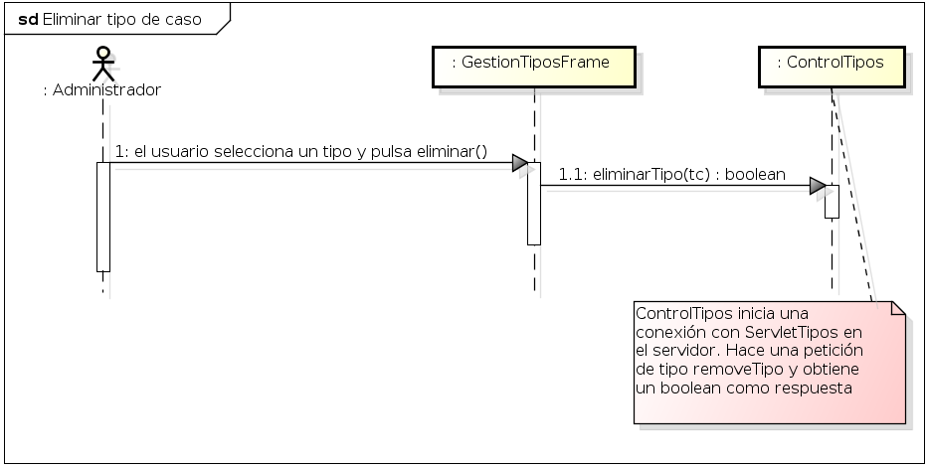Ilustración 68: Secuencias: Eliminar tipo de caso

Cliente: Ver estadísticas
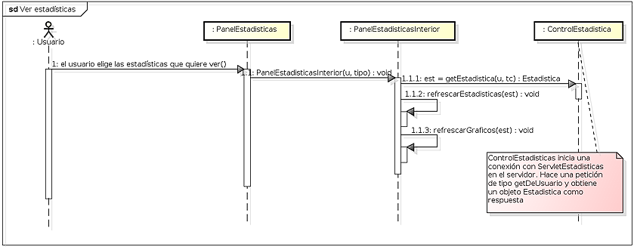Ilustración 69: Secuencias: Ver estadísticas

Cliente: Limpiar estadísticas
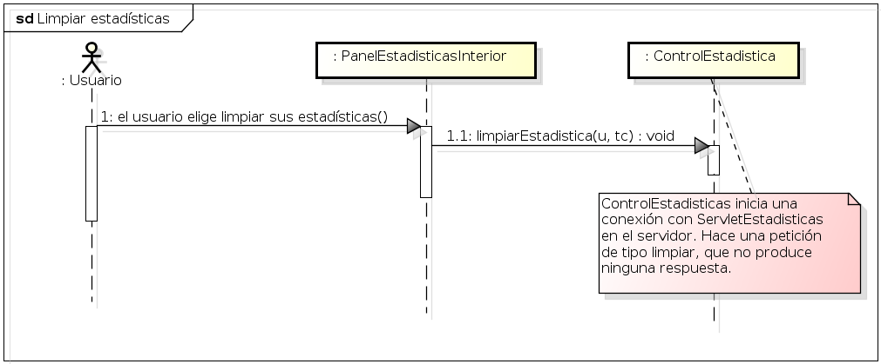Ilustración 70: Secuencias: Limpiar estadísticas

Cliente: Exportar informe de estadísticas
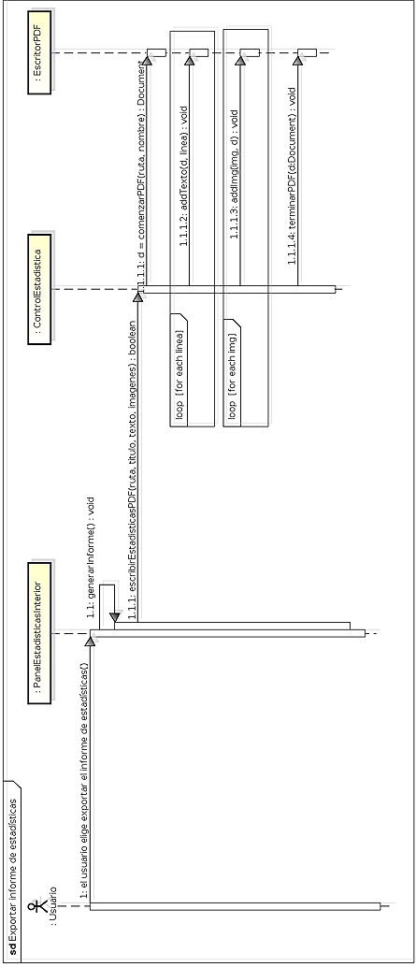Ilustración 71: Secuencias: Exportar informe de estadísticas

Cliente: Exportar gráficos
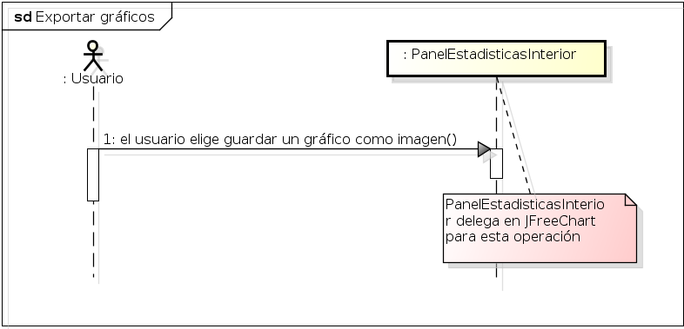Ilustración 72: Secuencias: Exportar gráficos

Cliente: Vincular técnica
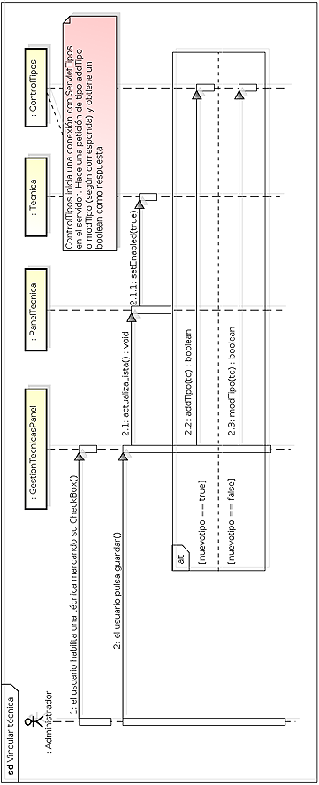Ilustración 73: Secuencias: Vincular técnica

Cliente: Desvincular técnica
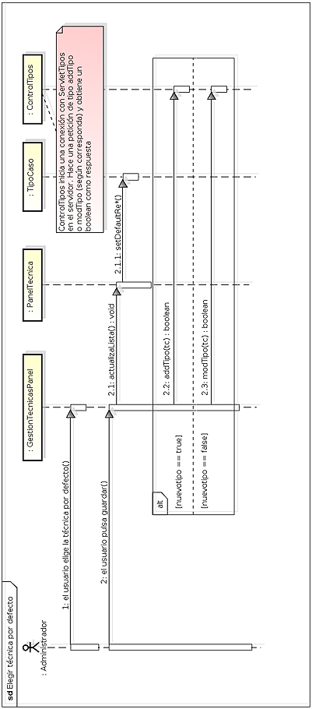Ilustración 74: Secuencias: Desvincular técnica

Cliente: Elegir técnica por defecto
Ilustración 75: Secuencias: Elegir técnica por defecto

Servidor: llamada de tipo addTipo
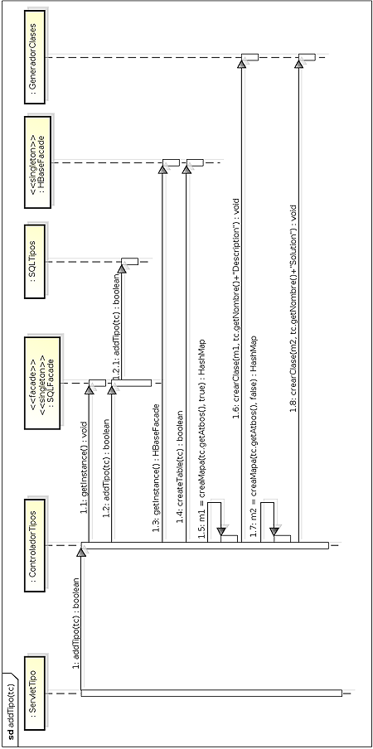Ilustración 76: Secuencias: addTipo

Servidor: llamada de tipo addUsuario
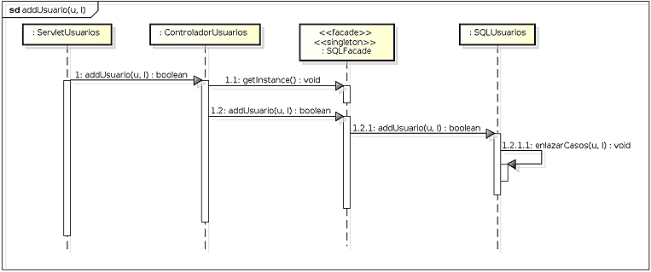Ilustración 77: Secuencias: addUsuario

Servidor: llamada de tipo getDeUsuario
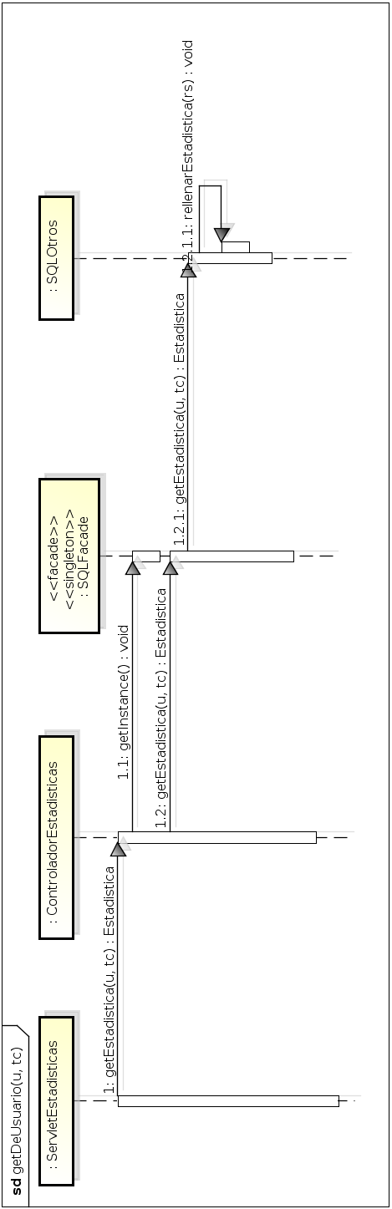Ilustración 78: Secuencias: getDeUsuario

Servidor: llamada de tipo getTipos
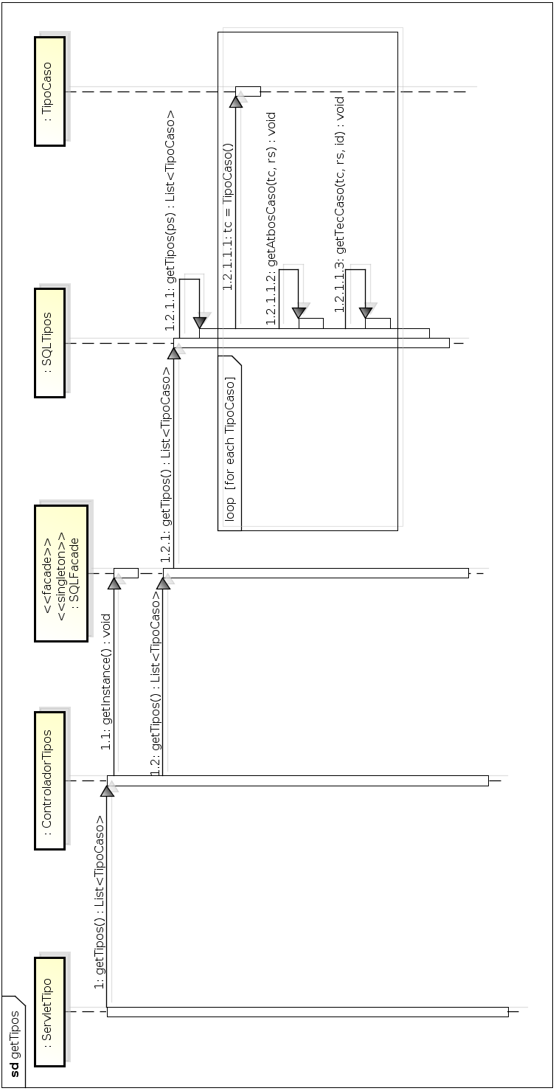Ilustración 79: Secuencias: getTipos

Servidor: llamada de tipo limpiar estadísticas
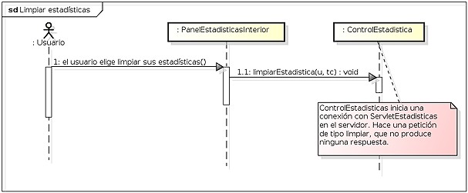Ilustración 80: Secuencias: limpiar estadísticas

Servidor: llamada de tipo modUsuario
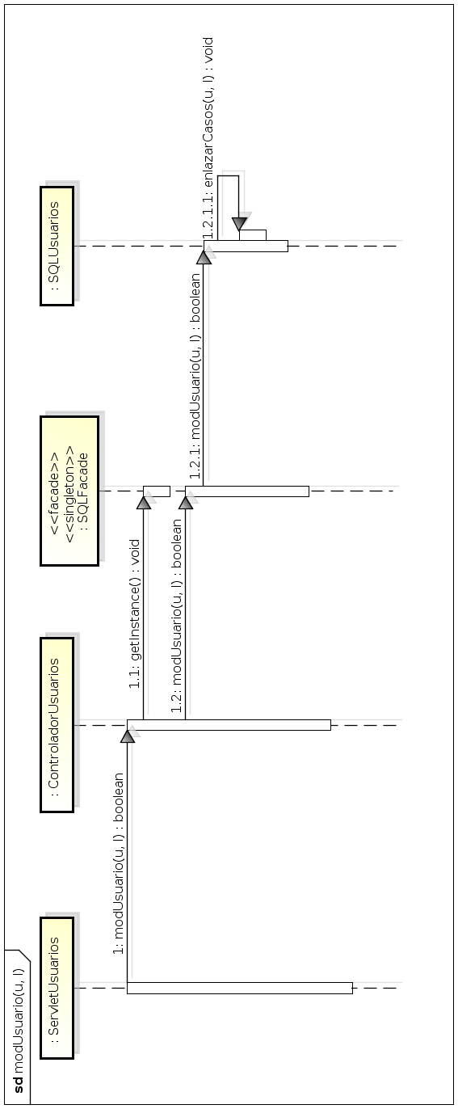Ilustración 81: Secuencias: modUsuario

Servidor: llamada de tipo putCasos
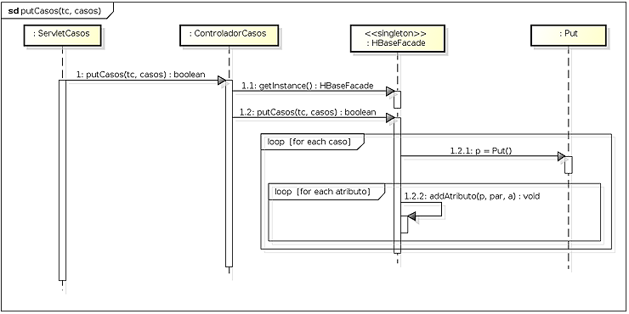Ilustración 82: Secuencias: putCasos

Servidor: llamada de tipo removeTipo
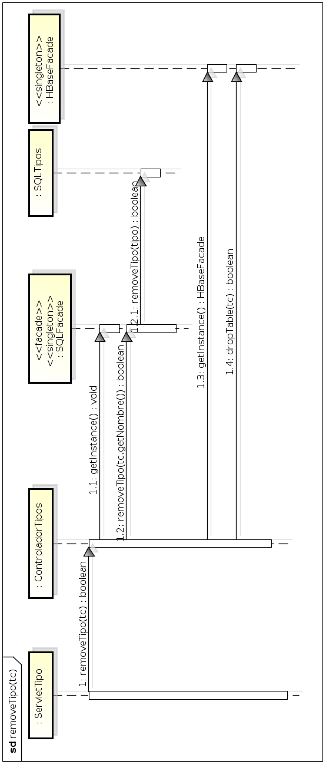Ilustración 83: Secuencias: removeTipo

Servidor: llamada de tipo removeUsuario
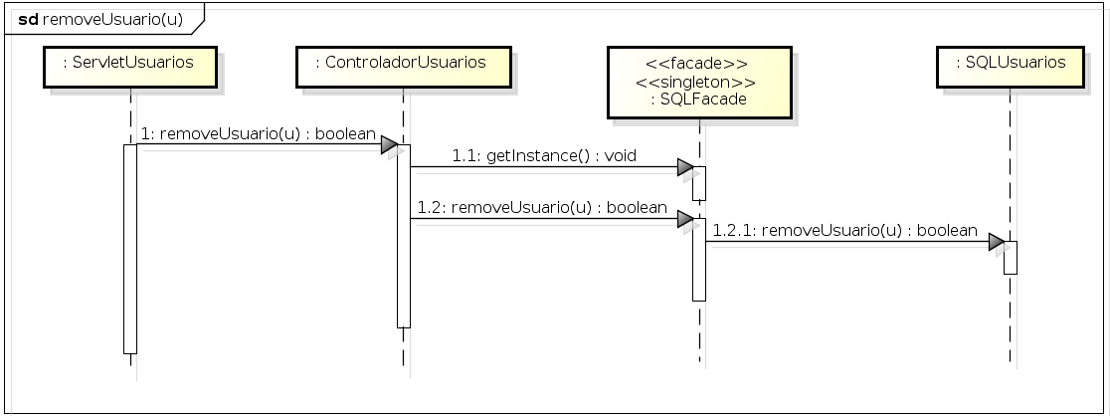Ilustración 84: Secuencias: removeUsuario

Servidor: llamada de tipo retain
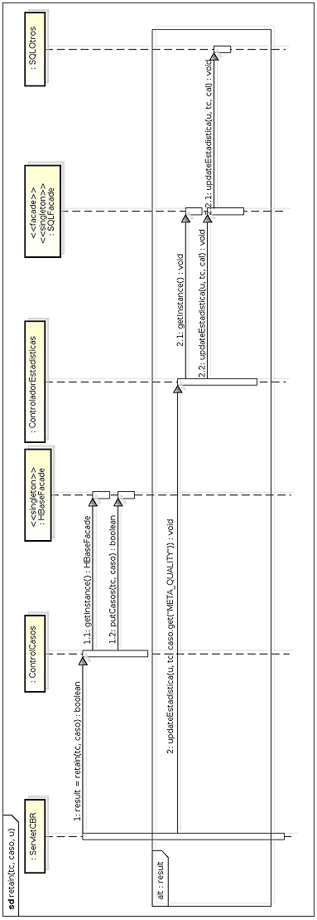Ilustración 85: Secuencias: retain

Servidor: llamada de tipo retrieve
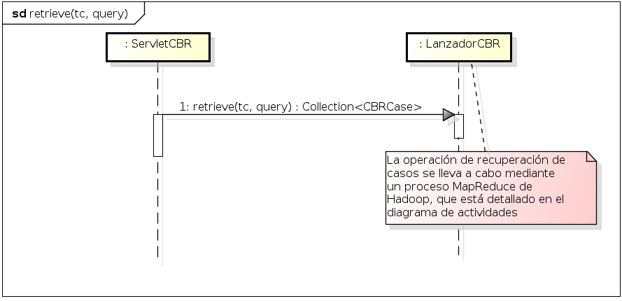Ilustración 86: Secuencias: retrieve

Servidor: llamada de tipo reuse
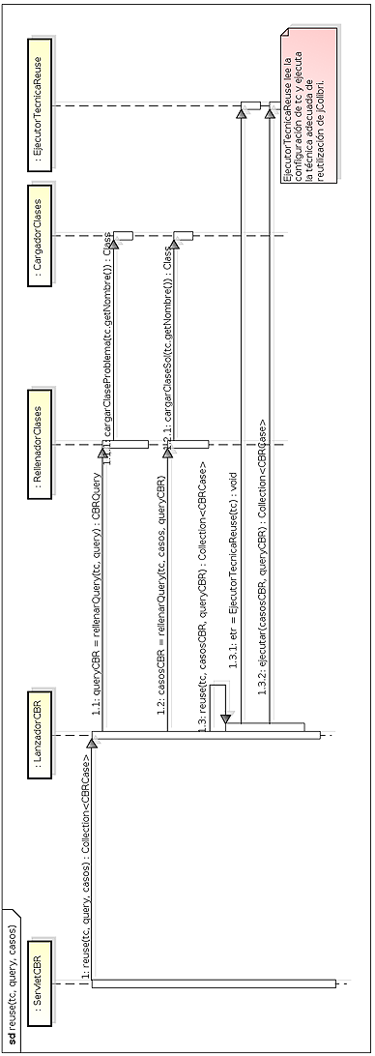Ilustración 87: Secuencias: reuse

Vista de procesos
A continuación se muestra la vista de procesos de la aplicación. En esta se detallan los aspectos más relevantes del paralelismo y concurrencia de la aplicación, generalmente mediante diagramas UML de actividad.
En este caso se planteará un diagrama de actividades sobre el paralelismo de la aplicación, controlada directamente por los desarrolladores. Del mismo modo y dada su sencillez, no se muestra un diagrama del paralelismo producido al generar un hilo en el cliente para realizar la recuperación, ya que únicamente consiste en la ejecución de un SwingWorker de Java, tarea que se presenta al programador de tal forma que se enmascara su concurrencia.
Sin embargo, sí se presenta un diagrama del proceso que se sigue en la etapa de Recuperación de un tipo de caso mediante el sistema Map/Reduce de Apache Hadoop, por ser extremadamente relevante para el funcionamiento de la aplicación final.
El número de operaciones Map lanzadas (4 en el diagrama) es una por cada fila existente para el tipo de caso en HBase. Por su parte, el número de operaciones Reduce posteriores (2 en el diagrama), dependerá del número de regiones [5] de HBase en las que se divide la tabla (dichas regiones se hallarán físicamente en una o varias máquinas, si bien esto es más relevante en un documento relativo a implementación que en uno de diseño), cosa que la clase LanzadorCBR comprueba al iniciar la ejecución.
Con todo, el diagrama de la actividad CBR de Recuperación presentará el aspecto siguiente:
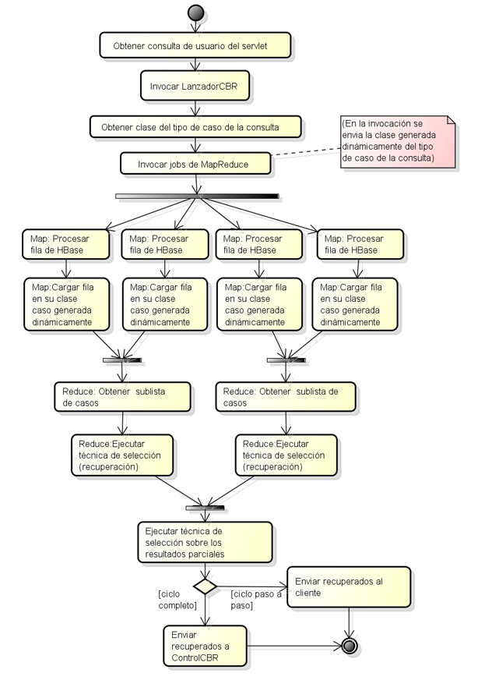Ilustración 88: Diagrama de actividad – Recuperación (Retrieval)

Vista física
La vista física representa la topología, comunicaciones e ingeniería de sistemas relativas al diseño de la aplicación. Se mostrará dicha vista mediante un diagrama UML de despliegue de la aplicación, en el que se observa su implantación física.
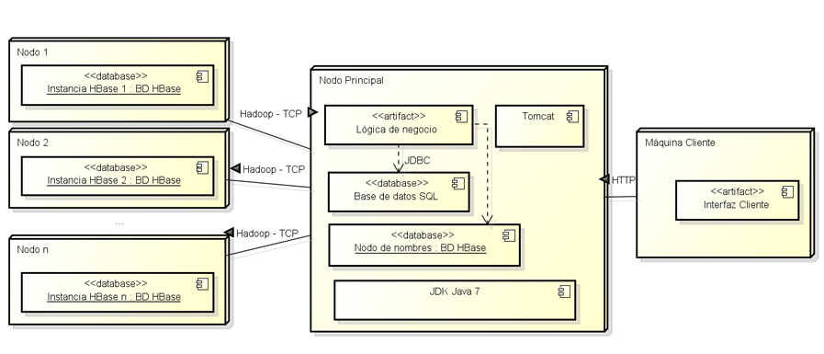Ilustración 89: Diagrama de despliegue

En la implementación buscada, el cliente conecta con un Nodo Principal o Maestro (que coincidirá con el Nodo de Nombres[6] de un sistema Apache Hadoop con HDFS), usando una conexión por protocolo HTTP. Dicho Nodo Principal posee una BD SQL, a la que la aplicación servidor se conecta mediante JDBC, y una Base de Datos HBase distribuida sobre el sistema de ficheros HDFS. Se indica a su vez la presencia del JDK Java, ya que el nodo principal ha de poseer el Kit de Desarrollador Java para permitir la generación de clases mediante la biblioteca ASM.
Finalmente, cada uno de los nodos esclavos se conecta al Principal mediante una conexión TCP gestionada por Apache Hadoop, garantizando con esto el acceso a la base de datos HBase.

Referencias
- Philippe Kruchten. Architectural Blueprints -The “4+1” View Model of Software Architecture. 1995. IEEE Software.
- Martin Fowler. UML Distilled: A Brief Guide to the Standard Object Modeling Language. Tercera Edición. 2003.
- Erich Gamma, Richard Helm, Ralph Johnson, John Vlissides. Design Patterns: Elements of Reusable Object-Oriented Software. 1994.
- Elisabeth Freeman, Eric Freeman, Bert Bates. Head First Design Patterns. 2004.
- http://hbase.apache.org/book/regions.arch.html
- http://wiki.apache.org/hadoop/NameNode

UNIVERSIDAD DE BURGOS
Escuela Politécnica Superior
Ingeniería en Informática
Sistemas Informáticos
Aplicación de razonamiento basado en casos a ajuste de parámetros en procesos industriales
ANEXO IV: DOCUMENTACIÓN TÉCNICA
Alumnos:
Rubén Antón García
Enrique Sainz Baixauli
Tutores:
Álvaro Herrero Cosío
Belén Vaquerizo García
Burgos, Junio de 2013

ANEXO IV: DOCUMENTACIÓN TÉCNICA DE PROGRAMACIÓN
Índice de contenido
ANEXO IV: DOCUMENTACIÓN TÉCNICA DE PROGRAMACIÓN 205
1.- Introducción 207
2.- Documentación de las bibliotecas 208
2.1.- Bibliotecas utilizadas por el Servidor CBR 208
2.2.- Bibliotecas utilizadas por el Cliente CBR 211
3.- Manual del programador 213
3.1.- Código fuente 213
3.2.- Añadir nuevas técnicas para cada fase del ciclo CBR 213
3.3.- Añadir nuevas métricas de comparación de atributos 216
3.4.- Consultar la documentación del código fuente existente 217
3.5.- Excepciones conocidas 217
4.- Pruebas unitarias 218
5.- Pruebas de interfaz 220
6.- Pruebas de sistema 224
7.- Referencias 226

Lista de versiones del documento:
Fecha | Número de versión | Descripción
30/05/2013 | 1.0 | Versión inicial
01/06/2013 | 1.1 | Completada la documentación de las bibliotecas utilizadas
03/06/2013 | 1.2 | Manual del Programador
Tabla 52: Lista de versiones del documento

Índice de tablas
Tabla 52: Lista de versiones del documento 206
Tabla 53: Descripción de los escenarios utilizados en las pruebas 225

Índice de ilustraciones
Ilustración 90: Interfaz gráfica de Eclipse tras ejecutar con éxito las pruebas unitarias 219
Ilustración 91: Marathon - Escoger directorio 220
Ilustración 92: Marathon - Pestaña Project 220
Ilustración 93: Marathon - Establecer working directory 221
Ilustración 94: Marathon - Class Path del proyecto 221
Ilustración 95: Marathon - Menú principal 222
Ilustración 96: Marathon - Lanzar suite de tests 223

Introducción
En este documento se recogen las características y aspectos más destacables de la implementación del sistema informático desarrollado en el presente proyecto, de cara a su mejor comprensión y a facilitar la ampliación del mismo en proyectos futuros.
Los puntos que se tratarán se centran en las bibliotecas utilizadas, el código fuente del programa, el manual del programador y el diseño de pruebas para comprobar su calidad.

Documentación de las bibliotecas
Si bien este proyecto se basa esencialmente en Apache Hadoop y jColibri, se ha empleado también un número significativo de otras bibliotecas para fines más o menos específicos. Hay algunas que simplemente son requisitos de Hadoop o de Hbase, pero otras proporcionan funcionalidad sin la cual no habría sido posible desarrollar el sistema. A continuación se detallan, por separado, aquellas bibliotecas de las que hacen uso el servidor y el cliente del sistema.

Bibliotecas utilizadas por el Servidor CBR
La carpeta lib/ del despliegue del servidor, situada dentro de WebContent/WEB-INF/, contiene 14 ficheros jar correspondientes a distintas bibliotecas que se han empleado para distintos usos. Se detallan a continuación.

ASM
ASM [1] es un framework de manipulación de bytecode Java, que permite tanto analizar como modificar o incluso generar dinámicamente clases Java. En este proyecto, es utilizado para generar de forma dinámica clases que tengan una estructura compatible con los conjuntos de atributos presentes en la descripción y en la solución de cada tipo de caso e implementen los interfaces requeridos por JColibri.
Así, por cada nuevo tipo de caso que un administrador crea, se generan dinámicamente dos clases (para un tipo de caso llamado coche, serían CocheDescription y CocheSolution), cada una con un campo por cada atributo del problema o de la solución, respectivamente. Ambas implementan la interfaz CaseComponent de jColibri y por tanto definen el método getIdAttribute().

Apache Commons
Apache Commons [3] es un conjunto de bibliotecas comunes utilizadas por distintos proyectos de la Fundación Apache [2]. Este proyecto apenas las da ningún uso directo, pero Apache Hadoop y Apache Hbase requieren de algunas de ellas para funcionar:
- Configuration: es una biblioteca de gestión de configuración mediante ficheros XML. Esta es la única utilizada directamente en el proyecto, ya que se define una variable de configuración (cbr.class.dir) para que el usuario elija el directorio donde quiere que se copien de forma local (en cada nodo) las clases generadas dinámicamente mediante ASM.
- HttpClient: es una biblioteca cliente del protocolo HTTP, pero ha sido declarada obsoleta en su página web [4]. Sin embargo, Hadoop y Hbase siguen dependiendo de ella y por tanto es necesaria para el proyecto.
- Lang: es una extensión del API de java.lang para la manipulación de cadenas de texto, métodos numéricos, etc. También es necesaria para las funciones de Hadoop y Hbase utilizadas.
Logging: es una biblioteca de registro de eventos que simplemente proporciona una interfaz hacia una implementación real. También es requerida por Hadoop y Hbase.

Apache Hadoop
El núcleo de Hadoop [5] contiene las clases necesarias para acceder al sistema de ficheros distribuido HDFS y para definir distintos tipos de tareas de MapReduce.
En este proyecto, tanto las clases generadas dinámicamente mediante ASM como los objetos que representan el caso propuesto por el usuario al iniciar un ciclo CBR son escritos en HDFS. Una vez escritos, son leídos desde la clase ReducerRetrieval para llevar a cabo la etapa de recuperación del ciclo.

Apache Hbase
Hbase [6] es una base de datos no-SQL distribuida en un cluster Hadoop. En este proyecto, Hbase representa la Base de Casos del SRBC, almacenando todos los casos correspondientes a cada tipo de caso en una tabla distinta. También se utiliza para almacenar, en tablas temporales, los resultados de cada uno de los Reducer de la etapa de recuperación, para luego juntarlos en la clase LanzadorCBR y devolvérselos al cliente. Fue escogida en favor de una base de datos SQL por ser más adecuada para el almacenamiento de datos distribuidos en un cluster, al haber sido concebida para la manipulación de grandes cantidades de datos relativamente poco estructurados con transparencia en la distribución. Por otro lado, su fácil integración con Apache Hadoop la hace adecuada frente a otras alternativas no-SQL.

Apache ZooKeeper
Zookeeper [7] es un servicio de coordinación de procesos distribuidos. Es necesario para que los distintos procesos de Hbase se coordinen entre sí, pero depende del modelo de sistema implementado. En un modelo pseudo-distribuido en el que un solo servidor ejecuta todos los procesos, Hbase necesita la biblioteca de Zookeeper para arrancar sus servicios. En un modelo totalmente distribuido, por el contrario, Zookeeper será un proceso independiente del resto que se ejecutará en una sola máquina y Hbase se conectará a él para coordinar sus procesos.

HSQLDB
HSQLDB [8] es un sistema gestor de bases de datos relacionales (SQL). Está escrito en Java y permite conexiones mediante drivers JDBC, lo que lo hace adecuado para trabajar desde cualquier aplicación escrita en Java. En este proyecto, HSQLDB es la base de datos elegida para almacenar la información de gestión del sistema: los usuarios, tipos de caso, estadísticas, técnicas, etc.

Jackson
Jackson [9] es una biblioteca de parseo de ficheros XML y JSON. Es otra dependencia de Hadoop y Hbase sin la cual este proyecto no podría funcionar.

jColibri
jColibri [10] es el framework CBR que proporciona a este proyecto la funcionalidad necesaria para ejecutar las técnicas de cada una de las etapas del ciclo CBR. Implementa varias técnicas de recuperación y reutilización de casos, mientras que la revisión se hace manualmente y la retención es la inserción del nuevo caso en la Base de Casos (Apache Hbase).

Google Protocol Buffers
Este proyecto, acortado protobuf [11], es la implementación de Google de su formato de intercambio de datos. Los protocol buffers son una forma de codificar datos estructurados en un formato eficiente y extensible.Es otro requisito de Hadoop, por lo que también lo es de este proyecto.

SLF4J
Simple Logging Facade for Java es una fachada de registro de eventos compatible con Apache Commons Logging y es necesario para que Hadoop funcione correctamente. En este caso, es Hbase el que necesita esta biblioteca.

Bibliotecas utilizadas por el Cliente CBR
En el caso del cliente, son 7 ficheros jar los que proporcionan distinta funcionalidad a la aplicación:

jGoodies Forms
jGoodies [13] proporciona un layout llamado FormLayout, utilizado en varios componentes de la interfaz gráfica de la aplicación.

iTextPDF
iTextPDF [14] es una biblioteca que permite construir documentos PDF fácilmente. Es la utilizada en la aplicación para generar informes de estadísticas en este formato.

JavaHelp
JavaHelp es un framework de ayuda contextual que proporciona a la aplicación este tipo de ayuda en todas sus ventanas.

JFreeChart y JCommon
JFreeChart [17] es una biblioteca de generación de gráficos utilizada en la vista de estadísticas de la aplicación. JCommon [18] es una dependencia de JFreeChart, y ambas pertenecen al proyecto JFree [16].

JTattoo
JTattoo [19] es un conjunto de Look&Feels para Swing, de los cuales la aplicación cliente utiliza AcrylLookAndFeel.

WEKA
WEKA [20] es una biblioteca de minería de datos desarrollada por la Universidad de Waikato (Nueva Zelanda). Una de sus características es la definición del formato de fichero ARFF, que añade información sobre los campos presentes a un formato del estilo CSV. Este es el formato elegido para la importación de casos a la Base de Casos y WEKA proporciona la biblioteca que lleva a cabo la lectura del fichero.

Manual del programador
Este manual pretende ser una guía para cualquier desarrollador interesado en entender, traducir o extender el código fuente del que consta este proyecto. Para ello, el primer paso será importar el código en un entorno de desarrollo que facilite ciertas tareas.

Código fuente
El entorno de desarrollo recomendado, por ser el que se ha utilizado durante el desarrollo del proyecto, es Eclipse EE [21]. El código fuente de este proyecto está dividido en dos proyectos de este entorno de desarrollo: uno para el cliente y otro para el servidor. El proyecto del cliente tiene una dependencia hacia el del servidor debido a que en él se define el modelo de datos de la aplicación. Estos dos proyectos se encuentran en sendas carpetas dentro del DVD adjunto al proyecto, dentro de la carpeta Fuentes en el directorio raíz del mismo.
Para importarlos a Eclipse, habrá que abrir el menú File y elegir la opción Import. En la categoría General, seleccionar la opción Existing projects into workspace y pulsar sobre Next. En la siguiente ventana, es necesario asegurarse de que está seleccionada la opción Select root directory y siendo así, hay que pulsar sobre Browse. Navegando hasta la carpeta en la que se encuentra el proyecto deseado, se pulsa Aceptar y el proyecto aparecerá en el cuadro titulado Projects. Una vez ahí, solo habrá que marcarlo y pulsar Finish.
Con los proyectos importados en Eclipse, ya se pueden llevar a cabo las modificaciones sugeridas en los siguientes subapartados:

Añadir nuevas técnicas para cada fase del ciclo CBR
Este proyecto toma las técnicas de las fases de recuperación y reutilización de la biblioteca jColibri [10], pero deja al desarrollador la opción de definir otras si así lo cree necesario. En cuanto a las fases de revisión y retención, la retención únicamente guarda el caso nuevo en la Base de Casos y actualiza las estadísticas, mientras que la revisión tiene lugar en el cliente y se limita a permitir al usuario editar los valores de cada uno de los atributos que forman el caso, además de la medida de calidad del mismo (representada por el campo META_QUALITY).
A continuación se detalla cómo se puede modificar el comportamiento de la aplicación en cada una de las fases del ciclo:

Fase de recuperación
Este proyecto permite utilizar tres de las cuatro técnicas de recuperación que implementa jColibri:
- Diverse by median: recupera el caso más cercano a la mediana de los valores de un atributo numérico.
- Filter based: recupera el caso o los casos que pasen una serie de filtros definidos por el administrador.
- k-Nearest Neighbors: recupera los k vecinos más cercanos en función de la distancia euclídea.
El cuarto, que se basa en el motor de búsqueda Apache Lucene, no se incluye en este proyecto por estar orientado a búsqueda de texto, que apenas tiene utilidad para ajustar parámetros industriales.
Para acceder a la funcionalidad que proporciona jColibri, este proyecto se ayuda de una serie de ejecutores que se encuentran en el paquete servidorcbr.controlador.cicloCBR.ejecucion. Los referidos a la etapa de recuperación son EjecutorTecnicaRetrieval y sus subclases, una por cada técnica de las ya mencionadas. Por tanto, para incluir nueva funcionalidad que forme parte de jColibri (en la versión actual o en una futura) habría que definir una nueva subclase de EjecutorTecnicaRetrieval que accediese a dicha funcionalidad a través de su método ejecutar(). También habría que modificar el método estático ejecutarRetrieval() de la superclase para que tuviese constancia de la nueva clase definida.
En el caso de querer definir una nueva técnica que no forme parte de jColibri, se puede hacer en el mismo método ejecutar() de una nueva superclase, además de la modificación de la superclase ya mencionada.
En cuanto al cliente, habría que añadir una cadena que definiese la nueva técnica (la misma usada en el switch del método ejecutarRetrieval()) a la lista definida en controlador.ControlTecnicas.getTecnicasRec(). Y en el caso de que la técnica tuviese que ser configurable, habría que añadir un JFrame que permitiese al usuario configurarla en el paquete vista.tipos.configtecnicas y añadir una nueva opción al switch de vista.panels.PanelTecnica.configuraBotonConfig().

Fase de reutilización
Esta fase también está implementada mediante tres técnicas distintas, definidas por jColibri:
- Combine query and cases: copia los valores de los atributos del problema definidos por el usuario sobre los atributos del problema de los casos recuperados.
- Direct attribute copy: copia el valor de uno de los atributos (configurable por el administrador) definidos por el usuario sobre el mismo atributo de los casos recuperados.
- Numeric direct proportion: calcula la proporción de uno de los atributos numéricos (configurable) entre el valor definido por el usuario y el presente en cada caso recuperado y aplica la proporción inversa sobre un atributo numérico (configurable) de la solución.
La fachada para el acceso a esta funcionalidad de jColibri en este proyecto se encuentra en el método ejecutar() de la clase servidorcbr.controlador.cicloCBR.ejecucion.EjecutorTecnicaReuse.
Además, debido a que en jColibri la fase de reutilización siempre devuelve el mismo número de casos que los devueltos por la recuperación, se ha incorporado una funcionalidad de combinación de casos para hacer posible que esta fase devuelva un solo caso combinado de todos los anteriores. Esta funcionalidad está definida en los métodos combinar(Collection<CBRCase>) y combinar(String, Collection<CBRCase>) de la misma clase.
Por tanto, para definir nuevos métodos de reutilización habría que modificar el método ejecutar() de esta clase, ya sea para delegar en funcionalidad definida por jColibri o para implementar funcionalidad nueva.
En cuanto al cliente, los cambios a realizar son los mismos que en la fase de recuperación, con la salvedad de que el método que define la lista de técnicas de reutilización es getTecnicasReu() en lugar de getTecnicasRec().

Fase de revisión
En esta fase la única técnica implementada en este proyecto se basa en dar al usuario la opción de modificar los valores propuestos por las fases anteriores, así como de elegir la calidad de la solución finalmente aceptada. Por tanto, no existe funcionalidad relativa a esta fase en el servidor, únicamente en el cliente, implementada en la clase vista.cicloCBR.ResultadosConsultaPanel.

Fase de retención
En esta fase, el caso revisado por el usuario se almacena directamente en la Base de Casos y se actualizan las estadísticas relativas al usuario que lo ejecuta y al tipo de caso del que se trata. Para modificar este comportamiento, habría que modificar el código del método retain() definido en la clase servidorcbr.controlador.ControladorCasos.

Añadir nuevas métricas de comparación de atributos
Cuando se utiliza la técnica de recuperación de los k-vecinos más cercanos (NNRetrieval, del inglés Nearest Neighbors), se comparan todos los casos con el caso propuesto por el usuario, atributo a atributo. Cada uno de los atributos se compara en función de una métrica definida al crear o modificar el tipo de caso, de lo que se obtiene un valor numérico de distancia entre los valores de los dos atributos. Finalmente, la distancia entre un caso y el caso propuesto por el usuario es la media aritmética de las distancias calculadas en cada uno de los atributos.
Este proyecto define cinco métricas de comparación de atributos, de las cuales una es válida para cualquier atributo, dos son únicamente para atributos de tipo textual y los dos restantes son únicamente para atributos numéricos:
- Igualdad (válida para cualquier atributo): devuelve 1 si los dos valores son iguales, 0 si no.
- Igualdad sin contar mayúsculas o minúsculas (válida para atributos textuales): igual que la anterior, pero no tiene en cuenta si los caracteres que forman las cadenas están en mayúsculas o minúsculas.
- Subcadena más larga (válida para atributos textuales): devuelve un valor que depende de la subcadena más larga presente en las dos cadenas.
- Intervalo (válida para atributos numéricos): devuelve un valor de similaridad de dos números dentro de un intervalo.
- Umbral (válida para atributos numéricos): devuelve 1 si la diferencia entre los dos números es menor que un cierto umbral, 0 si no.
jColibri proporciona otras métricas en su paquete jcolibri.method.retrieve.NNretrieval.similarity.local, pero no se han incluido por ser aplicables a tipos de datos no soportados por la aplicación o por ser demasiado complejos para el alcance del proyecto (como las basadas en ontologías). Por tanto, se pueden incluir otras métricas definidas por jColibri o definir métricas propias. En este caso, el único requisito es que deben implementar la interfaz jcolibri.method.retrieve.NNretrieval.similarity.LocalSimilarityFunction.
Además, habría que modificar la clase servidorcbr.controlador.cicloCBR.ejecucion.ConversorMetricas para que devolviese una instancia de las nuevas clases cuando fuesen seleccionadas.
En el cliente, habría que añadir las nuevas métricas a las listas de selección de métricas en el método rellenarMetricas() de la clase vista.panels.PanelAtributo. Igual que en el caso de las técnicas, la cadena que identifica a la métrica deberá ser la misma en ambas clases.

Consultar la documentación del código fuente existente
Finalmente, si se desea consultar la documentación JavaDoc del código fuente tanto de la aplicación cliente como del servidor, se incluye una copia de esta en formato HTML en el DVD del proyecto. También puede ser interesante consultar la documentación JavaDoc correspondiente a Hadoop [22], Hbase [23] o jColibri [24].

Excepciones conocidas
Aunque el funcionamiento del sistema sea el esperado, hay ocasiones en las que se producen excepciones que pueden resultar confusas para el desarrollador si desconoce su procedencia. Esto sucede concretamente cuando, mientras el usuario tiene abierta la ventana de ayuda de la aplicación cliente, cambia a una pestaña distinta. En ese momento, se produce una excepción de contexto erróneo que no produce ningún defecto en la funcionalidad de la aplicación, siendo el comportamiento el esperado.
Aunque es posible capturar la excepción para que no sea visible para el desarrollador, el hecho de que nunca sea visible para el usuario (a menos que arranque la ejecución desde una línea de comandos) y que no produzca ningún perjuicio para el funcionamiento de la aplicación hicieron que no fuese capturada. Además, la excepción se produce en el hilo que utiliza swing para manejar los eventos de la interfaz, por lo que la única forma de capturarla sería implementar un manejador de excepciones propio (ExceptionHandler) que podría ocultar excepciones que sí sean significativas para el desarrollador.

Pruebas unitarias
Si bien todo sistema informático debería ser testeado mediante pruebas unitarias, éstas no son la herramienta más adecuada en según qué escenarios. Por un lado, las pruebas unitarias solo pueden probar que funcionen correctamente sistemas deterministas. Esto quiere decir que, en sistemas en los que la misma entrada puede producir distintas salidas en función de, por ejemplo, el momento en el que se ejecute, las pruebas unitarias no tienen porqué dar un resultado concluyente sobre la corrección del sistema.
En el caso del presente proyecto, existe una fuente de no determinismo al depender muchas de las operaciones de un sistema distribuido como Hadoop que admite conexión y desconexión de máquinas "en caliente". Una operación podría producir un resultado con el cluster completo y cambiar su resultado si ciertas máquinas desapareciesen del cluster, ya que algunas filas de las tablas de Hbase cambiarían de región.
Por otra parte, el ciclo CBR es un proceso que se retroalimenta. Es decir, la Base de Casos cambia de contenido (o más bien lo aumenta) de una ejecución a otra, ya que en la fase de retención el caso revisado por el usuario se introduce en la Base de Casos. Esto, en un entorno de pruebas unitarias, haría que el estado de la Base de Casos cambiase tras una cierta prueba, por lo que el resultado de las pruebas sería dependiente del orden en el que éstas se ejecutasen.
Por todo esto, la única parte de la aplicacion que ha sido testeada mediante pruebas unitarias ha sido la capa de persistencia a la base de datos relacional HSQLDB, es decir, el paquete servidorcbr.persistencia.sql. Las clases que implementan estas pruebas unitarias se encuentran en el paquete test.persistencia.sql. Este paquete contiene las siguientes clases:
- TestSQLTipos: esta clase define una suite de test unitarios que comprueban la corrección de las operaciones implementadas en la clase servidorcbr.persistencia.sql.SQLTipos. En concreto, comprueba que se puedan añadir, modificar y eliminar tipos de caso y que no se incumple ninguna restricción (como que no puede haber dos atributos con el mismo nombre en un tipo de caso).
- TestSQLUsuarios: esta clase define una suite de test unitarios que comprueban la corrección de las operaciones implementadas en la clase servidorcbr.persistencia.sql.SQLUsuarios. En concreto, comprueba que se puedan añadir, modificar y eliminar usuarios y que no se incumple ninguna restricción (como que no puede haber dos usuarios con el mismo nombre). También comprueba que los usuarios normales son asociados a los tipos de caso solicitados y que los administradores son asociados a todos los tipos de caso.
- TestSQLOtros: esta clase define una suite de test unitarios que comprueban la corrección de las operaciones implementadas en la clase servidorcbr.persistencia.sql.SQLOtros. En concreto, comprueba que las estadísticas se actualizan de forma correcta, que se pueden eliminar y que la actualización o limpieza de una estadística no afecta al resto.
Finalmente, la siguiente captura de pantalla muestra la interfaz gráfica de Eclipse [21] tras ejecutar con éxito las pruebas unitarias descritas:
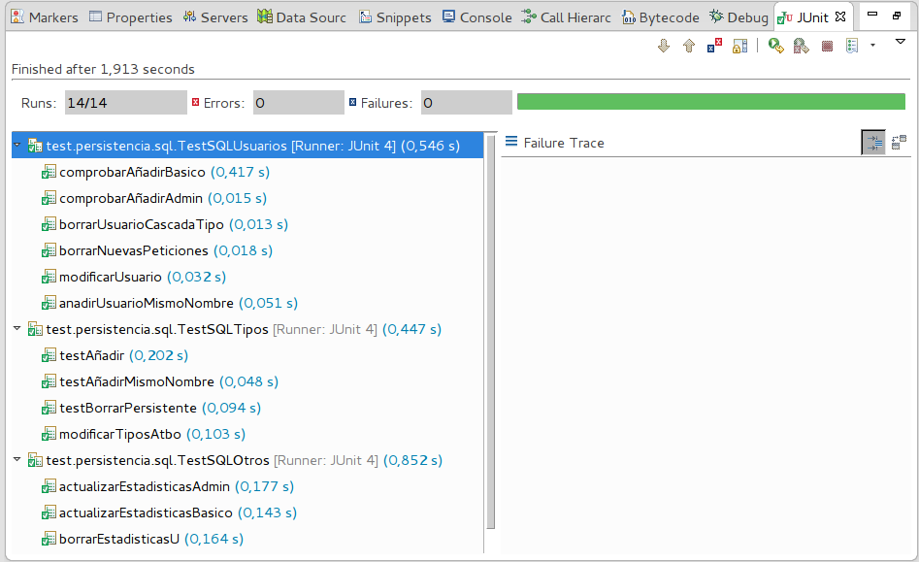Ilustración 90: Interfaz gráfica de Eclipse tras ejecutar con éxito las pruebas unitarias
Como se mencionó previamente al describir los tests, las pruebas unitarias aplicadas se pueden encontrar en el paquete test.persistencia.sql del código fuente del servidor.

Pruebas de interfaz
Con el objetivo de complementar el resto de pruebas, se ha empleado la aplicación Marathon [25], en su versión 3.3.2, para generar un juego de pruebas automatizadas del interfaz en lenguaje Jython (Implementación Java de Python). Para emplear o ampliar dichas pruebas en un entorno Windows, se deben seguir los siguientes pasos:
- Descargar el fichero marathon-3.3.2.zip disponible en http://sourceforge.net/projects/marathonman/.
- Descomprimir este y ejecutar el fichero marathon-3.3.3/marathon/marathon.bat.
- Hecho esto se pedirá escoger un directorio de proyecto Marathon. Escójase el directorio CBRGUITest adjunto en el DVD de la documentación.
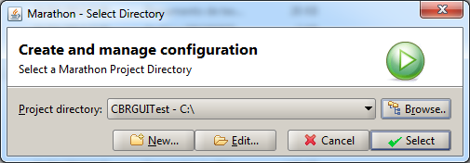Ilustración 91: Marathon - Escoger directorio
Todavía no debe pulsarse el botón Select. En lugar de esto, se debe editar la configuración del proyecto pulsando Edit. De este modo se podrá especificar la ruta en la que se haya el cliente que se desea testear.
Primero, en la pestaña Project se puede comprobar que el directorio del proyecto se encuentra bien establecido.
Ilustración 92: Marathon - Pestaña Project
Ahora, en la pestaña Application se ha indicar a Marathon el working directory del proyecto a testear, así como asociar las librerias necesarias. Para esto, como working directory se debe establecerer la raíz del proyecto Eclipse adjunto en el DVD de la documentación. El nombre de la clase a lanzar (campo Class Name) será vista.LoginFrame.
Ilustración 93: Marathon - Establecer working directory
Hecho esto, en la subpestaña Class Path se han de añadir todas las bibliotecas para el cliente (se hallan dentro del proyecto de Eclipse):
Ilustración 94: Marathon - Class Path del proyecto
Además de las bibliotecas, se debe indicar la ubicacióm del directorio bin del proyecto.
Nota importante: El directorio bin ha de tener un paquete denominado servidorcbr.modelo con las clases del modelo de la aplicación. Por defecto, el proyecto de Eclipse no lo posee, ya que cuando se está desarrollando la aplicación, en el IDE se establece una dependencia entre el proyecto cliente y el servidor que se asegura de que ambos tengan la misma version de los ficheros .class. Para solventar esto, simplemente se puede copiar y pegar el paquete servidorcbr.modelo del proyecto Eclipse del servidor (adjunto en el DVD) dentro del directorio bin del cliente.
Tras estas operaciones, debe guardarse la configuración del proyecto y púlsar Select en la ventana de Escoger directorio (Ver Ilustración 91: Marathon - Escoger directorio).
Ahora ya es posible acceder a las pruebas del proyecto. En cada prueba existe una pequeña descripción que indica cuál es su comportamiento. Para ejecutar una prueba individual, puede accederse a la carpeta TestCases desde la pestaña Navigator de la izquierda, seleccionar un fichero .py de test y pulsarse el botón Play Test, marcado en verde en la siguiente ilustración.
Ilustración 95: Marathon - Menú principal
Finalmente, existe una suite que ejecuta todos los tests en orden. Para acceder a ella, sitúese desde el Navigator en la ruta TestSuites y abra el fichero suiteCliente.suite. Después, cámbiese de la pestaña Navigator a la pestaña JUnit, desde donde puede lanzarse la suite y ver los resultados, como se ve en la siguiente imagen.
Ilustración 96: Marathon - Lanzar suite de tests

Pruebas de sistema
Para probar el sistema como un todo, y debido a las limitadiones descritas en la sección de Pruebas unitarias, se llevarán a cabo pruebas manuales de la aplicación en escenarios diseñados para este propósito. Estas pruebas se llevarán a cabo en un contexto de regresión usando un conjunto de datos de características de servomotores que pretende predecir el tiempo que tarda el servomotor en actuar [26]. Este conjunto proviene del repositorio de datos de aprendizaje UCI [27] y fue escogido por adecuarse al dominio de los problemas que se pretendía tratar en un principio y porque contiene atributos de varios tipos.
Los atributos del problema de los que consta este conjunto de datos son los siguientes:
- Motor: clasificación del tipo de motor eléctrico. Admite valores entre A y E.
- Screw: clasificación del tipo de tornillo usado. Admite valores entre A y E.
- Pgain: ganancia de potencia del motor. Admite valores enteros entre 3 y 6.
- Vgain: ganancia de velocidad del servomecanismo de acuerdo al motor y al tornillo. Admite valores enteros entre 1 y 5.
La solución está formada por un único atributo rise que representa el tiempo que tarda el servomotor en actuar. Los pesos de todos los atributos del problema han sido configurados con un valor de 1, y las métricas en Igualdad, salvo que se especifique lo contrario.
Los escenarios en los que se llevaron a cabo las pruebas son los descritos en la Tabla 53:

Id | Propósito | Configuración | Entrada | Resultado
1 | Probar la recuperación con kNN con un caso idéntico a uno existente. | k=5 | motor=E, screw=E, pgain=3, vgain=2 | Encontrado el caso existente
2 | Probar la recuperación con kNN con un caso distinto de los existentes. | k=5 | motor=D, screw=C, pgain=2, vgain=6 | Encontrados cinco casos similares por orden de similitud
3 | Probar la recuperación con kNN con pesos distintos y un caso inexistente. | k=5, todos los pesos con valor 1 excepto vgain, con valor 10. | motor=D, screw=C, pgain=2, vgain=5 | Los casos encontrados tienden a tener vgain 5
4 | Probar la recuperación con kNN con métricas distintas y un caso inexistente. | k=5, vgain con métrica Umbral e intervalo 2. | motor=D, screw=C, pgain=2, vgain=5 | Los casos encontrados están dentro del umbral
5 | Probar la recuperación con Filter based con una configuración que se corresponda con un caso existente. | Los filtros de motor y screw en Equal, pgain en QueryLessOrEqual y vgain en QueryMoreOrEqual. | motor=E, screw=E, pgain=3, vgain=2 | Encontrado el caso existente
6 | Probar la recuperación con Filter based con una configuración que no se corresponda con ningún caso existente. | Los filtros de motor y screw en Equal, pgain en QueryMore y vgain en QueryLess. | motor=D, screw=C, pgain=2, vgain=6 | Ningún caso encontrado
7 | Probar la recuperación con Diverse by median. | Valor 1 en todos los umbrales. | (indiferente) | Encontrado el caso que se halla en la mediana
8 | Probar la recuperación con una Base de Casos vacía | - | (indiferente) | Ningún caso encontrado
9 | Probar la adaptación con Numeric proportion entre pgain y rise. | Proporción de pgain a rise. | motor=E, screw=E, pgain=8, vgain=2 | rise adaptado correctamente
10 | Probar la adaptación con Numeric proportion entre vgain y rise. | Proporción de vgain a rise. | motor=E, screw=E, pgain=3, vgain=8 | rise adaptado correctamente
11 | Probar la adaptación con Direct attribute copy. | Copia el atributo motor. | motor=F, screw=E, pgain=3, vgain=2 | motor adaptado correctamente
12 | Probar la adaptación con Combine query and cases. | - | motor=F, screw=E, pgain=3, vgain=2 | Casos adaptados correctamente
13 | Probar la adaptación con Combine query and cases combinando los resultados por media (numéricos) y moda (cadenas). | Combinar los resultados mediante media (las cadenas de texto siempre se combinan por moda). | motor=E, screw=E, pgain=3, vgain=2 | Cinco casos recuperados, combinados correctamente en uno
Tabla 53: Descripción de los escenarios utilizados en las pruebas

Referencias
- Página web de ASM: http://asm.ow2.org/
- Página web de la Apache Software Foundation: http://apache.org/
- Página web de Apache Commons: http://commons.apache.org/
- Página web de Apache HttpClient: http://hc.apache.org/httpclient-3.x/
- Página web de Apache Hadoop: http://hadoop.apache.org/
- Página web de Apache Hbase: http://hbase.apache.org/
- Página web de Apache ZooKeeper: http://zookeeper.apache.org/
- Página web de HSQLDB: http://hsqldb.org/
- Página web de Jackson: http://jackson.codehaus.org/
- Página web de jColibri: http://gaia.fdi.ucm.es/research/colibri/jcolibri
- Página web de protobuf: https://code.google.com/p/protobuf/
- Página web de SLF4J: http://www.slf4j.org/
- Página web de jGoodies Forms: http://www.jgoodies.com/freeware/libraries/forms/
- Página web de iTextPDF: http://itextpdf.com/
- Página web de JavaHelp: https://javahelp.java.net//
- Proyecto JFree: http://www.jfree.org/index.html
- Página web de JFreeChart: http://www.jfree.org/jfreechart/
- Página web de JCommon: http://www.jfree.org/jcommon/
- Página web de JTatoo: http://www.jtattoo.net/
- Página web de WEKA: http://www.cs.waikato.ac.nz/ml/weka/
- Página web de Eclipse EE: http://www.eclipse.org/downloads/moreinfo/jee.php
- Documentación JavaDoc de Hadoop 1.0.4: http://hadoop.apache.org/docs/r1.0.4/api/
- Documentación JavaDoc de Hbase 0.94: https://hbase.apache.org/0.94/apidocs/index.html
- Documentación de jColibri: http://gaia.fdi.ucm.es/files/people/juanan/jcolibri/doc/api/index.html
- Página de descarga de Marathon: http://marathontesting.com/marathon/
- Conjunto de datos Servo: http://archive.ics.uci.edu/ml/datasets/Servo
- UCI Machine Learning Repository: http://archive.ics.uci.edu/ml/datasets.html

UNIVERSIDAD DE BURGOS
Escuela Politécnica Superior
Ingeniería en Informática
Sistemas Informáticos
Aplicación de razonamiento basado en casos a ajuste de parámetros en procesos industriales
ANEXO V: MANUALES
Alumnos:
Rubén Antón García
Enrique Sainz Baixauli
Tutores:
Álvaro Herrero Cosío
Belén Vaquerizo García
Burgos, Junio de 2013

ANEXO V: MANUALES
Índice de contenido
ANEXO V: MANUALES 231
1.- Introducción 234
2.- Manual de instalación de Hadoop 235
2.1.- Configuración de Hadoop para ejecución en un solo nodo (modo pseudo-distribuido) 235
2.2.- Configuración de Hadoop para ejecución en un cluster (modo distribuido) 238
3.- Manual de instalación y configuración de Hbase 240
3.1.- Configuración de Hbase en modo pseudo-distribuido 241
3.2.- Configuración de Hbase en modo distribuido 241
4.- Manual de instalación de HSQLDB, Apache Tomcat y el servidor CBR 243
Manual de ejecución del Servidor 244
Manual de instalación del cliente 246
4.1.- Requisitos del cliente 246
4.2.- Ejecución de la aplicación 246
5.- Manual de usuario 247
5.1.- Pantalla de login 247
5.2.- Operaciones exclusivas para el administrador 249
5.3.- Acciones del usuario avanzado. 261
5.4.- Acciones disponibles para todos los usuarios. 266
6.- Referencias 273

Lista de versiones del documento:
Fecha | Número de versión | Descripción
27/12/2012 | 1.0 | Versión inicial
17/01/2013 | 2.0 | Manual de instalación de Hadoop: modo pseudo-distribuido
13/03/2013 | 2.1 | Manual de instalación de Hbase: modo pseudo-distribuido
01/06/2013 | 3.0 | Manual de usuario
03/06/2013 | 4.0 | Manuales de instalación en modo distribuido
Tabla 54: Lista de versiones del documento

Índice de tablas
Tabla 54: Lista de versiones del documento 232

Índice de ilustraciones
Ilustración 97: Ejecución del cliente 246
Ilustración 98: Pantalla de login de la aplicación 248
Ilustración 99: Error de conexión 248
Ilustración 100: Usuario/Contraseña incorrectos 248
Ilustración 101: Gestionar usuarios 249
Ilustración 102: Gestionar usuarios 249
Ilustración 103: Acciones sobre los usuarios 250
Ilustración 104: Modificar usuario 251
Ilustración 105: Tipos de caso disponibles 252
Ilustración 106: Nuevo tipo de caso 253
Ilustración 107: Eliminar atributo 254
Ilustración 108: Gestionar técnicas 255
Ilustración 109: Configurar técnica 256
Ilustración 110: Ver/Modificar tipo de caso 258
Ilustración 111: Estadísticas por usuario y caso 259
Ilustración 112: Borrar estadísticas 260
Ilustración 113: Ciclo Configurado 261
Ilustración 114: CBR Configurado - Partes del panel 262
Ilustración 115: Resultados de Recuperación 263
Ilustración 116: Resultados de Reutilización 264
Ilustración 117: Revisión 265
Ilustración 118: Escoger caso a insertar 266
Ilustración 119: Insertar casos 267
Ilustración 120: Ejemplo de contenido de fichero .arff 268
Ilustración 121: Importación desde fichero 268
Ilustración 122: Éxito al insertar 269
Ilustración 123: Escoger Ciclo Básico 269
Ilustración 124: Ciclo Básico 270
Ilustración 125: Estadísticas propias 271
Ilustración 126: Botonera de las estadísticas propias 271

Introducción
Este anexo tiene por objeto servir de guía de instalación y manejo de la aplicación para cualquier usuario, administrador o desarrollador. Se detallan el proceso de instalación y configuración de Hadoop, de Hbase, de HSQLDB, de Apache Tomcat y del sistema desarrollado (aplicación cliente y servidor). También se incluye, en el Manual de instalación de Hadoop, una lista de requisitos hardware y software necesarios para el funcionamiento tanto del cliente como de los nodos Hadoop.
El presente documento también presenta el proceso básico de ejecución de un ciclo CBR por parte de los distintos usuario y la administración del sistema.

Manual de instalación de Hadoop
Hadoop requiere de un entorno Linux para funcionar en modo cluster. También aparece Microsoft Windows como alternativa de desarrollo, pero no de producción [1]. Asimismo, Hadoop requiere de un entorno de ejecución Java para funcionar, preferiblemente el JRE oficial de Oracle a partir de la versión 1.6 [2] y dos herramientas que suelen incorporarse en la mayoría de distribuciones Linux: ssh (y el demonio sshd en ejecución) y rsync.
Una vez instaladas las dependencias, se puede descargar un paquete de Hadoop desde su página de descargas [3]. Para la versión utilizada en este proyecto, 1.0.4 (o cualquiera de la serie 1.0.x), puede encontrarse un fichero .tar.gz para extraerlo en el directorio que se desee, un paquete .deb (para las distribuciones Linux basadas en Debian) y un .rpm (para las basadas en Red Hat). Para instalarlo, en el primer caso sólo hará falta extraer el contenido del fichero en una carpeta a elección del administrador; en el segundo, ejecutar el comando apropiado para el paquete elegido:
# dpkg -i hadoop-1.0.4.deb
# rpm -i hadoop-1.0.4.rpm

Configuración de Hadoop para ejecución en un solo nodo (modo pseudo-distribuido)
La configuración de Hadoop se lleva a cabo en un directorio que varía según el método usado para instalarlo. Si se usó la opción del fichero .tar.gz, todos los ficheros requeridos por Hadoop estarán dentro del directorio donde fue extraído, con lo que el directorio de configuración será el directorio conf/ dentro del anterior.
Si se usó la opción del paquete de instalación, como todas las aplicaciones instaladas de esta forma, tendrá su directorio de configuración dentro del directorio /etc, en la mayor parte de los casos en /etc/hadoop.
Antes de nada, hay que crear los directorios donde el demonio NameNode guardará sus datos y donde se almacenará el sistema de ficheros HDFS. Por ejemplo, estos pueden ser /hadoopstorage/name/ y /hadoopstorage/data/. Estos directorios deberán pertenecer al usuario que vaya a ejecutar los servicios, por ejemplo, hadoop:
# mkdir /hadoopstorage
# chown hadoop:hadoop /hadoopstorage
# su hadoop
$ mkdir /hadoopstorage/name
$ mkdir /hadoopstorage/data

También hará falta un directorio para que la aplicación de CBR guarde las clases generadas dinámicamente, de forma que cada nodo las pueda encontrar. No hace falta crearlo, pero sí que deberá tener permisos de escritura el usuario que finalmente ejecute el proceso del servidor. En este caso, el directorio elegido es /home/hadoop/classes.
Lo siguiente será crear tres nuevos archivos xml en el directorio de configuración, con los siguientes contenidos (si los directorios no son los mismos, éstos deben quedar reflejados en las propiedades dfs.name.dir y dfs.data.dir para los directorios de hadoop y cbr.class.dir para el directorio de clases de la aplicación de CBR):
core-site.xml:
<configuration>
<property>
<name>fs.default.name</name>
<value>hdfs://localhost:8020</value>
</property>
<property>
<name>cbr.class.dir</name>
<value>/home/hadoop/classes</value>
</property>
</configuration>

hdfs-site.xml:
<configuration>
<property>
<name>dfs.replication</name>
<value>1</value>
</property>
<property>
<name>dfs.support.append</name>
<value>true</value>
</property>
<property>
<name>dfs.datanode.max.xcievers</name>
<value>4096</value>
</property>
<property>
<name>dfs.name.dir</name>
<value>/hadoopstorage/name/</value>
</property>
<property>
<name>dfs.data.dir</name>
<value>/hadoopstorage/data/</value>
</property>
</configuration>

mapred-site.xml:
<configuration>
<property>
<name>mapred.job.tracker</name>
<value>localhost:9001</value>
</property>
<property>
<name>mapred.reduce.child.java.opts</name>
<value>-Xmx512M</value>
</property>
</configuration>

Después hace falta que el demonio sshd acepte conexiones entrantes del usuario que vaya a utilizar hadoop sin pedir contraseña. Para ello, habrá que ejecutar los dos comandos siguientes:
$ ssh-keygen -t dsa -P '' -f ~/.ssh/id_dsa
$ cat ~/.ssh/id_dsa.pub >> ~/.ssh/authorized_keys

Y finalmente, formatear un nuevo sistema de ficheros distribuido e iniciar todos los servicios requeridos por hadoop. Si se instaló desde un paquete .tar.gz:
$ bin/hadoop namenode -format
$ bin/start-all.sh

Y si se instaló desde un paquete .deb o .rpm:
$ hadoop namenode -format³³
$ /usr/sbin/start-all.sh

Una vez hecho esto, se puede acceder desde un navegador a las interfaces web de configuración del NameNode y del JobTracker a través de los puertos 50070 y 50030, respectivamente.
También se puede ejecutar un programa de ejemplo que cuenta las palabras que coinciden con una cierta expresión regular. Para ello, por ejemplo, copiaremos los ficheros .xml del directorio de configuración de hadoop en una carpeta input/ de nuestra carpeta personal. Luego, copiaremos los ficheros de ejemplo al sistema de ficheros distribuido y ejecutaremos un jar de ejemplo. En una instalación basada en el paquete .tar.gz:
$ bin/hadoop fs -put conf/ input/
$ bin/hadoop jar hadoop-examples-1.0.4.jar grep input output 'dfs[a-z.]+'

Y en una instalación de paquete .deb o .tar.gz:
$ hadoop fs -put /etc/hadoop/ input/
$ hadoop jar /usr/share/hadoop/hadoop-examples-1.0.4.jar grep input output 'dfs[a-z.]+'

En este ejemplo, se analizaron todos los ficheros contenidos en input/ buscando palabras que empezasen por dfs. Para ver el resultado:
$ bin/hadoop fs -cat output/

O:
$ hadoop fs -cat output/

Configuración de Hadoop para ejecución en un cluster (modo distribuido)
Antes de nada, es necesario dimensionar el cluster sobre el que se configurará Hadoop. El administrador deberá decidir el número de máquinas involucradas y qué máquinas harán cada función. La configuración recomendada es la siguiente:
- Un servidor principal que ejecute el servidor Apache Tomcat (con la aplicación servidor del presente proyecto), el sistema gestor de bases de datos HSQLDB, el servidor de nombres (namenode) de Hadoop y el jobtracker de Hadoop.
- Una serie de nodos esclavos que harán tanto de datanodes (servidores de datos que almacenan su parte del sistema de ficheros distribuido HDFS) como de tasktrackers (servidores de ejecución que ejecutan su parte de las tareas Map y Reduce). No tiene sentido separar un servicio del otro, ya que cada tarea de Map/Reduce se ejecuta en el nodo que almacena los datos correspondientes a esa tarea.
En función de la configuración elegida para el cluster, habrá que generar una serie de ficheros de configuración XML en el directorio de configuración de Hadoop de todos los servidores involucrados en el cluster (ya que todos ellos deben tener instalado Hadoop). Puesto que la configuración es dependiente del cluster, se recomienda seguir las instrucciones en la documentación de Hadoop para ajustar el contenido de cada fichero de configuración [4].
Además, el servidor principal deberá tener un fichero slaves en el directorio de configuración de Hadoop, donde se listarán las direcciones IP de los nodos esclavos, uno por línea.
Finalmente, en la configuración de Hadoop es necesario añadir una variable de configuración de este proyecto. Se trata del directorio local al que cada nodo copiará las clases generadas dinámicamente y se configura mediante la variable cbr.class.dir en el fichero core-site.xml. El único requisito es que el usuario que ejecuta el servidor tenga permisos de escritura en el directorio, por lo que se sugiere uno dentro de su home como puede ser /home/hadoop/classes.

Manual de instalación y configuración de Hbase
Además de los requisitos de Hadoop, Hbase tiene dos prerrequisitos antes de poder funcionar con carga de trabajo: el usuario que ejecuta los procesos de Hbase debe poder abrir un gran número de ficheros al mismo tiempo (más de 10.000, cuando el límite por defecto en los Sistemas Operativos tipo Unix suele ser de 1024) y poder tener un gran número de procesos ejecutándose [5]. Para ello hay que aumentar los valores de las variables nproc y nofile. Por ejemplo, en las distribuciones derivadas de Debian esto se hace añadiendo dos líneas al fichero /etc/security/limits.conf (suponiendo que es el usuario hadoop el que ejecutará los servicios):
hadoop - nofile 32768
hadoop soft/hard nproc 32000

Además, para que esta configuración surta efecto, hay que añadir una línea al final del fichero /etc/pam.d/common-session:
session required pam_limits.so

Una vez configuradas estas dos variables, es el momento de instalar una distribución de Hbase [6] ( desde ell gestor de paquetes de la distribución Linux utilizada). Igual que pasa con Hadoop, existen varias versiones utilizables de Hbase, en tres ramas distintas: 0.92.x, 0.94.x o 0.96.x. En este caso, las tres son compatibles con la version escogida de Hadoop, así que se selecciona la última versión estable a fecha de la escritura de este documento: hbase-0.94.5.tar.gz. Se extrae este fichero en un directorio cualquiera, donde se creará la carpeta hbase-0.94.5/.
La primera variable que necesita Hbase es la carpeta de instalación de la máquina virtual de Java a utilizar. Esta variable se configura en el fichero conf/hbase-env.sh dentro de la carpeta de instalación de Hbase. En este caso (una instalación de Debian con Oracle JDK7), este fichero debe contener la variable:
export JAVA_HOME=/usr/lib/jvm/jdk1.7.0_09/

Para terminar la configuración básica de Hbase, hay que habilitar la característica de sincronización tanto en la configuración de Hadoop como en la de Hbase. Para Hadoop, la configuración ya está hecha en el fichero hdfs-site.xml. Para Hbase, el fichero hbase-site.xml, ubicado en la carpeta conf/ dentro de la carpeta de instalación de Hbase, debe contener lo siguiente:
<configuration>
<property>
<name>dfs.support.append</name>
<value>true</value>
</property>
</configuration>

Una vez terminada la configuración básica, el resto depende de si la configuración es en modo pseudo-distribuido (con todos los demonios de Hadoop y Hbase ejecutándose en un solo nodo) o totalmente distribuido (con un cluster completo) [7]. Hadoop y Hbase deben estar ejecutándose en el mismo modo, siempre.

Configuración de Hbase en modo pseudo-distribuido
En el caso de que se opte por el modo distribuido, el fichero conf/hbase-site.xml de la carpeta de instalación de Hbase deberá tener un contenido similar al siguiente:
<configuration>
...
<property>
<name>hbase.rootdir</name>
<value>hdfs://localhost:8020/hbase</value>
</property>
<property>
<name>hbase.cluster.distributed</name>
<value>true</value>
</property>
<property>
<name>hbase.zookeeper.quorum</name>
<value>localhost</value>
</property>
...
</configuration>

Configuración de Hbase en modo distribuido
En cuanto a la configuración de Hbase, la única diferencia en la configuración de Hbase es que la variable hbase.rootdir debe apuntar al servidor principal (el que hace de namenode) en lugar de a localhost. Además, queda a elección del administrador si desea ejecutar Zookeeper como parte de Hbase en un solo nodo (en cuyo caso sólo habría que cambiar el valor de la variable hbase.zookeeper.quorum por la dirección IP del nodo elegido) o desplegar un cluster de Zookeeper separado.
La primera opción puede ser suficiente para un cluster pequeño, pero cuando el tamaño pasa de varios nodos es recomendable aumentar el número de nodos Zookeeper para aumentar la tolerancia a fallos. En este caso, la variable hbase.zookeeper.quorum debería contener una lista con las direcciones IP de los nodos que forman el cluster Zookeeper. La documentación de Hbase proporciona más información sobre cómo diseñar el cluster Zookeeper [8].

Manual de instalación de HSQLDB, Apache Tomcat y el servidor CBR
Instalar HSQLDB en cualquier distribución Linux desde su gestor de paquetes correspondiente debería ser una tarea trivial. Sin embargo, en caso de no disponer de un paquete específico en la distribución elegida, se puede descargar de su página web [9] y extraer, por ejemplo, dentro de la carpeta home. No necesita configuración adicional, pero sí que es necesario cargar el script SQL que crea las tablas e inserta los datos iniciales. Este script se encuentra en el DVD adjunto al proyecto.
Apache Tomcat es similar a HSQLDB, se puede instalar desde el gestor de paquetes de la distribución Linux utilizada o desde su página de descarga [10]. Es necesario Apache Tomcat 7, por lo que ehay que descargar la versión más nueva dentro de dicha serie (en el momento de escribir este manual, es la 7.0.40).
Finalmente, habrá que desplegar el proyecto en la carpeta webapps dentro de la instalación de Tomcat. Para ello, hay que copiar en esta carpeta el fichero CBRServer.war contenido en el DVD adjunto al proyecto. Al arrancar el servidor, él mismo se encargará de descomprimir y desplegar todos los ficheros necesarios para el correcto funcionamiento de la aplicación.

Manual de ejecución del Servidor
Una vez instalados y configurados todos los servicios necesarios para la ejecución del servidor CBR, hay que levantar todos estos servicios en el orden correcto. Hacerlo en otro orden haría que, por ejemplo, Hbase no tuviese acceso a sus ficheros distribuidos porque el sistema de ficheros HDFS no estaba disponible todavía.
Por tanto, a continuación se detalla el orden en el que se han de levantar los servicios y qué comandos son necesarios para cada uno:
- El primer servicio a levantar es HSQLDB. Para ello, la siguiente línea de comandos ejecutada desde el directorio donde está instalado (o cambiando la ruta relativa del classpath) será suficiente:
$ java -cp lib/hsqldb.jar org.hsqldb.Server -database.0 file:mydb -dbname.0 xdb &

Este servicio únicamente es necesario ejecutarlo en el servidor principal.
- El siguiente servicio es el namenode de Hadoop. En una arquitectura totalmente distribuida, el iniciar este servicio en el servidor principal hará que éste arranque los servicios necesarios en los nodos esclavos. La orden para levantar el servicio es:
$ start-dfs.sh

- Una vez el namenode está activo, es el turno del jobtracker, que funciona de forma similar al anteriror ya que iniciará lo que sea necesario en los nodos esclavos. La orden es la siguiente:
$ start-mapred.sh ³²

- Tras esto, todo Hadoop está funcionando y es el turno de Hbase. En este caso, habrá que iniciarlo en todos los nodos, de forma que el primero en conectarse con Hadoop hará de MasterServer y el resto harán de RegionServers. En la carpeta de instalación de Hbase, ejecutar lo siguiente:
$ bin/start-hbase.sh
- Finalmente, habrá que iniciar Apache Tomcat con el fichero war ya desplegado en el lugar adecuado. Esto se hace desde la carpeta de instalación del servidor web mediante la orden:
$ bin/catalina.sh run

Una vez hecho esto, es el momento de ejecutar el cliente y conectarse al servidor recién arrancado.

Manual de instalación del cliente

Requisitos del cliente
- Sistema operativo Windows (XP o superior), Linux, Mac.
- Java 7 (JRE).
- Recomendada pantalla de resolución 1024x768 o superior.

Ejecución de la aplicación
Para ejecutar el cliente, simplemente ejecute el fichero CBRClient.jar disponible en la carpeta Binarios/Cliente adjunta en el DVD. Dicho fichero ha de encontrarse en el mismo directorio que la carpeta res (imágenes y ayuda en linea) adjunta a su vez en el mismo directorio.
Ilustración 97: Ejecución del cliente

Manual de usuario
Este manual pretende servir de guía general sobre las distintas acciones que se pueden llevar a cabo en la aplicación. Se presupone un conocimiento básico sobre Razonamiento Basado en Casos, especialmente en las labores propias del administrador, si bien se explicarán los aspectos fundamentales del proceso. En caso de que se precisen explicaciones más extensas, la ayuda en línea de la aplicación (accesible pulsando la tecla F1 desde cualquier ventana o la opción Ayuda en la pestaña de ayuda), posee información adicional sobre cada posible duda del funcionamiento de la misma.

Pantalla de login
La pantalla de login permite acceder a la aplicación. Para ello, deben introducirse los campos del formulario:
- Nombre de usuario: El nombre (único) de su cuenta de usuario.
- Contraseña: Su contraseña de usuario. Puede pedir al administrador un cambio de la misma si lo desea.
- Dirección IP: La dirección de la máquina donde se encuentrta ejecutándose la aplicación servidor. Este dato le será proporcionado por el encargado de gestionar el sistema.
- Puerto: El puerto al que conectarse. Este dato le será proporcionado por el encargado de gestionar el sistema.
Por otro lado, el desplegable inferior le permite escoger el idioma. Por defecto el idioma del sistema será inglés, o español si se ejecuta la aplicación sobre un sistema operativo en español. Los idiomas disponibles para toda la aplicación, incluida la ayuda, son inglés y español.
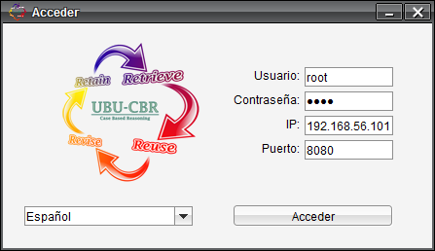Ilustración 98: Pantalla de login de la aplicación
Una vez se han introducido todos estos datos, se debe presionar el botón "Acceder". Si los datos son correctos, se visualizará la ventana principal de la aplicación, cuyas funciones varían según el nivel de privilegios que posea como usuario. En caso de que el servidor no esté operativo o se haya intentado conectar a una dirección/puerto incorrectos, se mostrará el siguiente mensaje:
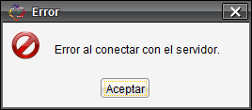Ilustración 99: Error de conexión
Si la conexión se realizó correctamente, pero el usuario o contraseña no son válidos, se muestra la siguiente pantalla de error:
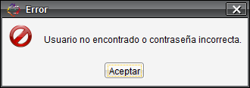Ilustración 100: Usuario/Contraseña incorrectos
A continuación se comentan las labores fundamentales de la aplicación, según el nivel de privilegios del usuario.

Operaciones exclusivas para el administrador
Los usuarios de tipo administrador pueden realizar todas las operaciones del sistema. En este apartado se describen aquellas que son exclusivas de ellos y que no pueden ser por tanto realizadas por los otros usuarios.

Gestionar usuarios
Desde la ventana principal, abra la pestaña 'Administración' y en ella, seleccione la opción 'Gestionar Usuarios'
Ilustración 101: Gestionar usuarios
Le aparecerá una ventana como la siguiente:
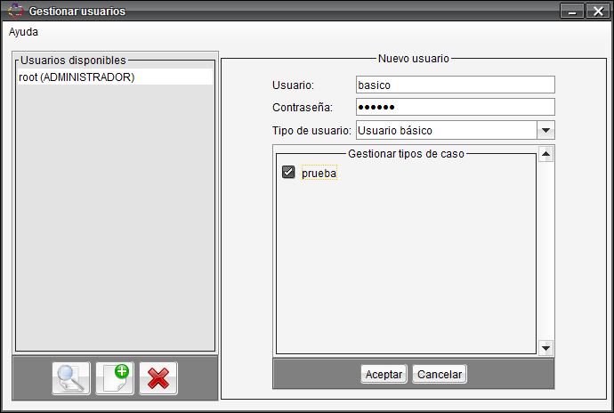Ilustración 102: Gestionar usuarios
En el panel de la izquiera le aparecerá la lista de usuarios ya creados (con el nombre de usuario y el tipo entre paréntesis) y una botonera inferior Los botones de de estam permiten realizar diversas operaciones con los usuarios:
- Modificar: Permite ver los datos del usuario seleccionado en la lista y modificarlos. Esto incluye asignar/desasignar tipos de caso a un usuario.
- Crear: Permite la creación de un usuario nuevo de cualquier tipo, incluidos administradores.
- Eliminar: Borra al usuario previamente seleccionado en la lista.
Ilustración 103: Acciones sobre los usuarios

Crear usuario
Cuando escoja crear un usuario (o nada más acceder a esta opción de Gestionar usuarios) , aparece un formulario a la derecha del panel para crear un usuario nuevo, escogiendo su nombre, contraseña, casos asociados (Casos que dicho usuario podrá ver en cualquier operación relacionada con casos, como ejecutar el ciclo CBR o ver estadísticas) de entre los previamente definidos.
Los tipos de usuario son:
- Administradores: Tienen acceso a todas las funciones del sistema.
- Usuarios Avanzados: Pueden ejecutar ciclos CBR básicos y configurados, comprobar sus estadísticas e insertar casos de los Tipos que los Administradores les hayan asignado.
- Usuarios Básicos: Pueden realizar las mismas acciones que un usuario avanzado excepto ejecutar ciclos CBR configurados.
Cuando presione sobre el botón "Aceptar", dicho panel desaparecerá y podrá ver al usuario creado en la lista de usuarios a su izquierda.

Modificar usuario
Escoga un usuario de la lista y pulse el boton modificar. Le aparecerá un formulario a su derecha, similar al de creación de usuarios, en el que puede cambiar cualquiera de sus datos y guardar los cambios pulsando 'Aceptar'.
Ilustración 104: Modificar usuario

Eliminar usuario
Para eliminar un usuario, debe seleccionarlo en la lista y pulsar el botón 'Eliminar'. Se le preguntará si está seguro. Confirme la operación y el usuario será totalmente borrado, incluida su relación con los tipos de caso y sus estadísticas. Nótese que esta operación es irreversible.
Nota: Por razones de seguridad, existe un usuario administrador "root", que no se puede eliminar.

Tipos de caso
Un Tipo de caso es un conjunto problema-solución. Consta de varios atributos, que definen la estructura de dicho problema y su solución.
Un ejemplo básico (que no se corresponde con una situación real), estaría descrito por los siguientes elementos:
Tipo de caso: avería en coche
- Atributos del problema: Temperatura del motor, nivel de ruido, niveles de aceite.
- Atributos de la solución: Tipo de avería, coste de la reparación, horas estimadas.
Un Caso es una instancia concreta de un tipo de caso. Por ejemplo, para el tipo de caso anterior, un caso podría ser:
Problema: 80º, 120 dBA, 'bajo' ---> Solución: Rotura de motor, 450 €, 4 horas.
Para ejecutar el ciclo CBR, debe haber al menos un tipo de caso creado y posteriormente haberse introducido un mínimo número de casos iniciales de dicho tipo.
Explicado esto, veamos como se crea un tipo de caso. En primer lugar, acceda a la pestaña 'Administración', y escoja 'Gestionar tipos de caso':Le aparecerá la lista de tipos de caso disponibles:
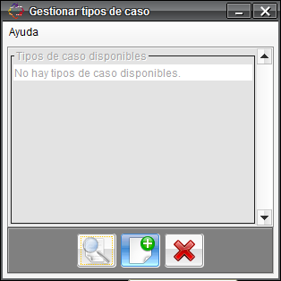Ilustración 105: Tipos de caso disponibles
La botonera inferior posee las siguientes opciones:
- Ver/Modificar tipo de caso.
- Nuevo tipo de caso.
- Eliminar tipo de caso.

Crear un tipo de caso
Para crear un tipo de caso, pulse el botón 'Crear tipo de caso'. En la ventana principal le aparecerá una pestaña como la que se muestra a continuación:
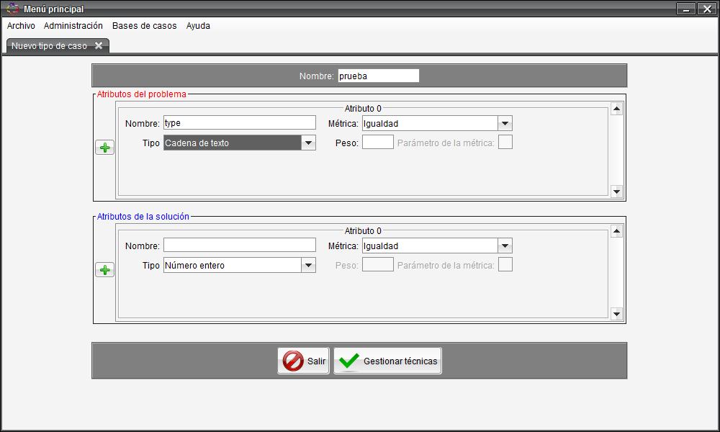Ilustración 106: Nuevo tipo de caso
Un tipo de caso se compone de los siguientes elementos:
- Un conjunto de atributos del problema. Cada atributo posee un peso y una métrica de evaluación por defecto, que se emplearán en las consultas CBR si el usuario no introduce valores para estos campos.
- Un conjunto de atributos de la solución.
- Una serie de técnicas permitidas para cada etapa del ciclo. Entre ellas habrá una que será la empleada por defecto si el usuario ejecuta una consulta básica o no escoge una técnica en una consulta configurada, como se explica más adelante.
- La configuración de cada una de esas técnicas permitidas.
En esta ventana se configurarán los atributos y sus métricas.
Para añadir un atributo, tanto al problema como a la solución se ha de pulsar el botón '+' a la izquierda del subpanel del problema o de la solución. Para borrarlo, pulse el botón 'Eliminar' (aspa roja) que aparece en cada atributo, como se ve en la siguiente imagen. Nótese que debe existir al menos un atributo para el problema y uno para la solución.
Ilustración 107: Eliminar atributo
Es obligatorio rellenar el nombre del tipo de caso, así como todos los campos de cada atributos. Para ello, rellene el nombre de cada atributo (ha de ser único para el tipo de caso). Después ha de escoger el tipo del atributo. Los tipos permitidos son:
- Cadena de texto. Ejemplo: "Prueba".
- Número entero. Ejemplo: 2.
- Número real. Ejemplo: 2,3.
Finalmente, ha de escoger la métrica por defecto. Las métricas disponibles dependen del tipo de datos del atributo y algunas pueden requerir un parámetro (de ser así se activará el campo 'Parámetro de la métrica). Ahora, escoja la opción 'Gestionar técnicas' para continuar. Le aparecerá la pestaña de gestionar técnicas:
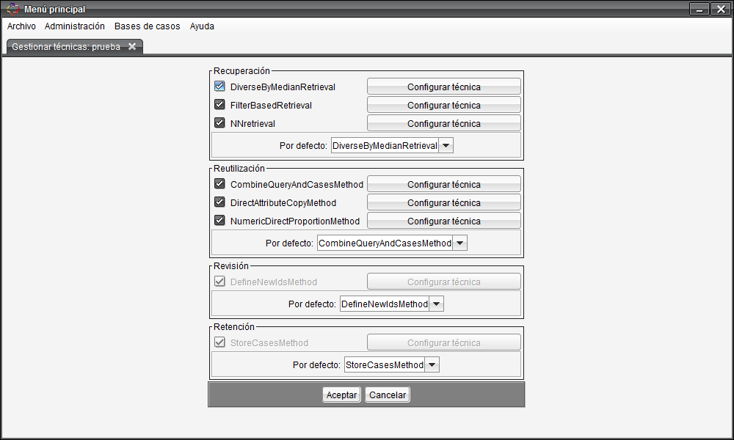Ilustración 108: Gestionar técnicas
Las técnicas representan los diversos métodos que el CBR puede emplear para cada fase del ciclo CBR cuando un usuario realiza una consulta. Como mínimo siempre debe haber una técnica para cada fase (que se convertirá en la Técnica por Defecto), pero el administrador puede marcar cuáles pueden ser empleadas por los usuarios en un ciclo CBR configurado. Existe un tipo de técnica por fase del ciclo CBR:
- Las técnicas de recuperación establecen la manera en que se obtienen los casos más similares al problema presentado en la consulta.
- Las técnicas de adaptación definen cómo los casos escogidos en la recuperación son recombinados en una solución al problema del usuario.
- Las técnicas de revisión establecen cómo se permite al usuario indicar la calidad de la solución propuesta y modificar dicha solución si es preciso.
- Las técnicas de retención definen el modo en que la solución revisada por el usuario es integrada en el sistema.
La técnica por defecto puede ser escogida en la lista desplegable de cada etapa, de entre las técnicas que haya marcado como habilitadas en las casillas de verificación (Que determinan qué técnicas están disponibles para los usuarios en un Ciclo CBR Configurado).
Finalmente, algunas técnicas pueden configurarse. Para hacer esto, se debe pulsar el botón 'Configurar' al lado de cada técnica.
Ilustración 109: Configurar técnica
La ayuda en línea posee una descripción detallada de cada una de las técnicas. Cuando se accede a la ventana de configuración de una técnica, puede pulsarse la tecla F1 para ver una explicación detallada de la misma. En caso de que no se configure una técnica, el propio sistema le proporcionará una configuración por defecto. Las técnicas ofrecidas en esta versión de la aplicación son:
- Recuperación:
  - Diverse By Median: Esta técnica sirve únicamente en caso de que se busque un problema típico en el sistema, ya que no tiene en cuenta la consulta del usuario. Calcula una mediana de todos los casos y asigna una puntuación a cada uno si se sale o no de un umbral de similitud configurable, devolviendo el de mejor puntuación.
  - Filter Based: Esta técnica es útil si se buscan casos que cumplan obligatoriamente unas circunstancias específicas. Establece un predicado lógico que cada atributo ha de cumplir para ser devuelto por la búsqueda.
  - K-NN: Útil en la mayor parte de casos. Devuelve los K casos más similares a la consulta del usuario, evaluando sus atributos empleando la Métrica de cada atributo como función de similitud.
- Reutilización:
  - Combine Query and cases: Copia los atributos de la consulta en los del problema. Útil si el caso recuperado es similar a la consulta pedida.
  - Direct Attribute Copy: Copia un atributo de la consulta en cada caso recuperado por el problema. Permite además combinar todos los casos recuperados, fusionándolos en uno solo (Empleando la media o la moda del atributo, según se quiera).
  - Numeric Proportion: Calcula una proporción numérica entre un atributo de la consulta y la solución dada, adaptando el resultado. Permite además combinar todos los casos recuperados, fusionándolos en uno solo (Empleando la media o la moda del atributo, según se quiera).
- Revisión:
  - Revisión manual (New ID): Se pide al usuario que asigne un grado de calidad a la solución y se le permite modificar a su antojo cualquier campo del problema o la solución ofrecida. Si hay más de un caso permite decidir cuál se almacenará en la base de casos.
- Retención:
  - Store case: Almacena el caso seleccionado en la revisión.
Al aceptar, el tipo de caso será introducido en el sistema a través de la base de casos. Recuerde que para encontrarse plenamente operativo el ciclo CBR, deben insertarse casos iniciales, como se indica en la sección Insertar casos.

Modificar un tipo de caso
Se puede modificar la métrica por defecto de cada atributo, así como habilitar/deshabilitar sus técnicas, y establecer la configuración de las mismas. Para ello, desde la ventana de Tipos de caso disponibles (Ver Ilustración 105: Tipos de caso disponibles) se ha de seleccionar un tipo de caso y pulsar el botón Ver/Modificar tipo:
Ilustración 110: Ver/Modificar tipo de caso

Eliminar un tipo de caso
Para eliminar un tipo de caso, desde la ventana de Tipos de caso disponibles (Ver Ilustración 105: Tipos de caso disponibles) seleccione un tipo de caso y pulse el botón Eliminar tipo. Se borrará ese tipo y todos los casos del mismo previamente almacenados en la base de casos por cualquier usuario, de forma irreversible.

Ver estadísticas por usuario y caso
Los administradores pueden ver las estadísticas de cada usuario para cada caso, así como ver estadísticas globales para cada caso o usuario y borrar conjuntos de estadísticas. El resto de usuarios están restringidos a ver sus estadísticas propias, de forma global para cada tipo de caso.
Para ver las estadísticas por usuario y caso, escoja en la ventana principal la opción "Bases de casos" y después "Estadisticas". Se le abrirá la pestaña de estadísticas, con la opción de estadísticas propias. Si es administrador, aparecerá también la opción de ver estadísticas por usuario y caso. Seleccione esta pestaña en el panel lateral izquierdo.
Ilustración 111: Estadísticas por usuario y caso
Le aparecerán las mismas estadísticas que a un usuario cuando ve sus estadísticas propias, solo que usted puede ver las de cualquier usuario para cualquier tipo de caso, las globales para un tipo de caso o las globales de un usuario. Asimismo, puede borrar las estadísticas de un usuario, las de un caso o las de un usuario para un caso.
Para escoger las estadísticas de un usuario y un caso, seleccione de la lista de usuarios el que desee (o –Global-- si desea escoger las de todos los usuarios). Del mismo modo, seleccione de la lista de casos el que desee, o la opción –Global-- para todos los casos. Automáticamente se le mostrarán las estadísticas especificadas. Puede borrar el conjunto de estadísticas seleccionado presionando sobre el botoón 'Papelera' en la botonera inferior (ver Ilustración a continuación).
Ilustración 112: Borrar estadísticas
Al seleccionar esta opción se le preguntará si está seguro de querer limpiar las estadísticas del usuario / caso escogidos. Confirme que ha escogido el conjunto usuario/caso cuyas estadísticas deseaba limpiar y acepte. La eliminación de las estadísticas no conlleva la eliminación del tipo de caso, casos ni usuarios.
El resto de opciones presentadas (Ver estadísticas y generar informes) son idénticas a las de la opción Ver estadisticas propias para cada usuario, con la salvedad de que si escoge como usuario 'Global', todas las estadísticas mostradas se elaborarán considerando a todos los usuarios. Por ejemplo, la fecha de la última ejecución del usuario –Global-- para el tipo de caso --Global-- será la fecha de la última ejecución de cualquier usuario para cualquier caso.
Lo mismo se aplica a los informes .pdf generados, de forma que es posible generar un pdf global, por usuarios o por tipos de caso específicos.

Acciones del usuario avanzado.
Estas acciones pueden ser llevadas a cabo tanto por los administradores como por los usuarios avanzados, pero no por los básicos.

Ejecutar un ciclo CBR Configurado
El ciclo CBR es la operación fundamental de la aplicación. En ella, se resuelven problemas (consultas) de usuario aplicando RBC. Existen ciclos CBR básicos (Ver Acciones disponibles para todos los usuarios.) en los que no se muestra configuración ni se permite configurar ningún aspecto del ciclo, sino que se toma la determinada por el administrador al definir el tipo de caso y ciclos configurados. En estos últimos se puede introducir, ademas de los datos del problema, de qué forma (métrica) y con qué peso (grado de importancia) se considerará cada atributo, así como la técnica que se empleará en cada paso del ciclo CBR.
Para acceder a esta opción:
- Escoja las opciones Archivo -> CBR -> Ciclo configurado.
- Se le pedirá que escoja un tipo de caso para el que realizar la consulta. Haga doble click en el tipo de caso que desee.
- Se le abrirá la pestaña de ciclo configurado para ese tipo de caso.
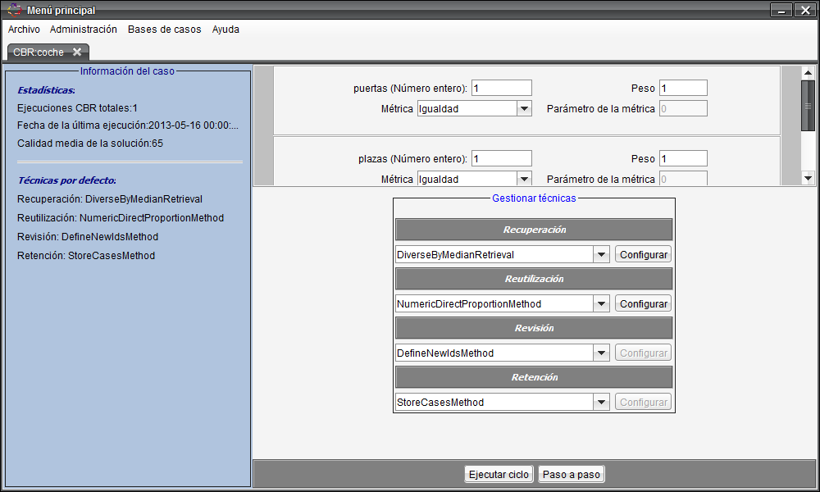Ilustración 113: Ciclo Configurado
Veamos los componentes de este panel. En la Ilustración 114 se marca cada elemento en un color distinto.
- Datos de la consulta (Indicado en rojo): Consulta del usuario. Para cada campo de la consulta puede indicar el valor que desea buscar, el peso y la métrica para determinar su similitud con el equivalente a dicho campo en la base de casos donde se busca.
- Información del caso (Indicado en azul): Información del caso, con datos como qué técnica estableció el administrador como por defecto o estadísticas de uso del caso.
- Gestión de técnicas (Indicado en verde): Permite escoger la técnica que se empleará en esta ocasión para cada etapa del ciclo.
Ilustración 114: CBR Configurado - Partes del panel
Una vez rellenados los datos de la consulta, puede ejecutar el ciclo de una vez o paso a paso. Si se ejecuta el ciclo de una vez, efectuará todos los pasos automáticamente hasta que llegue a un paso manual (Normalmente, el de la revisión de la solución). Si se ejecuta el ciclo paso a paso, avanzará a la siguiente sección, Fases del Ciclo.

Fases del ciclo
Resultados de la Recuperación
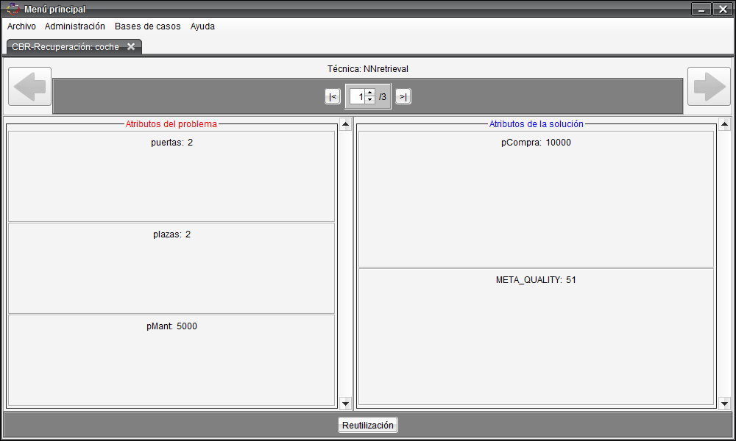Ilustración 115: Resultados de Recuperación
Se nos muestran los casos recuperados por la base de casos. Podrá navergar por los casos (numerados consecutivamente) mediante los controles del panel superior. Las flechas laterales se encuentran ahora desactivadas y sirven para volver a una fase anterior del ciclo (En modo de sólo lectura, sin poder volver a ejecutar esa fase). Si pulsa sobre 'Reutilización', se pasará a la siguiente fase:
Resultados de la Reutilización
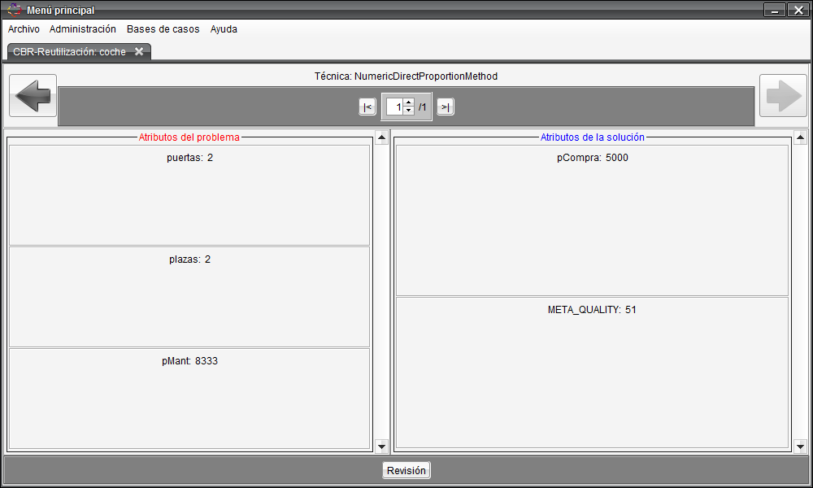Ilustración 116: Resultados de Reutilización
Se mostrarán los casos adaptados y fusionados, si así se especificó en la configuración de la técnica. Ahora se puedes navegar al panel (etapa) anterior mediante las flechas laterales del panel superior, o avanzar a la fase de Revisión.
Revisión
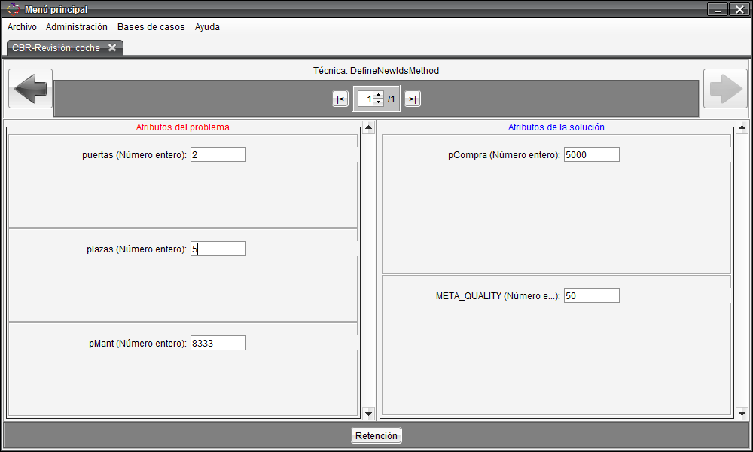Ilustración 117: Revisión
Esta etapa requiere interacción del usuario. Por tanto, aunque se efectúe el ciclo CBR completo, este se detendrá en la revisión. Se permite revisar cualquier detalle del problema o de la solución que queramos alterar y establecer una medida de calidad de la solución propuesta (campo META_QUALITY). Cuando se esté conforme, púlsese el botón 'Retención' para terminar el ciclo, almacenando el caso escogido.
Retención
Se informa de que el ciclo ha tenido éxito. Se guardarán estadísticas para esta ejecución y se permite generar un informe con detalles de la misma (Pestaña Archivo->Generar Informe).

Acciones disponibles para todos los usuarios.
Cualquier usuario puede llevar a cabo las acciones que se indican a continuación. A cada usuario se le muestran únicamente aquellas acciones que puede realizar, por lo que estas son las opciones de un usuario básico.

Insertar casos
Una vez se posee un tipo de caso creado, ha de rellenarse la base de casos con datos iniciales.
La aplicación permite importar casos de un tipo concreto, rellenando con ellos la base de casos. De este modo existirán datos suficientes para que los usuarios realicen consultas CBR y la base de casos se retroalimente con la información que estos le suministran.
Para ello, desde la ventana principal, seleccione las opciones 'Bases de casos'->'Insertar casos'. Se le indicará que escoja un tipo de caso para el que insertar casos. Haga doble click en el tipo de caso para acceder a la pestaña de inserción de casos.
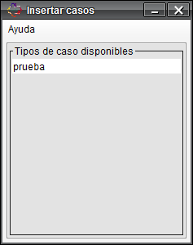Ilustración 118: Escoger caso a insertar
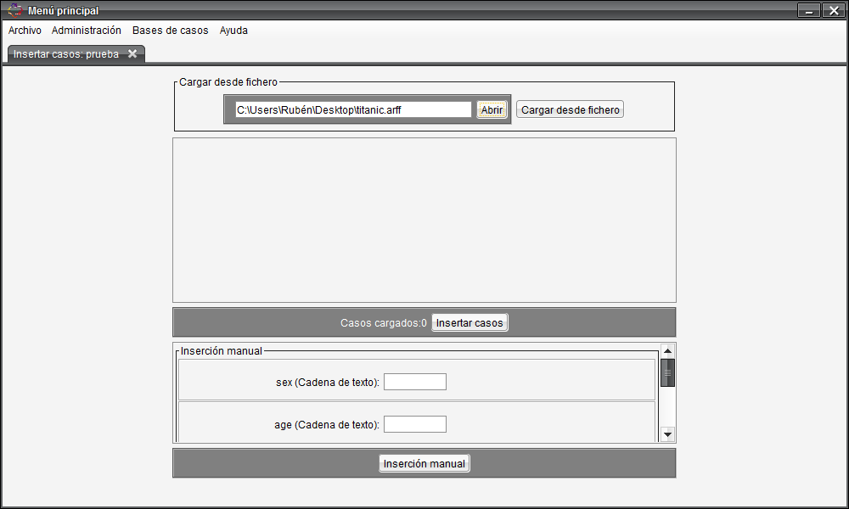Ilustración 119: Insertar casos

Importación desde fichero
Se permite la importación de ficheros WEKA en formato *.arff (consúltese este enlace para ver el formato de dichos ficheros). El fichero deberá contener una columna por cada campo del Tipo de Caso al que se está importando, cuyo nombre y tipo de dato coincidan con lo especificado en el Tipo de Caso. Asimismo, debe haber un atributo de nombre META_QUALITY y tipo NUMERIC, que indica la medida de calidad del caso de 0 a 100. Con todo lo anterior, la Ilustración 120 muestra un fichero *.arff válido para un tipo de caso con cuatro campos de tipo textual: type, sex, age y survived.
Ilustración 120: Ejemplo de contenido de fichero .arff
Para insertar los datos desde el fichero, pulse el botón 'Abrir' (1 en la Ilustración 121) dentro del subpanel 'Cargar desde fichero'. Acto seguido, pulse el botón 'Cargar desde fichero' (2) para confirmar su selección. Si el formato del fichero era el correcto, se le mostrará una tabla con los casos cargados, en la cual se pueden editar los datos o buscar mediante un filtro con búsqueda por expresiones regulares (Opción 'Filtrar' en el panel).
Ilustración 121: Importación desde fichero
Finalmente, pulse 'Insertar casos' (3) para terminar la operación. Se le informará de que la operación ha tenido éxito.
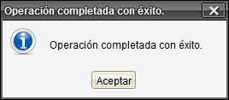Ilustración 122: Éxito al insertar

Importación manual
También se permite introducir manualmente un caso desde el panel inferior de Inserción manual. Simplemente rellénese el formulario inferior y pulse el botón "Inserción Manual". Recuerde que la calidad es un atributo toma valores entre 0 y 100.

Ciclo CBR básico
El ciclo CBR es la operación fundamental de la aplicación. En ella, se resuelven problemas (consultas) de usuario aplicando RBC. En los ciclos CBR básicos no se muestra configuración para ningún aspecto del ciclo, sino que se deja a elección de los administradores.
Para ejecutar un ciclo básico:
- Púlsese la pestaña Archivo->CBR->Ciclo CBR por defecto.
- Escoja un tipo de caso de la lista que se le mostrará.
Ilustración 123: Escoger Ciclo Básico
Ahora ya puede ejecutar un ciclo básico. Para ello, simplemente rellene el formulario de consulta que se le presenta. El panel Azul a su izquierda le indica la configuración escogida por los administradores, y ciertas estadísticas básicas sobre el caso.
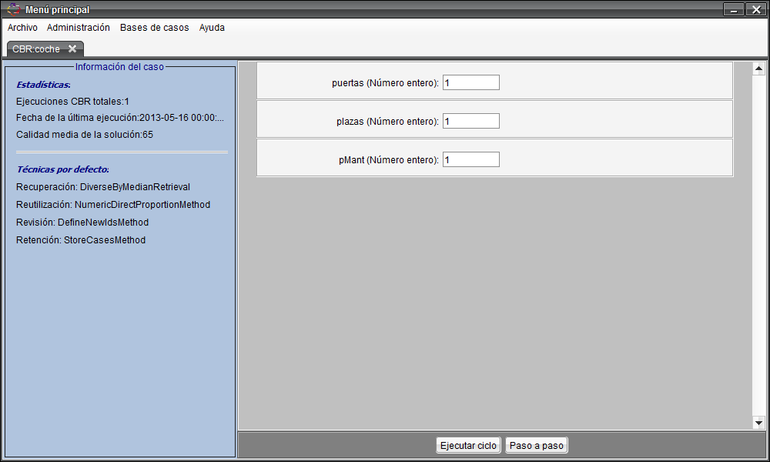Ilustración 124: Ciclo Básico
Una vez rellenados los datos de la consulta, puede ejecutar el ciclo de una vez o paso a paso. Si ejecutamos el ciclo de una vez, efectuará todos los pasos automáticamente hasta que llegue a un paso manual (normalmente, el de la revisión de la solución), utilizando los valores establecidos por defecto. Si ejecutamos el ciclo paso a paso, avanzaremos a la siguiente sección, Fases del Ciclo, que se puede consultar en el apartado Fases del ciclo del Ciclo Configurado.

Ver estadisticas propias
Los administradores pueden ver las estadísticas de cada usuario para cada caso, así como ver estadísticas globales para cada caso o usuario y borrar conjuntos de estadísticas. El resto de usuarios están restringidos a ver sus estadísticas propias, de forma global para cada tipo de caso.
Para ver las estadísticas propias, escoja en la ventana principal las opciones "Bases de casos" -> "Estadísticas". Se abrirá la pestaña de estadísticas, con la opción de estadísticas propias. Si es administrador, aparecerá también la opción de ver estadísticas por usuario y caso.
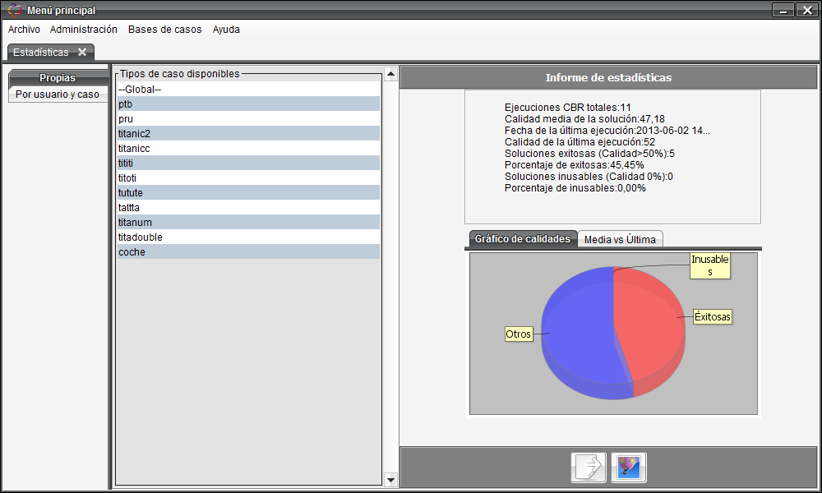Ilustración 125: Estadísticas propias
Se le muestra una lista de tipos de caso, en la que también se incluye la opción –Global--. Escoja un caso de la lista y se le mostrará un informe de estadísticas a su derecha, con gráficos visuales de los datos. Puede alternar entre gráficos escogiendo su pestaña correspondiente, generar un informe en formato .pdf con el botón 'Generar Informe' o exportar el gráfico con formato de imagen (Pinchando en el gráfico y seleccionando Exportar o con el menú inferior).
Ilustración 126: Botonera de las estadísticas propias
Las estadísticas generadas son las siguientes:
- Ejecuciones CBR Totales: número de veces que se ha ejecutado el ciclo CBR para ese tipo de caso. Esto equivale a la suma de las veces que se ha ejecutado el ciclo completo si se ha escogido la opción Global.
- Calidad media de la solución: Media de calidades para ese tipo de caso. (Media de todos los casos si se ha escogido la opción Global)
- Fecha de la última ejecución: Última ejecución de ese caso. (Ultima ejecución de cualquier tipo si se ha escogido la opción Global)
- Calidad de la última ejecución: Calidad de la última ejecución de ese tipo. (Calidad de la última de cualquier tipo si se ha escogido la opción Global)
- Soluciones exitosas: Soluciones a ejecuciones del usuario para ese tipo de caso cuya tasa de éxito dada por el usuario supera el valor 50 (Soluciones exitosas para cualquier tipo de caso si se ha escogido la opción Global)
- Porcentaje de exitosas: Porcentaje de soluciones con éxito respecto a las totales para este tipo de caso. (Para cualquier tipo de caso si se ha escogido la opción Global)
- Soluciones inusables: Soluciones a ejecuciones del usuario para ese tipo de caso cuya tasa de éxito es de 0. (Soluciones inusables para cualquier tipo de caso si se ha escogido la opción Global)
- Porcentaje de inusables: Porcentaje de soluciones inusables respecto a las totales para este tipo de caso. (Para cualquier tipo de caso si se ha escogido la opción Global)

Referencias
- Sistemas Operativos soportados:
http://hadoop.apache.org/docs/r0.20.2/quickstart.html#Supported+Platforms
- Software requerido: http://hadoop.apache.org/docs/r0.20.2/quickstart.html#Required+Software
- Descarga de Hadoop: http://www.apache.org/dyn/closer.cgi/hadoop/core/
- Configuración del cluster de Hadoop: http://hadoop.apache.org/docs/r1.0.4/cluster_setup.html
- Configuración de Hbase: http://hbase.apache.org/book/configuration.html
- Descarga de Hbase: http://www.apache.org/dyn/closer.cgi/hbase/
- Modos de ejecución de Hbase: http://hbase.apache.org/book/standalone_dist.html
- Documetación de Hbase sobre Zookeeper: http://hbase.apache.org/book/zookeeper.html
- Descarga de HSQLDB: http://sourceforge.net/projects/hsqldb/files/latest/download?source=files
- Descarga de Apache Tomcat 7: http://tomcat.apache.org/download-70.cgi

Una buena introducción general a las diversas aproximaciones de la Inteligencia Artificial, que incluye además un capítulo sobre CBR es Inteligencia Artificial: Técnicas, métodos y aplicaciones. Mc Graw Hill (2008).
Una definición más formal de caso es la dada por Kolodner en 1993: “A case is a contextualized piece of knowledge representing an experience that teaches a lesson fundamental to achieving the goals of the reasoner” - "Un caso es una porción de conocimiento contextualizada que representa una experiencia tal que enseña una lección fundamental para lograr las metas del razonador".
A menudo referidos mediante el mnemónico "Las cuatro REs"
Un ejemplo de gran difusión y antigüedad es la AWS CloudFormation de Amazon. http://aws.amazon.com/es/cloudformation/
Un ejemplo de este modelo es la plataforma Windows Azure Compute http://www.windowsazure.com/
Uno de los ejemplos más extendidos de SaaS en la actualidad son las Google Apps. http://www.google.com/apps/intl/es/index.html
Group of Artificial Intelligence Applications
Lesser General Public License. A diferencia de la GPL ordinaria, esta permite que se use una librería o herramienta en programas comerciales.
En el ámbito de la Inteligencia Artificial, Tom Gruber define una ontología como una descripción de las relaciones en una comunidad de agentes [14]. Consúltese el artículo Toward Principles for the Design of Ontologies Used for Knowledge Sharing (1993) para más información sobre ontologías.
En este punto podría plantearse el uso de un SGBD de altas prestaciones, como Oracle. Sin embargo, estas presentan un coste económico alto y no están particularmente orientadas a trabajar en un entorno distribuido si las comparamos con las alternativas NoSQL, concebidas para trabajar con tecnologías de cloudcomputing como Hadoop.
“Tomcat can be used as either a stand-alone container […] or as an add-on to an existing web server” [45]
URL del repositorio (Público) del proyecto: http://proyecto-ii-ubu.googlecode.com/svn/trunk/
Existe un tutorial oficial sobre Look and Feel de Java en: http://docs.oracle.com/javase/tutorial/uiswing/lookandfeel/plaf.html
Plain Old Java Object.
Consúltense los tutoriales de Reflexión suministrados por Oracle en: http://docs.oracle.com/javase/6/docs/technotes/guides/reflection/index.html
Tantas como reductores posea el nodo esclavo. Véase el apartado Operaciones en Hadoop: Map y Reduce.
Cabe Ddestacar que esta es una mejora que está previsto se incorpore muy pronto (En los próximos meses) a Apache Hadoop, como se indica esta conversación en su issue tracker público: https://issues.apache.org/jira/browse/HBASE-1936
Como introducción al vasto campo de los algoritmos genéticos y sus usos se recomienda el texto: Genetic Algorithms in Search, Optimization and Machine Learning, de David E. Goldberg.
Una introducción en inglés está disponible en http://www-sop.inria.fr/axis/cbrtools/usermanual-eng/Introduction.html
Enterprise Control Language
Jcolibri ofrece en su API un notable soporte para ontologías [63]
Si bien se optó por no seguir un ciclo en cascada estricto, sino un modelo basado en prototipos similar al sugerido por Herbert Benington en 1983 [1].
Vease http://docs.oracle.com/javase/6/docs/api/java/io/Serializable.html
Para mejorar la legibilidad de los diagramas de clases, en las clases correspondientes a componentes de la Vista no se muestran los elementos gráficos que son atributos de clase. Del mismo modo, el paquete modelo no muestra los métodos getter y setter de sus atributos, asumiéndose evidentes.
Por claridad, en el diagrama no se muestran los seis atributos de estadísticas. Estos se hallan en la propia relación Usuario-Caso.
Instancia única. diseñado para restringir la creación de objetos pertenecientes a una clase o el valor de un tipo a un único objeto [3].
Este patrón de diseño se emplea para proporcionar acceso mediante una interfaz unificada a una estructura de código mayor [3].
Nótese que un único objeto conexión es compartido por todas las clases del paquete a través de sus constructores protected, con lo que no se genera replicación innecesaria de las conexiones.
Los tres diagramas de secuencias de las operaciones vincular, desvincular y asignar técnica por defecto son genéricos para cualquier tipo de técnica, ya que las operaciones son equivalentes para los cuatro tipos.
No se tendrán en cuenta los aspectos de concurrencia gestionados por Apache Tomcat, la propia arquitectura del servidor o Swing, por no ser competencia directa de los desarrolladores.
Se describe únicamente la configuración de la técnica probada.
Los comandos que empiezan por # deberá introducirlos el usuario root, mientras que los que empiezan por $ deberá ejecutarlos el usuario que vaya a ejecutar Hadoop, en el caso del ejemplo, hadoop.
El 512M es la cantidad de memoria asignada al montículo de la máquina virtual de java que ejecute cada reducer. En función del número de casos que tenga que procesar cada reducer, podría necesitar más. Si se produce un OutOfMemoryError, incrementar este valor.
Si en este paso hadoop da un error diciendo que el tamaño del montículo (heap) es demasiado pequeño inicialmente, hay que editar la variable $HADOOP_CLIENT_OPS del fichero de configuración hadoop-env.sh.
Los ejecutables de Hadoop se encuentran en /usr/sbin si se instaló un paquete de la distribución correspondiente, o en la carpeta bin/ del directorio de instalación de Hadoop si se instaló mediante un tar.gz.
Testeado únicamente sobre los sistemas operativos Windows 7 y Linux (Archlinux con Gnome 3). El resto de sistemas operativos son soportados, pero no se garantiza su correcta visualización.
Se separó esta carpeta del jar cliente para que sea posible consultar la ayuda en línea sin acceder al programa.
La métrica es una función en la que se compara si un atributo de un caso es parecido al mismo atributo para otro caso. Existe una explicación detallada de cada Métrica en la sección 'Conceptos Básicos' de la ayuda en línea.
http://www.cs.waikato.ac.nz/ml/weka/arff.html

